HUBUNGAN ANTARA UMUR DAN BEBAN KERJA DENGAN
KELELAHAN KERJA PADA TENAGA KERJA BONGKAR
MUAT PT. BGR LOGISTIK INDONESIA
CABANG MEDAN TAHUN 2022

SKRIPSI

OLEH

ANISHA WULANDARI
NIM : 1802021059



PROGRAM STUDI S1 KESEHATAN MASYARAKAT
FAKULTAS KESEHATAN MASYARAKAT
INSTITUT KESEHATAN HELVETIA
MEDAN
2023
HUBUNGAN ANTARA UMUR DAN BEBAN KERJA DENGAN
KELELAHAN KERJA PADA TENAGA KERJA BONGKAR
MUAT PT. BGR LOGISTIK INDONESIA
CABANG MEDAN TAHUN 2022

SKRIPSI

Diajukan sebagai Salah Satu Syarat
untuk Memperoleh Gelar Sarjana Kesehatan Masyarakat (S.K.M.)
pada Program Studi S1 Kesehatan Masyarakat
Minat Studi Kesehatan dan Keselamatan Kerja
Fakultas Kesehatan Masyarakat
Institut Kesehatan Helvetia

Oleh:

ANISHA WULANDARI
NIM : 1802021059



PROGRAM STUDI SI KESEHATAN MASYARAKAT
FAKULTAS KESEHATAN MASYARAKAT
INSTITUT KESEHATAN HELVETIA
MEDAN
2023
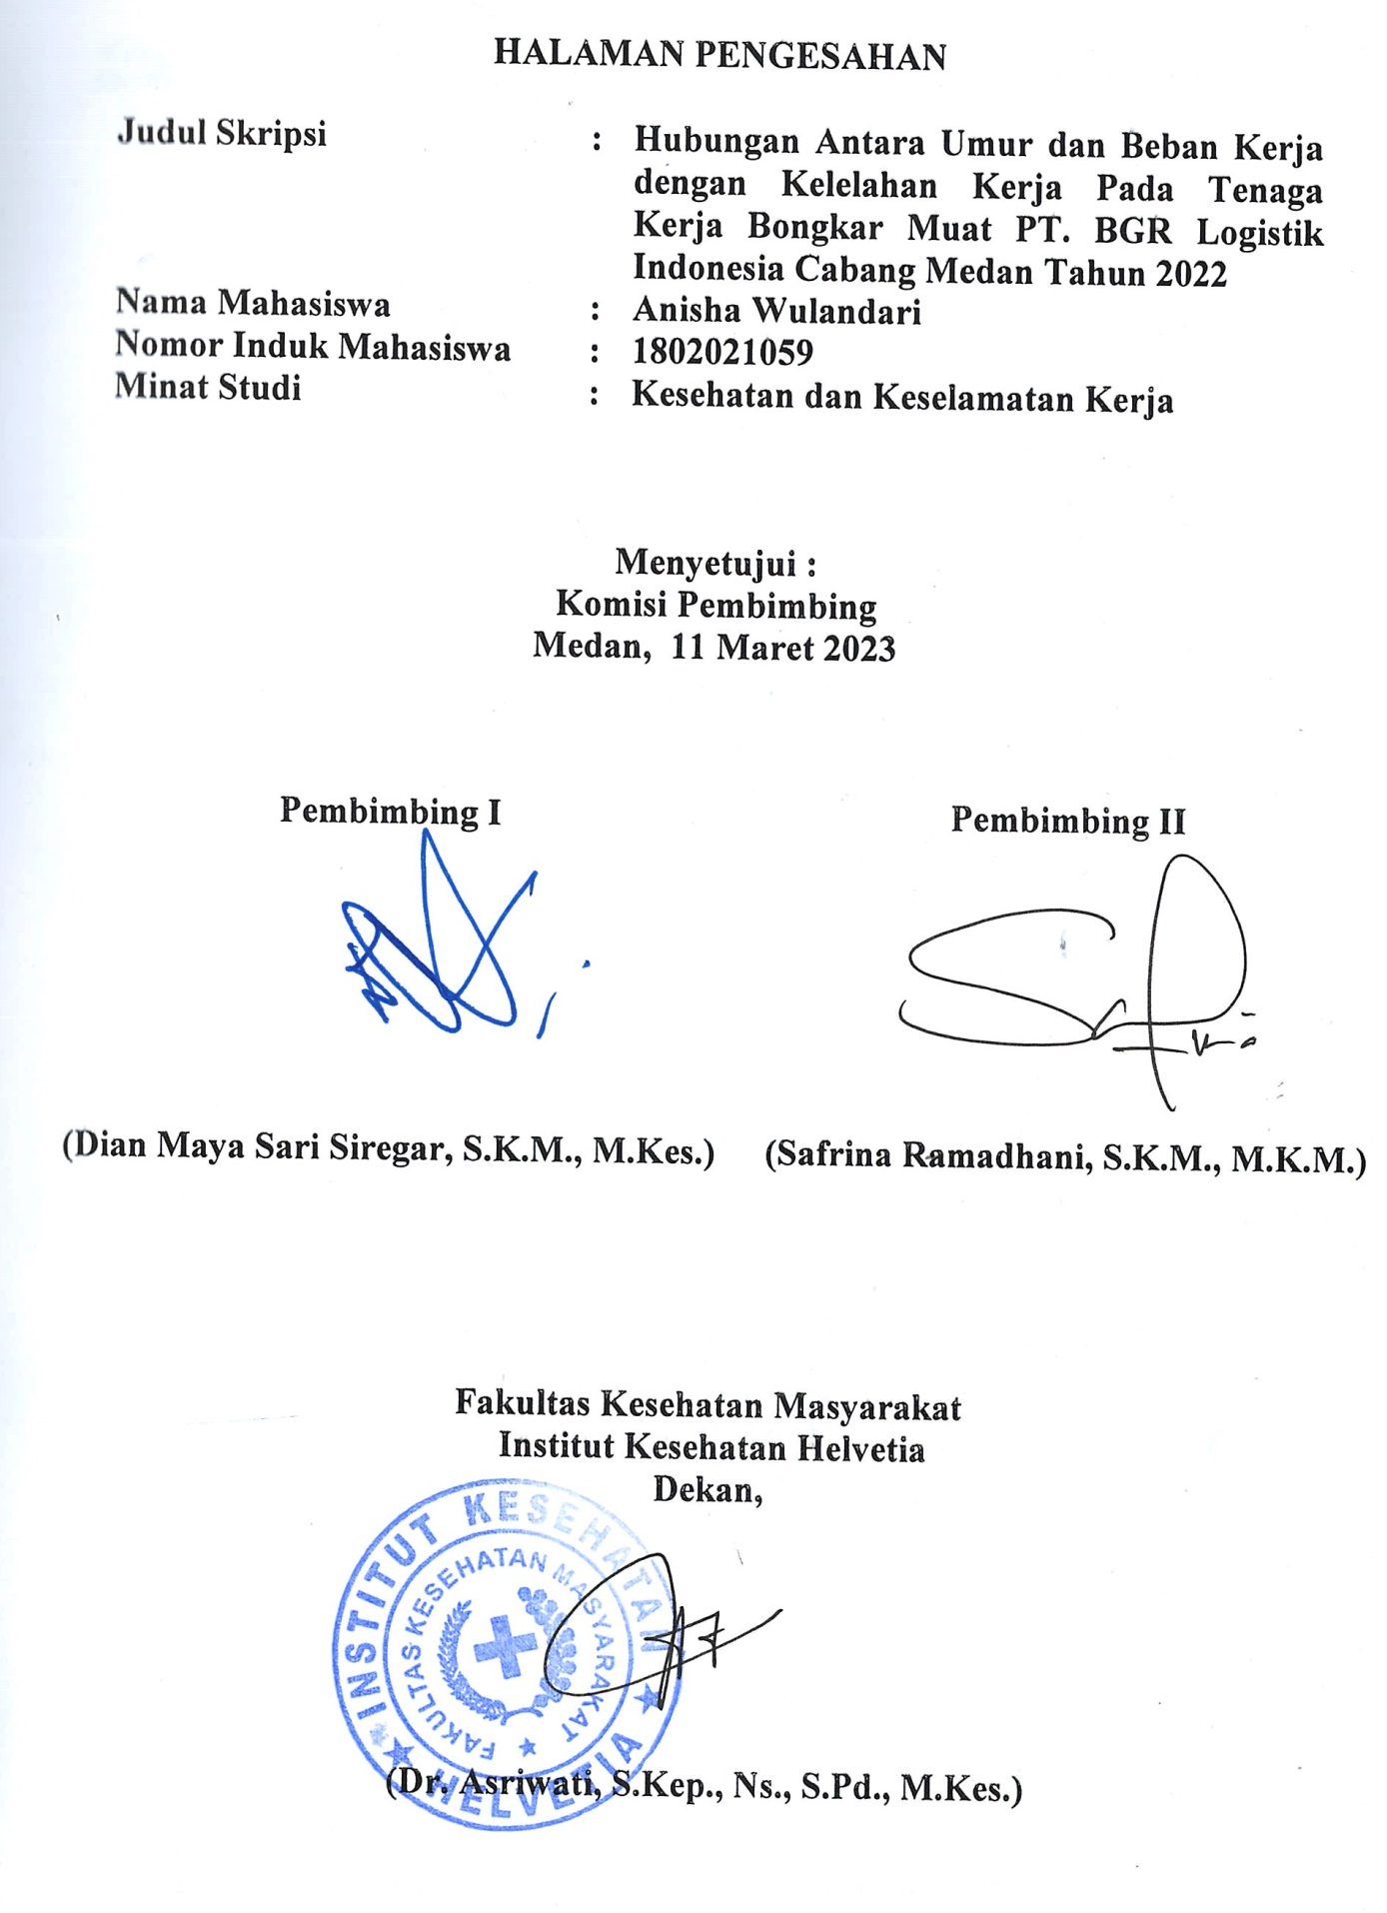
HALAMAN PENGESAHAN

Judul Skripsi : Hubungan Antara Umur dan Beban Kerja dengan Kelelahan Kerja Pada Tenaga Kerja Bongkar Muat PT. BGR Logistik Indonesia Cabang Medan Tahun 2022
Nama Mahasiswa : Anisha Wulandari
Nomor Induk Mahasiswa : 1802021059
Minat Studi : Kesehatan dan Keselamatan Kerja

Menyetujui :
Komisi Pembimbing
Medan, 11 Maret 2023

Pembimbing I  (Dian Maya Sari Siregar, S.K.M., M.Kes.) | Pembimbing II  (Safrina Ramadhani, S.K.M., M.K.M.)

Fakultas Kesehatan Masyarakat
Institut Kesehatan Helvetia
Dekan,

(Dr. Asriwati, S.Kep., Ns., S.Pd., M.Kes.)

Telah Di Uji Pada Tangal : 11 Maret 2023

PANITIA PENGUJI SKRIPSI
Ketua : Dian Maya Sari Siregar, S.K.M., M.Kes.
Anggota : 1. Safrina Ramadhani, S.K.M., M.K.M.
2. Rupina Kanasia Situmorang, S.K.M., M.K.M.
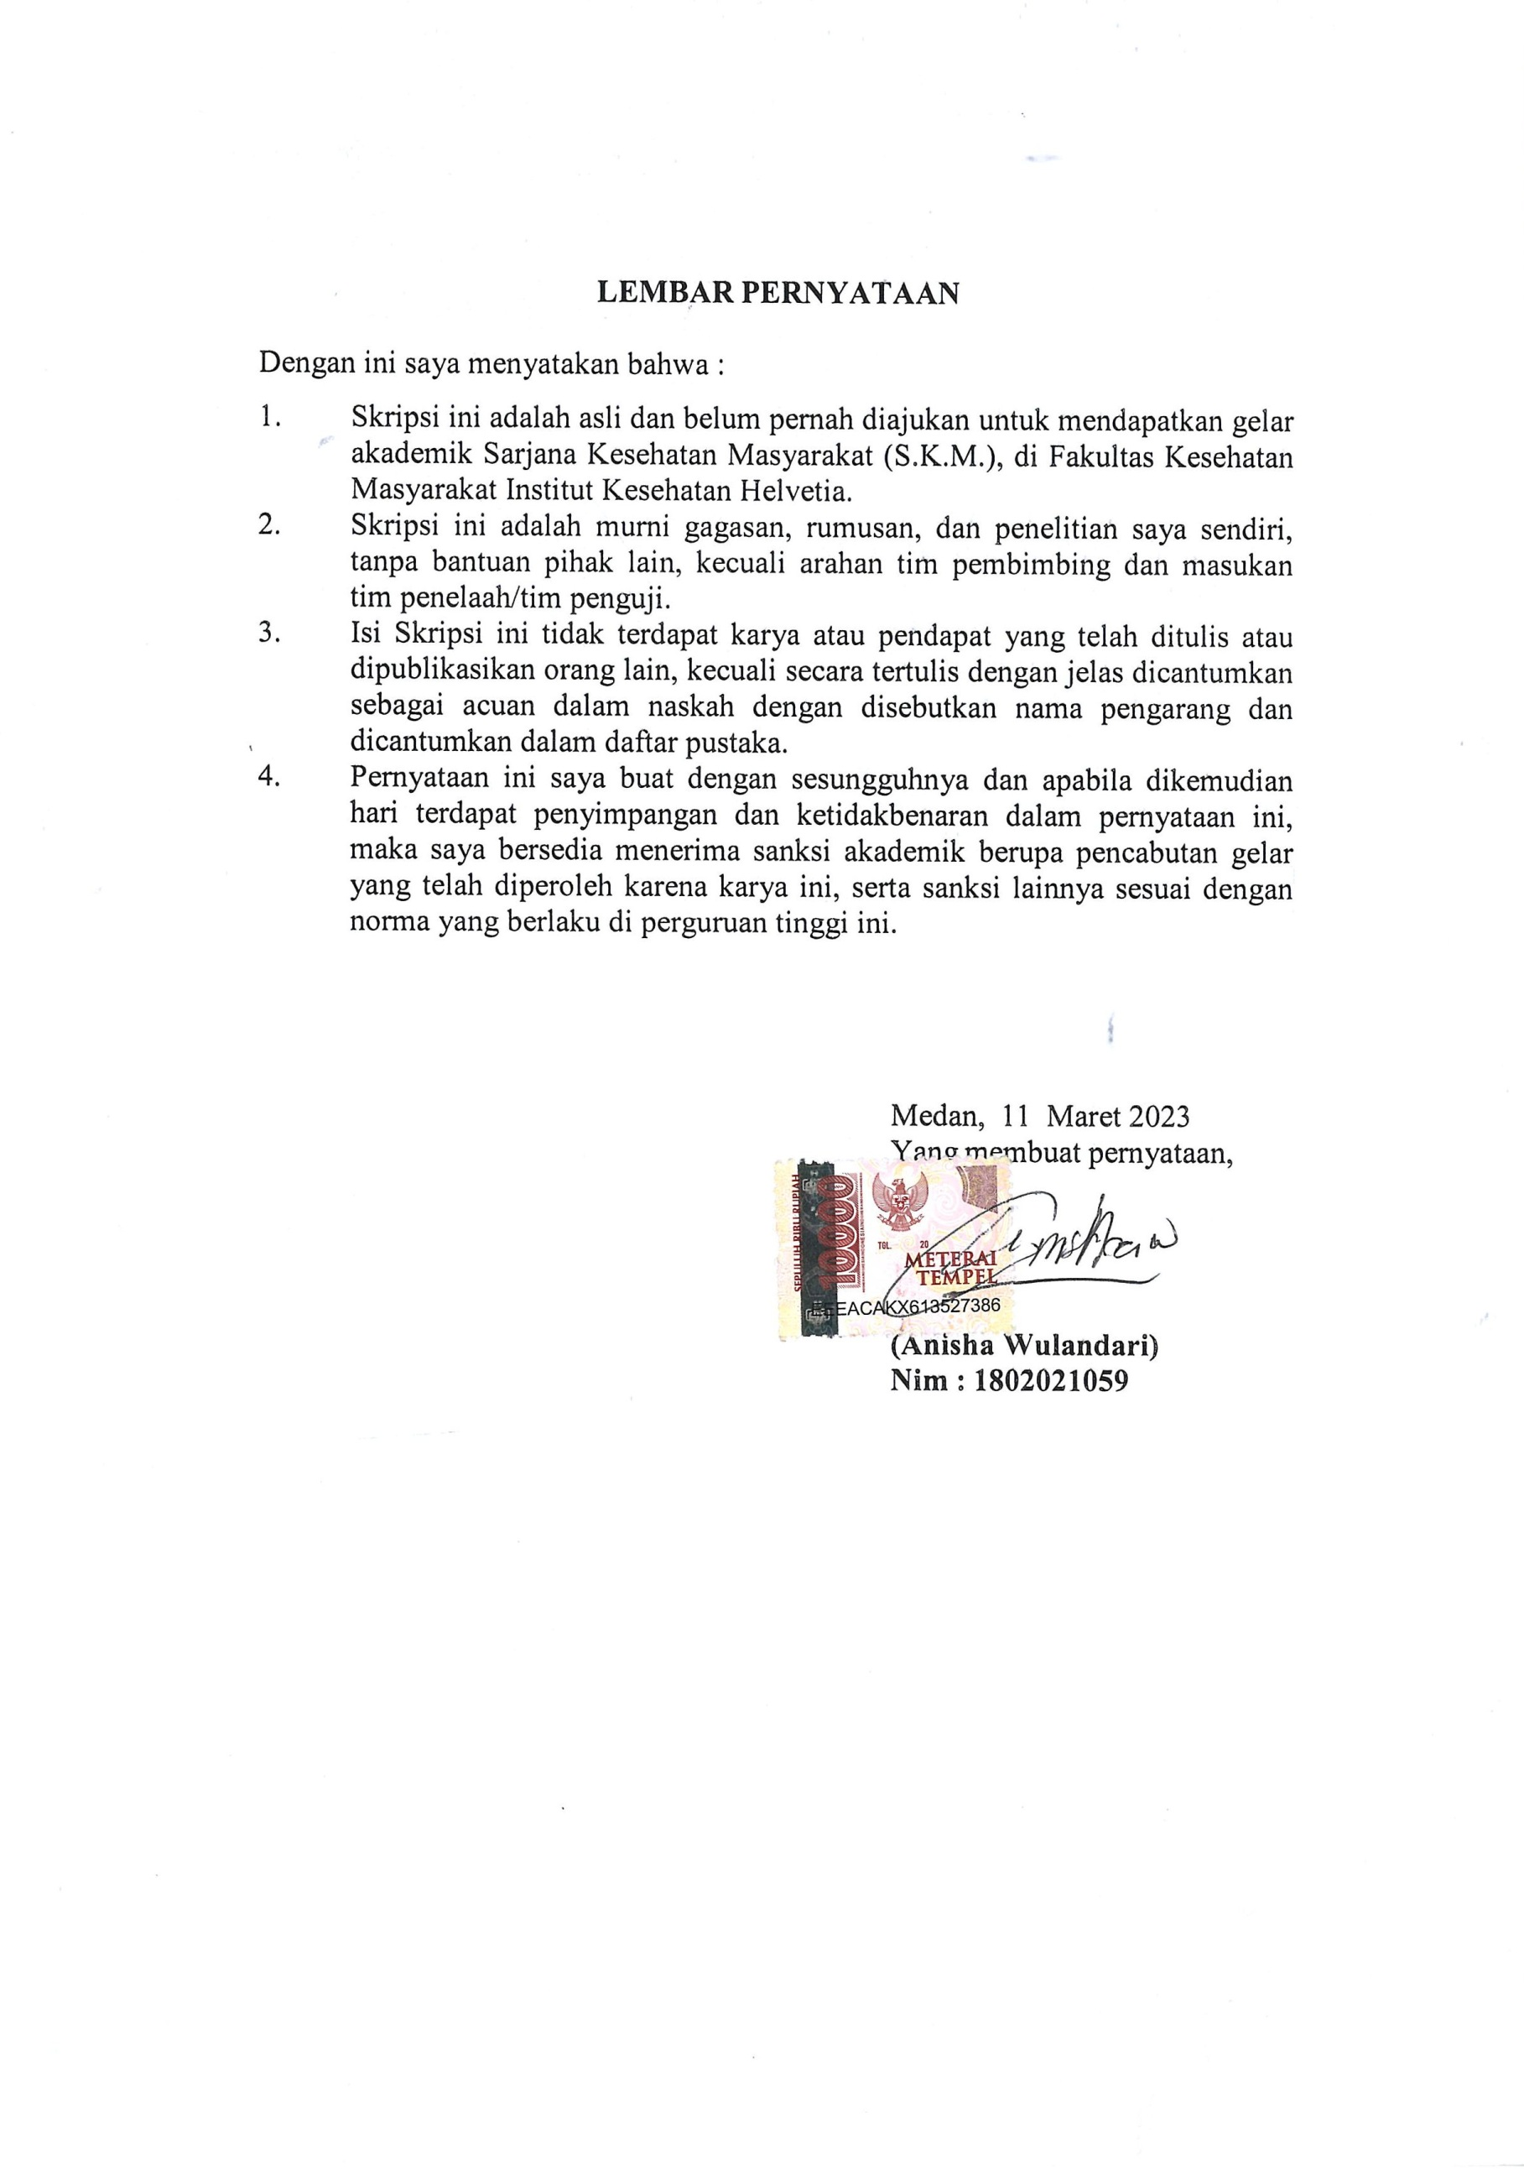
LEMBAR PERNYATAAN

Dengan ini saya menyatakan bahwa :
- Skripsi ini adalah asli dan belum pernah diajukan untuk mendapatkan gelar akademik Sarjana Kesehatan Masyarakat (S.K.M.), di Fakultas Kesehatan Masyarakat Institut Kesehatan Helvetia.
- Skripsi ini adalah murni gagasan, rumusan, dan penelitian saya sendiri, tanpa bantuan pihak lain, kecuali arahan tim pembimbing dan masukan tim penelaah/tim penguji.
- Isi Skripsi ini tidak terdapat karya atau pendapat yang telah ditulis atau dipublikasikan orang lain, kecuali secara tertulis dengan jelas dicantumkan sebagai acuan dalam naskah dengan disebutkan nama pengarang dan dicantumkan dalam daftar pustaka.
- Pernyataan ini saya buat dengan sesungguhnya dan apabila dikemudian hari terdapat penyimpangan dan ketidakbenaran dalam pernyataan ini, maka saya bersedia menerima sanksi akademik berupa pencabutan gelar yang telah diperoleh karena karya ini, serta sanksi lainnya sesuai dengan norma yang berlaku di perguruan tinggi ini.

Medan, 11 Maret 2023
Yang membuat pernyataan,

(Anisha Wulandari)
Nim : 1802021059

DAFTAR RIWAYAT HIDUP



- Data Pribadi
Nama : Anisha Wulandari
Tempat Tanggal Lahir : Medan, 15 Januari 2000
Jenis Kelamin : Perempuan
Agama : : Islam
Status : Belum menikah
Anak Ke : 1 dari 1 bersaudara
Alamat : Jalan Pasar Lama Lingkungan 29, Pekan Labuhan

- Identitas Orang Tua
Nama Ayah : Suhairi
Pekerjaan : Wiraswasta
Nama Ibu : Zaibidah
Pekerjaan : Ibu Rumah Tangga
Alamat : Jalan Pasar Lama Lingkungan 29, Pekan Labuhan

- Riwayat Pendidikan
Tahun 2006-2012 : SD Islam Salsabila
Tahun 2012-2015 : SMP Harapan Mekar
Tahun 2015-2018 : SMA Sinar Husni
Tahun 2018-2023 : Program Studi S1 Kesehatan, Fakultas Kesehatan Masyarakat, Masyarakat Institut Kesehatan Helvetia

ABSTRAK
HUBUNGAN ANTARA UMUR DAN BEBAN KERJA DENGAN
KELELAHAN KERJA PADA TENAGA KERJA BONGKAR
MUAT PT. BGR LOGISTIK INDONESIA
CABANG MEDAN TAHUN 2022

ANISHA WULANDARI
NPM: 1802021059

Kelelahan kerja adalah perasaan lelah dan adanya penurunan efisiensi dan kekuatan fisik dalam melakukan pekerjaan. Berdasarkan data laporan International Labour Organization (ILO) tahun 2018, terhitung 1 pekerja yang meninggal karena kecelakaan kerja dan 160 pekerja mengalami sakit akibat kerja. Berdasarkan survei awal terhadap 20 tenaga kerja bongkar muat diantaranya 15 orang mengatakan merasa lelah dan adanya keluhan yang diderita seperti merasa nyeri pada otot punggung dan di leher karena faktor umur dan beban kerja angkat-angkut melebihi standart ergonomis yang dilalukan secara terus-menerus tanpa alat bantu. Adapun tujuan umum dari penelitian ini adalah untuk mengetahui apakah ada hubungan antara umur dan beban kerja dengan kelelahan kerja pada pekerja tenaga kerja bongkar muat di PT. BGR Logistik Indonesia Cabang Medan tahun 2022.
Penelitian ini adalah survey analitik dengan desain penelitian cross sectional. Populasi dalam penelitian adalah seluruh tenaga kerja bongkar muat sejumlah 103 orang. Berdasarkan rumus slovin diperoleh jumlah sampel 82 orang yang diambil dengan teknik simple random sampling. Analisis data menggunakan analisis univariat dan bivariat dengan uji chi-square.
Hasil uji chi-square menunjukkan nilai p untuk variabel umur dengan kelelahan kerja diketahui nilai (p=0,000) dan beban kerja dengan kelelahan kerja diketahui nilai (p=0,019).
Kesimpulan penelitian ini adalah ada hubungan umur dan beban kerja dengan kelelahan kerja pada tenaga kerja bongkar muat di PT BGR Logistik Indonesia Cabang Medan. Disarankan kepada pihak perusahaan lebih memperhatikan sikap kerja yang ergonomis saat melakukan aktivitas kerja utamanya pada pekerja yang mengangkat, menarik dan memindahkan barang karena memiliki beban kerja yang lebih berat.

Kata Kunci : Umur, Beban Kerja, Kelelahan Kerja
Referensi : 22 Buku, 12 Jurnal, (2003-2021)

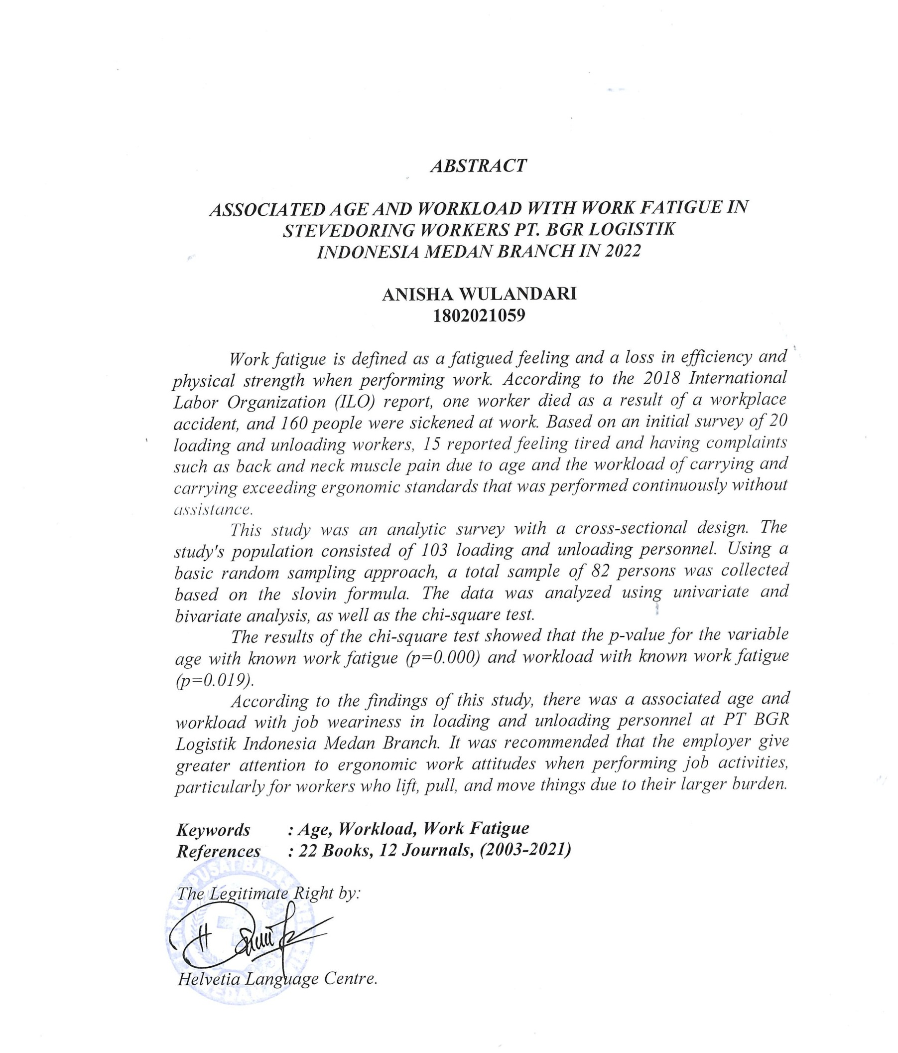
ABSTRACT

RELATIONSHIP BETWEEN AGE AND WORKLOAD
WORK FATIGUE IN THE DISPOSAL LABOR
LOAD PT. BGR LOGISTICS INDONESIA
MEDAN YEAR 2022

ANISHA WULANDARI
NPM: 1802021059

Work fatigue is a feeling of being tired and a decrease in efficiency and physical strength in doing work. Based on data from the 2018 International Labor Organization (ILO) report, 1 worker died due to a work accident and 160 workers experienced work-related illness. Based on an initial survey of 20 loading and unloading workers including 15 people said they felt tired and there were complaints suffered by workers such as feeling pain in the back and neck muscles due to age factors and the workload of carrying and carrying exceeds ergonomic standards which is carried out continuously without tools. help. The general objective of this research is to find out whether there is a relationship between age and workload with work fatigue among loading and unloading workers at PT. BGR Logistik Indonesia Medan Branch in 2022.
This research is an analytic survey with a cross sectional research design. The population in the study were all loading and unloading workers totaling 103 people. Based on the slovin formula, a total sample of 82 was obtained which was taken by simple random sampling technique. Data analysis used univariate and bivariate analysis with chi-square test.
The results of the chi-square test showed the p-value for the age variable with known work fatigue (p=0.000) and workload with known work fatigue (p=0.019).
The conclusion of this study is that there is a relationship between age and workload with work fatigue in loading and unloading workers at PT BGR Logistik Indonesia Medan Branch. It is suggested to the company to pay more attention to ergonomic work attitudes when carrying out work activities, especially for workers who lift, pull and move goods because they have a heavier workload.

Keywords : Age, Workload, Fatigue
References : 22 Books, 12 Journals, (2003-2021)

KATA PENGANTAR

Puji dan syukur kehadirat Allah Subhanahu Wata’ala atas segala rahmat dan karunia-Nya yang berlimpah sehingga penulis dapat menyelesaikan skripsi yang berjudul “Hubungan Antara Umur dan Beban Kerja dengan Kelelahan Kerja Pada Tenaga Kerja Bongkar Muat PT. BGR Logistik Indonesia Cabang Medan Tahun 2022”.
Skripsi ini disusun dalam rangka memenuhi salah satu syarat untuk mengerjakan skripsi pada Program Studi S1 Kesehatan Masyarakat Institut Kesehatan Helvetia. Penulis menyadari sepenuhnya bahwa skripsi ini tidak dapat diselesaikan tanpa bantuan berbagai pihak, baik dukungan moril, materil dan sumbangan pemikiran. Untuk itu, penulis mengucapkan terima kasih yang sebesar-besarnya kepada:
- Dr. dr. Hj. Razia Begum Suroyo, M.Sc., M.Kes., selaku Pembina Yayasan Helvetia Medan.
- Iman Muhammad, S.E., S.Kom., M.M., M.Kes., selaku Ketua Yayasan Helvetia Medan.
- Dr. H. Ismail Efendy, M.Si., selaku Rektor Institut Kesehatan Helvetia Medan.
- Dr. dr. Arifah Devi Fitriani, M. Kes., selaku Wakil Rektor I Institut Kesehatan Helvetia Medan.
- Teguh Suharto, S.E., M.Kes., selaku Wakil Rektor II Institut Kesehatan Helvetia Medan.
- Dr. Asriwati, S.Kep., Ns., S.Pd., M.Kes., selaku Dekan Fakultas Kesehatan Masyarakat Institut Kesehatan Helvetia Medan.
- Khairatunnisa, S.K.M, M.Kes., selaku Wakil Dekan I Fakultas Kesehatan Masyarakat Institut Kesehatan Helvetia Medan.
- Muflih S.K.M, M.Kes., selaku Wakil Dekan II Fakultas Kesehatan Masyarakat Institut Kesehatan Helvetia Medan.
- Dian Maya Sari Siregar, S.K.M., M.Kes., selaku Ketua Program Studi S1 Kesehatan Masyarakat Institut Kesehatan Helvetia sekaligus Dosen Pembimbing I yang telah memberikan arahan, saran, perbaikan serta motivasi dalam membimbing penulis selama penyusunan skripsi ini.
- Safrina Ramadhani, S.K.M., M.K.M., selaku Dosen Pembimbing II yang telah memberikan arahan, saran, perbaikan serta motivasi dalam membimbing penulis selama penyusunan skripsi ini.
- Rupina Kanasia Situmorang, S.K.M., M.K.M., selaku dosen Penguji pada seminar skripsi ini.
- Seluruh Dosen Program Studi S1 Kesehatan Masyarakat yang telah mendidik dan mengajarkan berbagai ilmu yang bermanfaat bagi penulis.
- Seluruh Jajaran Staf dan Aktivis akademik serta Perpustakaan yang telah banyak memberi kemudahan dalam menyelesaikan penyusunan skripsi ini.
- Marwan selaku Kepala PT BGR Logistik Indonesia Cabang 1 Medan Jl. Titi Pahlawan Medan Marelan, Staf Tata usaha, serta seluruh pihak yang bekerja sama Pimpinan Kerja Unit Federasi Serikat Pekerja Transport Indonesia Konfederasi Serikat Pekerja Seluruh Indonesia (PUK F.SPTI – K.SPSI).
- Teristimewa kepada kedua orang tua saya tercinta, Bapak Suhairi dan Ibu Zaibidah., yang selalu memberikan do’a, semangat, kasih sayang, dukungan baik moral maupun material kepada saya dalam penyusunan skripsi ini serta kepada Abang/kakak saya, Margie Santoso dan Santi Hasiah Sardi yang selalu memberikan dukungan kepada saya.
- Sahabat-sahabat saya dan kepada teman-teman seperjuangan angkatan 2018 Prodi S1 Kesehatan Masyarakat, khususnya di Peminatan Promosi Kesehatan Institut Kesehatan Helvetia, yang telah membantu dan memotivasi penulis dalam proses penyusunan skripsi dan terimakasih atas kebersamaan yang telah dilalui selama ini.
- Semua pihak yang turut membantu dan memberikan dukungan kepada saya yang tidak dapat saya sebutkan satu persatu.
Penulis menyadari bahwa skripsi ini masih memiliki banyak kekurangan. Oleh karena itu, penulis menerima kritik dan saran demi kesempurnaan skripsi ini. Semoga Allah SWT selalu memberikan rahmat dan hidayah-Nya atas segala kebaikan yang telah diberikan.

Medan, 11 Maret 2023
Penulis

Anisha Wulandari

Nim : 1802021059

DAFTAR ISI
Halaman

HALAMAN PENGESAHAN
LEMBAR PANITIA PENGUJI SKRIPSI
LEMBAR PERNYATAAN
DAFTAR RIWAYAT HIDUP
ABSTRAK i
ABSTRACT ii
KATA PENGANTAR iii
DAFTAR ISI v
DAFTAR TABEL vii
DAFTAR GAMBAR viii
DAFTAR LAMPIRAN ix

BAB I PENDAHULUAN 1
  - Latar Belakang 1
  - Rumusan Masalah 9
  - Tujuan Penelitian 9
  - Manfaat Penelitian 9
    - Manfaat Teoritis 9
    - Manfaat Praktis 10

BAB II TINJAUAN PUSTAKA 11
  - Tinjauan Peneliti Terdahulu 11
  - Kelelahan Kerja 12
    - Pengertian Kelelahan Kerja 12
    - Jenis Kelelahan 13
    - Faktor Yang Memengaruhi Kelelahan 13
    - Gejala Kelelahan Kerja 15
    - Dampak Kelelahan Kerja 16
    - Pengukuran Kelelahan 16
    - Cara Mengatasi Kelelahan 17
  - Beban Kerja 17
    - Pengertian Beban Kerja 17
    - Faktor Yang Memengaruhi Beban Kerja 18
    - Sumber-sumber Beban Kerja 19
    - Penilaian Beban Kerja 20
    - Dampak Beban Kerja Berlebihan 21
  - Umur 22
    - Pengertian Umur 22
    - Klasifikasi Usia 23
    - Umur Yang Rentan Terjadinya Kelelahan 24
    - Hubungan Umur Terhadap Risiko Terjadinya Kelelahan 24
    - UU Yang Mengatur Tentang Umur Pekerja 25
  - Kerangka Teori 26
  - Hipotesis Penelitian 26

BAB III METODE PENELITIAN 28
  - Desain Penelitian 28
  - Lokasi dan Waktu Penelitian 28
    - Lokasi Penelitian 28
    - Waktu Penelitian 28
  - Populasi dan Sampel 28
    - Populasi 28
    - Sampel 29
  - Kerangka Konsep 30
  - Definisi Operasional dan Aspek Pengukuran 30
    - Definisi Operasional 30
    - Aspek Pengukuran 31
  - Metode Pengumpulan Data 32
    - Jenis Data 32
    - Teknik Pengumpulan Data 32
  - Metode Pengolahan Data 33
  - Analisis Data 34
    - Analisis Univariat 34
    - Analisis Bivariat 34

BAB IV HASIL PENELITIAN DAN PEMBAHASAN 35
  - Gambaran Umum Lokasi Penelitian 35
  - Visi & Misi PT BGR Logistik Indonesia 36
  - Hasil Penelitian 37
    - Karakteristik Responden 37
    - Analisis Univariat 40
    - Analisis Bivariat 43
  - Pembahasan 46
    - Hubungan Umur Dengan Kelelahan Kerja pada Tenaga Kerja Bongkar Muat 46
    - Hubungan Beban Kerja Dengan Kelelahan Kerja pada Tenaga Kerja Bongkar Muat 48

BAB V KESIMPULAN DAN SARAN 51
  - Kesimpulan 51
  - Saran 51

DAFTAR PUSTAKA 53
LAMPIRAN

DAFTAR TABEL

Tabel Judul Halaman

Tabel 2.1. Kategori Beban Kerja Berdasarkan % CVL 21
Tabel 3.1. Aspek Pengukuran Variabel Independen dan Dependen 31
Tabel 4.1. Distribusi Frekuensi Respondenn Berdasarkan Umur Pekerja Bongkar Muat PT BGR Logistik Indonesia Cabang Medan Tahun 2022 37
Tabel 4.2. Distribusi Frekuensi Respondenn Berdasarkan Jenis Kelamin Pekerja Bongkar Muat PT BGR Logistik Indonesia Cabang Medan Tahun 2022 38
Tabel 4.3. Distribusi Frekuensi Respondenn Berdasarkan Pendidikan Pekerja Bongkar Muat PT BGR Logistik Indonesia Cabang Medan Tahun 2022 38
Tabel 4.4. Distribusi Frekuensi Respondenn Berdasarkan Masa Kerja Pekerja Bongkar Muat PT BGR Logistik Indonesia Cabang Medan Tahun 2022 39
Tabel 4.5. Distribusi Frekuensi Respondenn Berdasarkan Beban Kerja Pekerja Bongkar Muat PT BGR Logistik Indonesia Cabang Medan Tahun 2022 39
Tabel 4.6. Distribusi Frekuensi Responden Berdasarkan Jawaban Pernyataan Kelelahan Kerja pada Tenaga Kerja Bongkar Muat (TKBM) PT BGR Logistik Indonesia Cabang Medan Tahun 2022 40
Tabel 4.7. Tabulasi Silang Hubungan Umur Dengan Kelelahan Kerja pada Tenaga Kerja Bongkar Muat (TKBM) PT BGR Logistik Indonesia Cabang Medan Tahun 2022 44
Tabel 4.8. Tabulasi Silang Hubungan Beban Kerja Dengan Kelelahan Kerja pada Tenaga Kerja Bongkar Muat (TKBM) PT BGR Logistik Indonesia Cabang Medan Tahun 2022 45

DAFTAR GAMBAR

Gambar Judul Halaman

Gambar 2.1. Kerangka Teori 26
Gambar 3.1. Kerangka Konsep 30

DAFTAR LAMPIRAN

Lampiran Judul Halaman
Lampiran 1. Kuesioner Penelitian 58
Lampiran 2. Master Data Penelitian 60
Lampiran 3. Output Hasil Penelitian 64
Lampiran 4. Lembar Persetujuan Judul Penelitian
Lampiran 5. Lembar Persetujuan Perbaikan Revisi
Lampiran 6. Surat Permohonan Survei Awal
Lampiran 7. Surat Izin Penelitian
Lampiran 8. Surat Balasan Survei Awal
Lampiran 9. Surat Balasan Penelitian
Lampiran 10. Surat Selesai Penelitian
Lampiran 11. Lembar Bimbingan Pembimbing 1
Lampiran 12. Lembar Bimbingan Pembimbing 2
Lampiran 13. Dokumentasi

BAB I
PENDAHULUAN

Latar Belakang
Keselamatan dan Kesehatan Kerja (K3) merupakan suatu upaya untuk menciptakan suasana kerja yang aman, nyaman disuatu perusahaan untuk mencegah terjadinya kecelakaan akibat kerja dan penyakit akibat kerja dengan cara menganalisis suatu pekerjaan yang berpotensi menimbulkan kecelakaan dan penyakit akibat kerja serta dapat memberikan tindakan apabila terjadi kecelakaan dan penyakit akibat kerja dengan tujuan akhirnya adalah mencapai produktivitas bekerjanya dan dapat meminimalisir terjadinya risiko kecelakaan dan penyakit akibat kerja. Perkembangan industri di Indonesia saat ini semakin maju namun perkembangan tersebut belum diimbangi dengan pemahaman untuk memahami dan penerapan keselamatan kerja secara benar untuk mencegah kecelakaan yang sering terjadi di tempat kerja(1).
Berdasarkan Undang-Undang Republik Indonesia No. 13 tahun 2003 Tentang Ketenagakerjaan pada bagian perlindungan dan ketenagakerjaan yaitu Pasal 86 ayat 2 menyebutkan bahwa untuk melindungi keselamatan pekerja guna mewujudkan produktivitas kerja yang optimal diselenggarakan upaya keselamatan dan kesehatan kerja. Penjelasannya yaitu upaya keselamatan dan kesehatan kerja dimaksudkan untuk memberikan jaminan keselamatan dan meningkatkan derajat kesehatan para pekerja dengan cara pencegahan kecelakaan dan penyakit akibat kerja, pengendalian bahaya di tempat kerja, promosi kesehatan, pengobatan, dan rehailitasi(2).
Berdasarkan data laporan International Labour Organization (ILO) tahun 2018, terhitung 1 pekerja yang meninggal karena kecelakaan kerja dan 160 pekerja mengalami sakit akibat kerja. Pada tahun sebelumnya yaitu 2012 ILO mencatat angka kematian dikarenakan kecelakaan dan Penyakit Akibat Kerja (PAK) sebanyak 2 juta kasus setiap tahun, maka tingkat keparahan kecelakaan kerja diseluruh dunia pada umumnya masih cukup tinggi. Perhitungan ILO tentang kerugian akibat kecelakaan kerja di negara berkembang mencapai 4 persen dari Gross National Product (GNP). Ini adalah angka yang cukup besar ini perlu mendapat perhatian serius dari pihak-pihak yang terkait dalam proses produksi(3).
Menurut Pusat Data dan Informasi Kesehatan RI (2015) jumlah angka kecelakaan kerja di Indonesia diperkirakan sebesar 121,9 juta pada Agustus 2014. Jumlah kasus kecelakaan kerja pada tahun 2013 sebanyak 21.735, dan pada tahun 2014 sebanyak 24.910 kasus. Menurut Data Kementerian Tenaga Kerja dan Transmigrasi menyebutkan, sampai tahun 2013 di Indonesia tidak kurang dari 6 pekerja meninggal dunia setiap hari akibat kecelakaan kerja yang disebabkan oleh faktor kelelahan. Dalam penelitian tersebut dijelaskan dari 58,115 sampel 31,8% diantaranya mengalami kelelahan, sedangkan jika pekerja mengalami kecelakaan kerja yang disebabkan oleh faktor kelelahan, maka akan berdampak langsung pada tingkat produktivitas kerjanya. Jadi faktor manusia sangatlah berpengaruh terhadap tingkat produktivitas kerja, seperti beban kerja, masalah tidur, kebutuhan biologis, dan juga kelelahan kerja, bahkan diutarakan bahwa penurunan produktivitas tenaga kerja di lapangan sebagian besar disebabkan oleh kelelahan kerja(4).
Kelelahan kerja (fatigue) termasuk masalah kesehatan nasional yang merupakan salah satu risiko terjadinya penurunan derajat kesehatan tenaga kerja. Kelelahan kerja ditandai dengan melemahnya tenaga kerja dalam melakukan pekerjaan, sehingga dapat menimbulkan kesalahan dalam melakukan pekerjaan dan akibat fatal nya adalah terjadinya kecelakaan kerja. Upaya kesehatan kerja pada dasarnya merupakan penyerasian kapasitas kerja dan lingkungan kerja. Keserasian antara dua hal tersebut sangat dibutuhkan agar terpenuhinya persyaratan kesehatan pekerja baik fisik maupun psikis sesuai dengan jenis pekerjaannya. Kelelahan kerja disebabkan oleh banyak faktor baik dari faktor individu dan juga faktor dari luar seperti lingkungan sendiri(5).
Berdasarkan penelitian Hardi 2020 Faktor-faktor yang memengaruhi tingkat kelelahan meliputi dua hal yaitu faktor internal (seperti: umur, jenis kelamin, status kesehatan, status gizi) dan faktor eksternal (seperti: beban kerja, lama paparan, lingkungan fisik). Kelelahan kerja dapat ditandai dengan adanya penurunan kesiagaan dalam bekerja dan perasaan lelah yang merupakan gejala subjektif. Faktor yang menyebabkan kelelahan antara lain umur, durasi kerja, masa kerja, beban kerja, status gizi dan faktor lainnya. Risiko kelelahan kerja ini terjadi akibat berbagai faktor, antara lain posisi kerja duduk dan statis dalam waktu lama, gerakan berulang selama bekerja, perbandingan waktu kerja dan waktu istirahat yang tidak seimbang(6).
Faktor umur merupakan faktor yang tidak dapat diabaikan karena akan memengaruhi kekuatan fisik dan psikis seseorang. Semakin bertambahnya umur seseorang menyebabkan berkurangnya kemampuan kerja yang disebabkan karena terjadinya perubahan pada fungsi alat-alat tubuh, sistem kardiovaskuler, dan sistem hormonal tubuh, hal ini menyebabkan lebih cepat terjadinya kelelahan. Masalah yang berkaitan dengan kelelahan kerja tersebut banyak dijumpai pada tenaga kerja butuh kasar yang berumur lanjut. Kelelahan kerja dipengaruhi oleh umur, masa kerja, status gizi, asupan nutrisi, status perkawinan, gangguan muskulosketal, olahraga, kebiasaan merokok, kebiasaan minum alkohol, dan penyalahgunaan obat(6).
Berdasarkan penelitian yang dilakukan oleh Fardela (2018) dengan judul Faktor yang Berhubungan dengan Kelelahan Kerja di Lingkungan Kerja Panas Pada Pekerja Dapur Catering Seruni Pusat Bonto Duri Kota Makassar menunjukkan bahwa ada hubungan yang signifikan antara tekanan panas (p= 0,017), umur (p= 0,031), masa kerja (p= 0,033), lama kerja (p= 0,017) dan kebiasaan minum air (p= 0,026) dengan kelelahan kerja pada pekerja dapur Catering Seruni pusat Bonto Duri sehingga disarankan kepada pimpinan catering untuk menambah ventilasi udara atau (exhaust fan) agar suhu tempat kerja lebih kondusif dan membatasi jam kerja serta mengatur waktu istirahat pekerja(7).
Beban kerja menurut Mahawati (2021) dapat didefinisikan sebagai suatu pekerjaan yang dibebankan kepada tenaga kerja baik berupa fisik maupun mental dan menjadi tanggung jawabnya. Perbedaan antara kapasitas atau kemampuan pekerja dengan tuntutan pekerjaan yang harus dihadapi dan diselesaikan. Mengingat kerja manusia bersifat mental dan fisik, maka masing-masing mempunyai tingkat pembebanan yang berbeda-beda(8).
Menurut Tarwaka (2004) dari sudut pandang ergonomi setiap beban kerja yang diterima seorang pekerja harus sesuai dan seimbang terhadap kemampuan fisik, kemampuan kognitif, maupun keterbatasan manusia yang menerima beban tersebut. Beban ini dapat berupa beban fisik, beban mental maupun beban sosial sesuai dengan jenis pekerjaan pelaku. Sikap kerja dengan fleksibelitas gerakan yang dipaksakan dan dilakukan secara berulang-ulang dalam kurun waktu tertentu akan dapat menyebabkan memungkinkan terjadinya kecelakaan dan penyakit akibat kerja. Dengan demikian diharapkan ada peningkatan kualitas serta kuantitas produksi untuk mencapai keuntungan yang maksimal(9).
Hal ini diperkuat dengan hasil penelitian yang dilakukan oleh Pajow dan Sondackh, yaitu terdapat hubungan antara beban kerja dengan kelelahan kerja. Mendapatkan hasil bahwa ada hubungan yang signifikan antara beban kerja dengan kelelahan kerja. Uji analisis hubungan antara beban kerja dengan kelelahan kerja pada PT. Timur Laut Jaya Manado menunjukan nilai (p= 0,026) yang berarti ada hubungan antara beban kerja dengan kelelahan kerja(10).
Beban angkut meliputi beban angkut fisik maupun mental. Akibat beban angkut yang terlalu berat atau kemampuan fisik yang terlalu lemah dapat mengakibatkan seorang pegawai menderita keluhan atau penyakit akibat kerja. Buruh angkut merupakan salah satu bagian dari masyarakat pekerja yang perlu mendapat perhatian karena proses kerja yang mereka lakukan banyak mengandung risiko terhadap kesehatan. Buruh angkut adalah pekerja yang bekerja dengan menjual jasa mengangkut barang/material dari satu tempat ke tempat yang lain. Beban kerja didasarkan pada pemanfaatan waktu kerja yang tersedia untuk melakukan serangkaian, yatu dilihat dari aktivitas atau kegiatan yang dilakukan pekerja waktu bekerja, baik kegiatan langsung maupun tidak langsung. Waktu kerja memengaruhi beban kerja seorang karyawan itu sendiri. Tapi disisi lain pekerja mempunyai keterbatasan beban kerja dan kemampuan kerja yang dibebankan, apabila karyawan diberikan beban kerja yang tidak sesuai dengan kemampuan yang mereka miliki maka dampak dari kelebihan beban kerja akan berpengaruh terhadap kesehatan karyawan baik secara moral maupun fisik(11).
Menurut Hasibuan 2009 (dalam Elia 2016) kinerja para pekerja bongkar muat tidak hanya dilihat dari faktor keterampilan saja, namun ada banyak faktor lain yang dapat memengaruhi seperti halnya beban kerja dan umur yang kurang mendukung untuk bekerja secara maksimal. Beban kerja yang terus meningkat harus didukung oleh keadaan fisik seorang pekerja, dimana umur merupakan salah satu faktor yang menentukan keadaan fisik pekerja tersebut mendukung. Umur harus mendapat perhatian karena akan dapat memengaruhi kondisi fisik, mental, kemapuan kerja dan tanggung jawab seseorang. Bertambahnya beban kerja serta keadaan fisik yang kurang mendukung, seseorang pekerja bongkar muat akan merasakan kelelahan(12).
Tenaga kerja bongkar muat (TKBM) adalah pekerja bongkar muat yang kesehariannya bekerja di pelabuhan untuk membantu kelancaran naik turunnya penumpang di pelabuhan kapal penumpang maupun kapal barang, ini juga merupakan salah satu bagian dari masyarakat pekerja perlu mendapat perhatian karena proses kerja yang mereka lakukan banyak mengandung risiko terhadap kesehatan dan merupakan salah satu jenis pekerjaan yang berisiko mengalami kelelahan fisik dan mengakibatkan penurunan kesejahteraan terutama pada kegiatan Manual Material Handling (MMH) seperti seperti mengangkat, menahan dan memindahkan barang. Kesehatan kerja dapat dicapai secara optimal jika tiga komponen kesehatan berupa kapasitas dari pekerja, beban angkut dan lingkungan kerja dapat berinteraksi secara baik dan serasi(13).
Penelitian ini dilakukan di PT BGR Logistik Indonesia yang merupakan perusahaan logistik yang memberikan jasa logistik berbasis digital yang memiliki jaringan yang luas dan juga merupakan anak perusahaan dari PT Perusahaan Perdagangan Indonesia (Persero). Pada awal nya BGR Logistik Indonesia adalah bisnis yang menyediakan, jasa kirim barang, menyewakan dan mengelola ruangan gudang, sehingga transportasi baik tertutup maupun terbuka dalam menyelenggarakan jasa distribusi. PT BGR Logistik cabang Medan sendiri hanya bekerja sama dengan 1 unit PT yaitu Pupuk Indonesia sebagai distribusi utama expor impor melalui PT BGR Logistik cabang Medan.
Menurut survei awal yang dilakukan pada 20 tenaga kerja bongkar muat, mendapatkan hasil bahwa 15 diantaranya mengatakan merasa lelah dan adanya keluhan yang diderita pekerja dibidang angkat-angkut salah satunya adalah nyeri pada otot punggung dan merasa nyeri leher karena pekerjaan mereka mengangkat dan mengangkut barang yang tidak memenuhi standart ergonomis, beban yang memberi tekanan pada daerah otot leher pada saat bekerja dengan cara manual untuk mengangkut muatan berlebihan dari gudang ke truk hingga berulang kali menggunakan kekuatan sendiri tanpa alat bantu.
Pengambilan data awal melalui observasi dan wawancara didapatkan jumlah pekerja yang terdaftar di Koperasi TKBM adalah sebanyak 220 pekerja. Aktivitas pada TKBM kebanyakan menggunakan tenaga manusia dan pekerjaan dilakukan dengan memindahkan barang dari gudang penyimpanan ke kendaraan yang mengangkut barang-barang sampai ke konsumen. Pada umumnya pekerja tersebut menggunakan tubuh sebagai alat angkut seperti memikul, menjinjing maupun memanggul.
Akibat beban angkut yang terlalu berat atau kemampuan fisik yang terlalu lemah dapat mengakibatkan seorang pegawai menderita keluhan atau penyakit akibat kerja. Kegiatan ini dilakukan setiap hari, bongkar muat per harinya rata-rata 300 ton. Selain itu rata-rata umur pekerja berkisar 20 tahun, 30 tahun sampai 45 tahun. Realita di lapangan terlihat rata-rata dalam 5 menit buruh dapat mengangkat 50 kg satu kali angkat. Terlihat bahwa beban kerja tenaga kerja bongkar muat terlalu berlebihan, dimana tenaga kerja harus bekerja terus menerus selama barang angkut masih ada tanpa memperhatikan masa istirahat maupun berat beban.
Berdasarkan uraian di atas maka penulis tertarik untuk melakukan penelitian dengan judul “Hubungan Antara Umur Dan Beban Kerja Dengan Kelelahan Kerja Pada Tenaga Kerja Bongkar Muat PT. BGR Logistik Indonesia Cabang Medan tahun 2022”.

Rumusan Masalah
Berdasarkan latar belakang di atas, maka dapat dirumuskan masalah yang akan diteliti yaitu apakah ada hubungan umur dan beban kerja dengan kelelahan kerja pada pekerja tenaga kerja bongkar muat di PT. BGR Logistik Indonesia cabang Medan Tahun 2022.

Tujuan Penelitian
Adapun tujuan umum dari penelitian ini adalah untuk mengetahui hubungan antara umur dan beban kerja dengan kelelahan kerja pada pekerja tenaga kerja bongkar muat di PT. BGR Logistik Indonesia cabang Medan Tahun 2022.

Manfaat Penelitian

Manfaat Teoritis
- Bagi Institusi Pendidikan
Penelitian ini diharapkan dapat menjadi tambahan bacaan kepustakaan guna menambah wawasan dan pengetahuan bagi mahasiswa di Institut Kesehatan Helvetia Medan, terutama bagi peneliti selanjutnya.
- Bagi Peneliti
Penelitian ini dapat menjadi pengalaman dan menambah wawasan serta pengetahuan bagi peneliti dalam menerapkan ilmu yang telah diperoleh selama proses perkuliahan di Fakultas Kesehatan Masyarakat Universitas Institut Kesehatan Helvetia.

Manfaat Praktis
      - Bagi Responden
Penelitian ini dapat menambah wawasan serta pengetahuan bagi peneliti dalam menerapkan ilmu yang telah diperoleh selama proses perkuliahan di Fakultas Kesehatan Masyarakat Institut Kesehatan Helvetia.
      - Bagi Tempat Penelitian
Penelitian ini dapat dijadikan sebagai bahan masukan dan pertimbangan bagi pihak pengelola PT. BGR Logistik Indonesia cabang Medan terkait mengambil kebijakan agar pekerja terhindar dari risiko kelelahan kerja.

BAB II
TINJAUAN PUSTAKA

Tinjauan Peneliti Terdahulu
Penelitian terdahulu dilakukan oleh Anisyah, Tesha dan Septadi tahun 2020 mengenai “Hubungan Antara Waktu Kerja Dan Beban Kerja Fisik Dengan Perasaan Kelelahan pada Pekerja Home Industry Tahu di Dukuh Janten”. Jenis penelitian ini adalah kuantitatif observasional dengan pendekatan cross sectional. Teknik pengambilan sampel menggunakan purposive sampling. Populasi penelitian berjumlah 114 pekerja dan sampel sampel sebanyak 60 pekerja. Hasil penelitian menunjukkan hubungan antara waktu kerja dengan perasaan kelelahan diperoleh (p= 0,040). Sedangkan hubungan antara beban kerja fisik dengan perasaan kelelahan didapat (p= 0,012). Maka dapat disimpulkan bahwa ada hubungan antara waktu kerja dan beban kerja fisik dengan perasaan kelelahan(14).
Penelitian lainnya dilakukan oleh Simanjuntak tahun 2021 mengenai “faktor risiko kelelahan pada TKBM di Pelabuhan Belawan” Jenis penelitian ini merupakan penelitian kuantitatif analitik korelasi dengan menggunakan pendekatan desain cross sectional. Populasi dalam penelitian adalah seluruh pekerja TKBM dan sampel dalam penelitian sebanyak 40 orang. Analisis data menggunakan uji chi-square dan uji regresi logistik berganda Hasil penelitian tentang analisis faktor risiko kelelahan pada TKBM di Pelabuhan Belawan adalah umur (p= 0,047), durasi kerja (p= 0,021) dan beban kerja (p= 0,005) terhadap kelelahan pada TKBM di Pelabuhan Belawan. Kesimpulan dalam penelitian ini adalah faktor risiko secara signifikan penyebab kelelahan pada di Pelabuhan Belawan antara lain umur, durasi kerja, dan beban kerja(15).
Hasil penelitian terdahulu yang dilakukan oleh Kusgiyanto dan Suroto tahun 22017 mengenai hubungan beban kerja fisik, masa kerja, umur, dan jenis kelamin terhadap tingkat kelelahan kerja pada pekerja bagian pembuatan kulit lumpia di kelurahan kranggan. Jenis penelitian yang digunakan dalam penelitian ini adalahjenis penelitian kuantitatif dengan survei analitik menggunakan pendekatan cross sectional. Populasi dari penelitian ini adalah pekerja bagian pembuatan kulit lumpia di Kelurahan Kranggan sebanyak 31 orang pekerja, sampel yang diteliti dengan metode total sampling yaitu berjumlah 31 orang. . Hasil penelitian menunjukkan ada hubungan antara beban kerja fisik dengan kelelahan kerja (p= 0,002) umur (p= 0,008) dan tidak ada hubungan antara jenis kelamin dan masa kerja terhadap tingkat kelelahan kerja(16).

Kelelahan Kerja

Pengertian Kelelahan Kerja
Adapun kelelahan secara umum adalah keadan tenaga kerja yang ditandai oleh adanya perasaan kelelahan dan penurunan kesigapan kerja, bersifat kronis serta merupakan suatu fenomena psikososial. Kelelahan kerja dapat menyebabkan menurunan kinerja yang dapat berakibat pada menurunnya produktivitas kerja, ke tidak hadiran, keluar kerja, kecelakaan kerja dan berpengaruh perilaku kerja. Kelelahan juga diartikan dengan kondisi menurunnya efisiensi, performa kerja, dan berkurangnya kekuatan atau ketahanan fisik tubuh untuk terus melanjutkan kegiatan yang harus dilakukan. Perasaan lelah tidak hanya dirasakan pada saat selesai bekerja, tetapi juga saat sedang bekerja, bahkan terkadang sebelum bekerja(17).

Jenis Kelelahan
Terdapat dua jenis kelelahan, yaitu kelelahan otot dan kelelahan umum. Kelelahan otot merupakan tremor pada otot atau perasaan nyeri pada otot, sedangkan kelelahan umum ditandai dengan berkurangnya kemauan untuk bekerja yang sebabnya adalah persyaratan atau psikis. Sebab-sebab kelelahan umum adalah monotoni (pekerjaan yang sifatnya monoton), intensitas dan lamanya kerja fisik, keadaan lingkungan,sebab-sebab mental seperti tanggung jawab, kekhawatiran, dan konflik serta penyakit-penyakit(18).

Faktor Yang Memengaruhi Kelelahan
Terdapat dua jenis kelelahan, yaitu kelelahan otot dan kelelahan umum. Kelelahan otot merupakan tremor pada otot atau perasaan nyeri pada otot, sedangkan kelelahan umum ditandai dengan berkurangnya kemauan untuk bekerja yang sebabnya adalah persyaratan atau psikis. Sebab-sebab kelelahan umum adalah monotoni (pekerjaan yang sifatnya monoton), intensitas dan lamanya kerja fisik, keadaan lingkungan,sebab-sebab mental seperti tanggung jawab, kekhawatiran, dan konflik serta penyakit-penyakit(9).
Faktor-faktor penyebab kelelahan adalah :
- Pengorganisasian kerja yang tidak menjamin istirahat dan rekreasi, variasi kerja dan intensitas pembebanan fisik yang tidak serasi dengan pekerjaan.
- Faktor Psikologis, misalnya rasa tanggungjawab dan khawatir yang berlebihan, serta konflik yang kronis/ menahun.
- Lingkungan kerja yang tidak menjamin kenyamanan kerja serta tidak menimbulkan pengaruh negatif terhadap kesehatan pekerja.
- Status kesehatan (penyakit) dan status gizi.
- Monoton (pekerjaan/ lingkungan kerja yang membosankan).
Penyebab kelelahan kerja lainnya secara garis besar disebabkan oleh beban kerja baik berupa beban kerja faktor eksternal tugas (task) itu sendiri, organisasi (waktu kerja, istirahat, kerja gilir, kerja malam dan lain-lain) dan lingkungan kerja (fisik, kimia, biologi, ergonomis dan psikologis) sedangkan beban kerja faktor internal yang berasal dari dalam tubuh itu sendiri berupa faktor somatic (umur, jenis kelamin, ukuran tubuh, kondisi, status gizi) dan faktor psikis (motivasi, kepuasaan kerja, keinginan dan lain-lain)(19).
Menurut Suma’mur (2009), kelelahan dipengaruhi oleh beberapa faktor, antara lain:
- Umur
Pada umur meningkat akan diikuti dengan proses degenerasi dari organ, sehingga dalam hal ini kemampuan organ akan menurun. Dengan menurunnya kemampuan organ, maka hal ini akan menyebabkan tenaga kerja akan semakin muda mengalami kelelahan.
- Jenis kelamin
Pada tenaga kerja wanita terjadi siklus setiap bulan di dalam mekanisme tubuhnya, sehingga akan memengaruhi turunnya kondisi fisik maupun psikisnya, dan hal itu menyebabkan tingkat kelelahan wanita lebih besar dari pada tingkat kelelahan tenaga kerja laki-laki.
- Penyakit
Penyakit akan menyebabkan Hipo/hipertensi suatu organ, akibatnya akan merangsang murkosa suatu jaringan sehingga merangsang syaraf-syaraf tertentu. Dengan perangsangan yang terjadi akan menyebabkan pusat syaraf otak akan terganggu atau terpengaruh yang dapat menurunkan kondisi fisik seseorang.
- Beban kerja
Pada pekerjaan yang terlalu berat dan berlebihan akan mempercepat kontraksi otot tubuh, sehingga hal ini dapat mempercepat pula kelelahan seseorang (18).

Gejala Kelelahan Kerja
Gejala-gejala atau perasaan perasaan yang ada hubungannya dengan kelelahan yaitu:
- Pelemahan Kegiatan ditandai dengan gejala: perasaan berat di kepala, badan merasa lelah, kaki merasa berat, menguap, merasa kacau pikiran, mengantuk, ada beban pada mata, gerakan canggung dan kaku, berdiri tidak stabil dan ingin berbaring.
- Pelemahan Motivasi ditandai dengan gejala lelah berbicara, menjadi gugup, tidak dapat berkonsentrasi, susah berpikir, cenderung untuk lupa, tidak tekun dalam pekerjaannya, kepercayaan berdiri berkurang,dan sulit mengontrol sikap.
- Pelemahan Fisik ditandai dengan gejala: sakit kepala, kekakuan di bahu, merasa nyeri di punggung, merasa pernapasan tertekan, tremor pada anggota badan, spasme dari kelopak mata, dan merasa pening(20).

Dampak Kelelahan Kerja
Kelelahan merupakan komponen fisik dan psikis seseorang. Kelelahan yang terjadi secara terus-menerus akan berakibat kepada kelelahan kronis. Kerja fisik yang memerlukan konsentrasi yang terus-menerus dapat menyebabkan kelelahan fisiologis hingga terjadi perubahan faal dan penurunan keinginan untuk melakukan suatu aktivitas kerja yang dikarenakan oleh kelelahan psikis. Semakin berat beban kerja seseorang maka akan semakin pendek waktu kerja yang dijalankan untuk bekerja tanpa mengalami kelelahan dan gangguan fisiologi lain. Perasaan lelah tidak hanya dirasakan pada saat setelah bekerja, tetapi juga bisa dirasakan sebelum melakukan pekerjaan dan saat melakukan pekerjaan. Kelelahan akibat kerja dapat ditanggulangi dengan menyediakan sarana istirahat, memberi waktu libur, penerapan ergonomi, lingkungan kerja yang sehat dan nyaman(21).

Pengukuran Kelelahan
Sampai saat ini belum ada cara untuk mengukur tingkat kelelahan kerja yang baku karena kelelahan merupakan suatu perasaan yang sangat subjektif, setiap orang mempunyai persepsi yang berbeda-beda dalam mendefinisikan kelelahan, sehingga sulit untuk diukur dan diperlukan pendekatan secara multidisiplin. Pengukuran-pengukuran yang dilakukan oleh para peneliti sebelumnya hanya berupa indikator yang menunjukkan terjadinya kelelahan akibat kerja (22).
Namun demikian diantara sejumlah metode pengukuran terhadap kelelahan yang ada, umumnya terbagi kedalam 5 kelompok, yaitu:

- Kualitas dan Kuantitas kerja yang dilakukan
- Uji psiko-motor (psychomotor test)
- Uji hilangnya kelipan (Flicker fusion test)
- Perasaan kelelahan secara subjektif (Subjective feelings of fatigue)

Cara Mengatasi Kelelahan
Kelelahan dapat diatasi dengan cara:
- Menyesuaikan kapasitas kerja fisik, kapasitas kerja mental dengan pekerjaan yang dilakukan.
- Mendesain stasiun pekerjaan yang ergonomi dan mendesain lingkungan kerja yang nyaman.
- Beban kerja berat tidak berlangsung terlalu lama.
- Memberikan variasi terhadap pekerjaan yang dilakukan.
- Mengorganisasi kerja yang baik.
- Mencukupi kebutuhan kalori yang seimbang.
- Melakukan istirahat setelah bekerja selama 2 jam dengan sedikit kudapan(9).

Beban Kerja

Pengertian Beban Kerja
Beban kerja adalah pekerjaan yang dibebankan kepada tenaga kerja baik berupa fisik atau mental dan menjadi tanggung jawabnya. Seorang tenaga kerja saat melakukan pekerjaan menerima beban sebagai akibat dari aktivitas fisik yang dilakukan. Pekerjaan yang sifatnya berat membutuhkan istirahat yang sering dan waktu kerja yang pendek. Jika waktu kerja ditambah maka melebihi kemampuan tenaga kerja dan dapat menimbulkan kelelahan. Seorang pekerja berat, seperti pekerja-pekerja bongkar muat barang di pelabuhan, memikul lebih banyak beban fisik dari pada beban mental maupun sosial(8).
Beban Kerja adalah situasi pekerjaan dengan tugas-tugas yang harus tercapai hasilnya dalam kurun waktu tertentu. Beban kerja identik dengan tekanan atau penekanan sehingga beban kerja sama halnya dengan tekanan yang timbul dimana seseorang melakukan pekerjaannya(23). Tubuh manusia dirancang untuk dapat melakukan aktivitas pekerjaan sehari-hari. Setiap pekerjaan merupakan beban bagi pelakunya, beban-beban tersebut tergantung bagaimana orang tersebut bekerja sehingga disebut beban kerja, jadi definisi beban kerja adalah kemampuan bekerja dalam menerima pekerjaan. Beban yang timbul ini sebagai dampak dari dikenakannya pekerjaan (adanya tugas, wewenang dan tanggung jawab jabatan) pada seseorang pemengang jabatan dalam wujud ukuran-ukuran pemakaian waktu kerja dan tingkat beban psiko-fisik(9).
Peraturan dalam negeri No. 12 tahun 2008 pasal 2 menyatakan bahwa beban kerja adalah besaran pekerjaan yang harus dipikul oleh suatu jabatan/unit organisasi dan merupakan hasil kali antara volume kerja dan norma waktu. Jika kemampuan pekerjaan lebih tinggi dari pada tuntutan pekerjaan, maka akan timbul perasaan bosan, namun sebaliknya. Jika kemampuan pekerja lebih rendah dari pada tuntutan pekerjaan, maka akan timbul rasa kelelahan yang lebih

Faktor Yang Memengaruhi Beban Kerja
Beban kerja dipengaruhi oleh faktor-faktor berikut:
- Faktor eksternal yaitu beban yang berasal dari luar tubuh pekerjaan seperti:
  - Tugas-tugas yang dilakukan yang bersifat fisik seperti stasiun kerja, tata ruang, tempat kerja, alat dan sarana kerja, kondisi kerja, sikap kerja, sedangkan tugas-tugas yang bersifat mental seperti kompleksitas pekerjaan, tingkat kesulitan pekerjaan, tanggung jawab pekerjaan.
  - Organisasi kerja seperti lamanya waktu kerja, waktu istirahat, kerja bergilir, kerja malam, sistem pengupahan, model struktur organisasi, pelimpahan tugas dan wewenang.
  - Lingkungan kerja adalah lingkungan fisik, lingkungan kimiawi, lingkungan kerja biologis dan lingkungan kerja psikologis.
- Faktor internal
Merupakan faktor yang berasal dari dalam tubuh itu sendiri akibat dari reaksi beban kerja eksternal. Reaksi tubuh disebut strain,berarti ringannya strain dapat dinilai baik secara obyektif maupun subyektif. Faktor internal meliputi faktor somatis (jenis kelamin, umur, ukuran tubuh, status gizi, kondisi kesehatan), faktor psikis (motivasi, persepsi, kepercayaan, keinginan dan kepuasan)(18).
Beban kerja dapat mengakibatkan kelelahan, hal ini dikarenakan semakin banyak jumlah material yang diangkat dan dipindahkan serta aktivitas yang berulang dalam sehari oleh seorang tenaga kerja, maka akan lebih cepat mengurangi ketebalan dari intervertebral disc atau elemen yang berada diantara segmen tulang belakang dan akan dapat meningkatkan risiko rasa nyeri pada tulang belakang(24).

Sumber-Sumber Beban Kerja
Model sistem kerja yang dapat digunakan dalam menjelaskan sumber-sumber beban kerja dan keterikatan antar dimensi dalam beban kerja. Adapun sistem kerja tersebut terdiri dari 5 elemen, antara lain:

      - Individu karyawan
      - Variasi tugas yang harus dilaksanakan
      - Penggunaan alat-alat dan teknologi yang bervariasi
      - Lingkungn fisik
      - Kondisi khusus organisasi (manajemen perusahaan, kerja tim, komunikasi dengan atasan dan sesama karyawan).
Beban kerja fisik biasanya akan berhubungan dengan tugas-tugas dan karakteristik fisik dari tugas yang diberikan atasan. Dapat dikatakan bahwa faktor-faktor organisasi dan aspek lingkungan kerja lainnya dapat memengaruhi beban kerja pada seseorang(25).

Penilaian Beban Kerja
Penilaian Beban Kerja melalui Pengukuran Denyut Nadi/ Jantung. Pengukuran denyut jantung selama kerja merupakan suatu metode untuk menilai cardiovasculer strain. Salah satu peralatan yang dapat digunakan untuk menghitung denyut nadi adalah telemetri dengan menggunakan rangsangan Electro Cardio Graph (ECG). Apabila peralatan tersebut tidak tersedia, maka dapat dicatat secara manual memakai stopwatch dengan metode 10 denyut. Penggunaan nadi kerja untuk menilai beban kerja mempunyai beberapa keuntungan. Selain mudah, cepat dan murah juga tidak diperlukan peralatan yang mahal serta hasilnya cukup reliable. Teknik pengukurannya adalah mulai dengan menekan tombol on pada stopwatch pada saat tepat bersamaan dengan denyut pertama dan mematikan stopwatch tepat pada detak jantung ke 10. Dari pengukuran tersebut catat jumlah detik yang dihasilkan. Dengan metode tersebut dapat dihitung denyut nadi kerja sebagai berikut(26) :
$Denyut Nadi ( Denyut /menit)=\frac{10 Denyut }{Waktu Perhitungan (detik)}$ x 60
Penilaian klasifikasi tingkat beban kerja tidak langsung dapat ditentukan dari persentase beban kardiovaskuler (%CVL). Nilai % CVL dihitung dari tingkatan klasifikasi beban kerja berdasarkan peningkatan denyut nadi kerja dibandingkan dengan denyut nadi maksimum, dengan rumus :
$$\% CVL=\frac{100 x ( Denyut nadi kerja – Denyut nadi istirahat) }{(Denyut nadi maksimum – Denyut nadi istirahat)}$$
Adapun untuk menghitung denyut nadi maksimum adalah (220-usia) untuk laki-laki dan (200-usia) untuk wanita. Dari hasil perhitungan % CVL tersebut selanjutnya dibandingkan dengan klasifikasi sebagai berikut:
Tabel 2.1 Kategori Beban Kerja Berdasarkan % CVL
Tingkat Pembebanan | Kategori % CVL | Nilai % CVL | Keterangan
0 | Berat | 80 s.d 100% | Diperlukan tindakan segera
1 | Sedang | 60 s.d 79% | Kerja dalam waktu singkat
2 | Ringan | 30 s.d 59% | Diperlukan perbaikan

Dampak Beban Kerja Berlebihan
- Penurunan Berat Badan
Beban kerja berlebihan mempunyai pengaruh yang tidak baik terhadap pekerja, karena itu kebutuhan akan zat gizi seseorang tenaga kerja, harus sesuai dengan berat ringan beban yang diterimanya, seperti beban kerja berlebihan, akan membutuhkan sumber energi yang lebih banyak(27).
- Timbulnya Stres Pekerjaan
Beban kerja yang berlebihan dapat menimbulkan stres, karena kebutuhan untuk bekerja dengan jumlah jam yang sangat banyak dan tidak menentu, baik secara fisik maupun mental, sehingga merupakan sumber stres pekerjaan.
- Penyakit Akibat Kerja
Akibat beban kerja terlalu berat dapat mengakibatkan penyakit atau gangguan kesehatan yang disebabkan oleh pekerja atau lingkungan kerja.
- Kelelahan Kerja
Kelelahan merupakan suatu mekanisme perlindungan tubuh, agar tubuh terhindar dari kerusakan lebih lanjut, semuanya berakibat kepada penurunan daya kerja. Kelelahan juga diartikan sebagai proses menurunnya efisiensi, performance kerja, dan berkurangnya kekuatan atau ketahanan fisik tubuh untuk terus melanjutkan kegiatan yang harus dilakukan. Semakin berat beban kerja atau semakin lama waktu kerja seseorang maka akan timbul kelelahan kerja. Beban kerja berlebihan dapat menimbulkan kelelahan(18).

Umur

Pengertian Umur
Umur atau usia dalam Kamus Besar Bahasa Indonesia (KBBI) adalah lama waktu hidup atau ada (sejak dilahirkan atau diadakan). Demikian, umur atau umur pada manusia adalah waktu yang terlewat sejak kelahiran. Semisal, umur manusia dikatakan lima belas tahun diukur sejak dia lahir hingga waktu umur itu dihitung. Maka dari itu, umur diukur dari tahun lahirnya hingga tahunnya sekarang. Manakala umur pula diukur dari tahun kejadian hingga sekarang (masa kini). Umur merupakan salah satu faktor yang memengaruhi kemampuan kerja seorang individu, karena terjadinya penurunan kapasitas fisik dan terjadinya perubahan fungsi sistem pada alat-alat tubuh sejalan dengan bertambahnya umur maka terjadi pula perubahan pada kapasitas kerja seseorang(28).

Klasifikasi Usia
Pada Tahun 2009 Depertemen Kesehatan RI mengkategorikan usia atau umur dibagi menjadi :
- Berusia 0 sampai dengan 5 Tahun merupakan Masa Balita
- Usia 5 sampai dengan 11 Tahun merupakan Masa Kanak – kanak
- Usia 12 sampai dengan 16 Tahun merupakan Masa Remaja Awal
- Usia 17 sampai dengan 25 Tahun merupakan Masa Remaja Akhir
- Usia 26 sampai dengan 35 Tahun merupakan Masa Dewasa Awal
- Usia 36 sampai dengan 45 Tahun merupakan Masa Dewasa Akhir
- Usia 46 sampai dengan 55 Tahun merupakan Masa Lansia Awal
- Usia 56 sampai dengan 65 Tahun merupakan Masa Lansia Akhir
- Seseorang dengan Usia 65 Tahun keatas masuk Masa Manula(29).
Sedangkan pembagian kategori usia menurut badan kesehatan dunia atau WHO dibagi menjadi :
- Berusia 0 – 17 Tahun adalah Masa Anak – anak dibawah umur
- Berusia 18 – 65 Tahun memasuki Masa Pemuda
- Berusia 66 – 79 Tahun adalah Masa Setengah baya
- Berusia 80 – 99 Tahun merupakan Orang Tua
- Berusia 100 Tahun keatas adalah Orang Tua berusia panjang.

Umur Yang Rentan Terjadinya Kelelahan
Umur yang masih dalam masa produktif biasanya mempunyai tingkat produktivitas lebih tinggi dibandingkan dengan tenaga kerja yang sudah berusia tua sehingga fisik yang dimiliki menjadi lemah serta terbatas. Beberapa kapasitas fisik seperti penglihatan, pendengaran dan kecepatan reaksi menurun setelah berumur 40 tahun atau lebih. Kapasitas aerobik maksimum seorang laki-laki terjadi pada umur 20-30 tahun dan pada umur70 tahun nilainya menjadi setengah dari yang berumur 20 tahun, sedangkan pada wanita puncaknya ditemukan pada masa pubertas, tetapi penurunan terjadi pada saat menopause. Departemen Kesehatan RI menyebutkan bahwa umur produktif adalah antara 15-54 tahun(30).
Karena terjadinya penurunan kapasitas fisik dan terjadinya perubahan fungsi dan sistem pada alat-alat tubuh sejalan dengan bertambahnya umur maka terjadi pula perubahan pada kapasitas kerja seseorang. Pada umur tua , tingkat kemampuan kerjanya kurang karena kondisi fisik semakin menurun sehingga menyebabkan kelelahan lebih cepat terjadi sedangkan pada tenaga kerja yang lebih muda kondisi fisiknya masih baik sehingga kapasitas kerja lebih tinggi dan terjadinya kelelahan akan lebih lambat(6).

Hubungan Umur Terhadap Risiko Terjadinya Kelelahan
Faktor individu seperti umur juga dapat berpengaruh terhadap waktu reaksi dan perasaan lelah tenaga kerja sama halnya pada karyawan di perusahaan. Semakin tua umur seseorang semakin besar tingkat kelelahan. Semakin tua seseorang maka semakin berkurang kemampuan kerja dan tingkat kesegaran jasmaninya yang disebabkan karena terjadinya perubahan pada fungsi alat-alat tubuh, sistem kardiovaskuler dan sistem hormonal tubuh yang cenderung menurun sehingga menyebabkan kelelahan lebih cepat terjadi dibandingkan dengan tenaga kerja yang lebih muda.
Hal ini juga menunjukkan bahwa ternyata pada umur muda juga terdapat beberapa dari tenaga kerja yang mengalami keluhan kelelahan kerja meski menunjukkan angka yang kecil. Hal ini dapat berarti bahwa kejadian kelelahan tidak mengenal umur tergantung bagaimana dari kondisi fisik pekerja, sifat pekerjaan dan tempat kerjanya. Jika pekerja bekerja dalam kondisi fisik yang tidak sehat dengan pekerjaan yang berat dan tempat kerja yang tidak nyaman maka risiko untuk mengalami kelelahan semakin tinggi. Sebaliknya jika tenaga kerja selalu dalam keadaan sehat dengan lingkungan kerja yang nyaman maka risiko untuk mengalami kelelahan sangat kecil(6).

UU Yang Mengatur Tentang Umur Pekerja Buruh
Selengkapnya, Pasal 154 huruf c UU Ketenagakerjaan menyebutkan “Penetapan sebagaimana dimaksud dalam Pasal 151 ayat 3 (c) pekerja/buruh mencapai umur pensiun sesuai dengan ketetapan dalam perjanjian kerja, peraturan perusahaan, perjanjian kerja bersama, atau peraturan perundang-undangan(2).

Kerangka Teori
Faktor Internal
- Umur
- Jenis Kelamin
- Status Kesehatan
- Masa kerja

Kelelahan Kerja

Faktor Eksternal
- Beban Kerja
- Lama Paparan
- Pekerjaan yang monoton
- Lingkungan fisik

Gambar 2.1. Kerangka Teori
(Suma’mur 2009) (18)

Hipotesis Penelitian
Hipotesis merupakan pernyataan tentatif (sementara) mengenai kemungkinan hasil dari suatu penelitian. Hipotesis merupakan jawaban yang sifatnya sementara terhadap permasalahan yang diajukan dalam penelitian. Hipotesis dalam penelitian ini adalah sebagai berikut:
Ha : Ada hubungan antara Umur dan Beban Kerja dengan Kelelahan Kerja pada Tenaga Kerja Bongkar Muat (TKBM) di PT BGR Logistik Indonesia Cabang Medan.
Ho : Tidak ada hubungan antara Umur dan Beban Kerja dengan Kelelahan Kerja pada Tenaga Kerja Bongkar Muat (TKBM) di PT BGR Logistik Indonesia Cabang Medan

BAB III
METODELOGI PENELITIAN

Desain Penelitian
Jenis penelitian ini menggunakan metode survey analitik dengan menggunakan desain penelitian cross sectional, suatu penelitian untuk mempelajari dinamika korelasi atau hubungan antara faktor-faktor risiko dengan efek. Dalam penelitian ini untuk mengetahui hubungan antara umur dan beban kerja dengan kelelahan kerja pada tenaga kerja bongkar muat (TKBM) di BGR Logistik Indonesia Cabang Medan tahun 2022.

Lokasi dan Waktu Penelitian

Lokasi Penelitian
Lokasi penelitian dilakukan di PT BGR Logistik Indonesia Cabang Medan tahun 2022.

Waktu Penelitian
Waktu penelitian ini dilakukan pada bulan April sampai dengan Maret 2023 mulai dari pengajuan judul, survei awal, pengumpulan data, persiapan proposal penelitian.

Populasi dan Sampel

Populasi
Populasi adalah keseluruhan dari objek penelitian yang akan diteliti merupakan sumber dari data-data yang akan dibutuhkan dalam penelitian sesuai dengan hal tersebut. Populasi dalam penelitian ini adalah tenaga kerja bongkar muat (TKBM) di BGR Logistik Indonesia Cabang Medan berjumlah 103 orang.

Sampel
Sampel adalah bagian dari jumlah dan karakteristik yang dimiliki oleh populasi tersebut yaitu bagian tenaga kerja bongkar muat. Teknik pengambilan sampel dilakukan secara simple random sampling yaitu hanya boleh digunakan apabila setiap unit atau anggota populasi itu bersifat homogen atau diasumsikan homogen (adanya keluhan penderita) dengan rumus Slovin sebagai berikut:
$$n=\frac{N}{1+N{(d)}^{2}}$$
Keterangan :
n = Jumlah sampel
N = Jumlah populasi
d = Derajat ketetapan yang diinginkan (sebesar 0,05)
Dimana:
$$n=\frac{N}{1+N{(d)}^{2}}$$
$$n=\frac{103}{1+103{(0,05)}^{2}}$$
$$n=\frac{103}{1+103(0,0025)}$$
$$n=\frac{103}{1+0,2575}$$
$$n=\frac{103}{1,2575}$$
$$n=81,90$$
Jadi, jumlah sampel yang diambil dalam penelitian ini sebanyak 82 orang dari 103 Tenaga Kerja Bongkar Muat di PT BGR Logistik Indonesia cabang Medan.
Teknik pengambilan sampel dalam penelitian ini menggunakan teknik simple random sampling yaitu mengambil sampel yang dilakukan secara acak sesuai dengan kriteria dimana semua individu diberi kesempatan yang sama untuk dipilih sebagai anggota sampel.

Kerangka Konsep
Penelitian ini menggunakan dua variabel yaitu satu variabel yang memengaruhi (variabel independen) atau variabel X dan satu variabel yang dipengaruhi (variabel dependen) atau variabel Y. Variabel bebas atau variabel X dalam penelitian ini adalah
Variabel Independen Variabel Dependen
Umur

Kelelahan Kerja

Beban Kerja

Gambar 3.1. Kerangka Konsep

Definisi Operasional dan Aspek Pengukuran

Definisi Operasional
Definisi operasional adalah informasi ilmiah yang sangat membantu penelitian lain yang ingin melakukan penelitian dengan menggunakan variabel yang sama(31).
Pada penelitian ini terdapat dua variabel sebagai berikut:
- Umur adalah lama waktu hidup atau ada (sejak dilahirkan atau diadakan) dan menjadi salah satu faktor yang memengaruhi kemampuan kerja seorang individu.
- Beban Kerja adalah tuntutan tugas yang diberikan kepada pekerja dalam melaksanakan pekerjaannya dalam waktu tertentu. Beban tersebut dapat berupa beban eksternal maupun internal.
- Kelelahan Kerja adalah suatu keadaan yang ditandai dengan adanya penurunan kapasitas kerja yang di sertai perasaan lelah dan letih, baik karena kurang istirahat, terlalu banyak bekerja maupun suatu masalah emosional.

Aspek Pengukuran
Tabel. 3.1. Aspek Pengukuran Variabel Independen dan Dependen
No | Nama Variabel | Jumlah Pernyataan | Cara dan alat ukur | Skala  Pengukuran | Value | Jenis  Skala Ukur
1.  2.  3. | Variabel X  Umur  Beban Kerja  Variabel Y  Kelelahan Kerja | 1  1  20  Selalu =2  Kadang- kadang=1 Tidak Pernah= 0 | Pertanyaan  Mengukur % CVL denyut nadi dengan Stopwatch  Kuesioner  Skor max = 40  Skor min = 0 | > 30 tahun  ≤ 30 tahun  80 s.d 100%  60 s.d 79%  30 s.d 59%  Skor 28-40  Skor 14-27  Skor 0-13 | Berisiko(1)  Tidak Berisiko(0)  Berat (2)  Sedang (1)  Ringan (0)  Tinggi (2)  Sedang (1)  Rendah (0) | Ordinal  Ordinal  Ordinal

Metode Pengumpulan Data

Jenis Data
- Data Primer merupakan pengumpulan data yang diperoleh melalui survei langsung dengan menggunakan kuesioner yang telah disiapkan.
- Data Sekunder merupakan data yang diperoleh dari PT BGR Logistik Indonesia Cabang Medan serta Serikat Pekerja Seluruh Indonesia (SPSI) organisasi yang bekerja sama dan menaungi para buruh di PT BGR yang mendukung penelitian.
- Data tersier merupakan suatu kumpulan dan komplikasi sumber primer dan sumber sekunder. Data tersier dalam penelitian ini diperoleh dari berbagai referensi yang sangat valid, seperti : WHO, data badan pusat Statistik Indonesia, dan data dari penelitian terdahulu(31).

Teknik Pengumpulan Data
- Data Primer
Data ini diperoleh melalui survei dengan menggunakan kuesioner yang telah dipersiapkan dan dibagikan kepada responden untuk mengetahui hubungan antara variabel independen terhadap variabel dependen.
- Data sekunder
Data yang diperoleh dari PT. BGR Logistik Indonesia Cabang Medan tahun 2022 dan data-data lainnya yang berkaitan dengan penelitian ini.
- Data tersier dalam penelitian ini adalah data yang didapatkan dari World Health Organization, WHO, Kemenkes RI(31).

Metode Pengolahan Data
Data yang terkumpul diolah secara komputerisasi dengan langkah-langkah sebagai berikut:
- Collecting
Mengumpulkan data yang berasal dari kuesioner angket maupun observasi.
- Checking
Dilakukan dengan memeriksa kelengkapan jawaban kuesioner atau lembar observasi dengan tujuan agar data diolah secara benar sehingga pengolahan data memberikan hasil yang valid dan realiabel dan terhindar dari bias.
- Coding
Pada langkah ini peneliti melakukan pemberian kode pada variabel-variabel yang diteliti.
- Entering
Data entry, yakni jawaban-jawaban dari masing-masing responden yang masih dalam bentuk “kode” (angka atau huruf) dimasukkan ke dalam program yang digunakan peneliti.
- Data Processing
Semua data yang telah di input ke dalam aplikasi komputer akan diolah sesuai dengan kebutuhan dari penelitian(32).

Analisis Data

Analisis Univariat
Analisis univariat yaitu untuk menjelaskan distribusi, frekuensi dan persentase dari variabel independent dan variabel dependent.

Analisis Bivariat
Analisis bivariat dilakukan untuk melihat hubungan dari dua variabel yang diambil masing-masing variabel bebas dengan variabel terikat untuk membuktikan adanya hubungan yang signifikan antara variabel bebas dengan variabel terikat digunakan analisis chi-square, pada batas kemaknaan perhitungan statistik p value (0,05). Apabila hasil perhitungan menunjukkan p <α (0,05) maka dikatakan (Ho) ditolak, artinya kedua variabel secara statistik mempunyai pengaruh yang signifikan. Jika hasil perhitungan menunjukkan hasil nilai p > α (0,05) maka (Ho) diterima yang artinya tidak memiliki hubungan. Kemudian untuk menjelaskan adanya pengaruh antara variabel terikat dengan variabel bebas digunakan analisis tabulasi silang.
Hasil uji Chi-Square dapat dilihat pada kotak Chi-Square Test. Aturan yang berlaku pada uji Chi-Square adalah sebagai berikut :
- Bila pada tabel 2x2 dijumpai nilai harapan (expected value = E) kurang dari 5, maka uji yang digunakan adalah Fisher Exact.
- Bila pada tabel 2x2 dan semua nilai E >5 (tidak ada nilai E,5), maka nilai yang dipakai sebaliknya Continuity Corection
- Bila tabelnya lebih dari 2x2, misalnya 3x2, 3x3 dan lain-lain, maka gunakan ujiPersonChi-Square(36)
BAB IV
HASIL PENELITIAN DAN PEMBAHASAN

  - Gambaran Umum Lokasi Penelitian
PT BGR Logistik Indonesia merupakan perusahaan logistik yang memberikan solusi jasa logistik berbasis digital yang memiliki jaringan luas dengan solusi terintegrasi, kompetitif, andal dan terpercaya. PT BGR Logistik Indonesia merupakan anak perusahaan dari PT Perusahaan Perdagangan Indonesia (Persero).
Konsisten dalam memberikan pelayanan prima dan pengalaman penggunaan jasa logistik yang lebih unggul atas layanan digital yang diberikan sebagai solusi kepada para pelanggan, berbagai layanan ditawarkan PT BGR Logistik Indonesia adalah sebagai berikut :
          - Warehousing
          - Logistics Services
          - Supply Chain Management Profider
Pada awalnya bisnis utama BGR Logistik Indonesia adalah menyediakan, menyewakan dan mengelola ruangan gudang, baik tertutup maupun terbuka (open storage) dan menyelenggarakan jasa distribusi. Dalam perkembangannya, BGR Logistik Indonesia bertransformasi menjadi Perusahaan Logistik berbasis Digital dengan mengimplementasikan teknologi informasi pada proses bisnisnya.
PT BGR Logistik Indonesia semakin mantap memposisikan diri sebagai "Your Smart Logistics Partner" yang aktif berperan sebagai penyedia jasa logistik yang terintegrasi, andal dan terpercaya di Indonesia. BGR Logistik Indonesia memiliki 20 wilayah kerja yang tersebar di Seluruh Indonesia, mengelola lebih dari 500 gudang serta 1.500 armada di seluruh Indonesia, serta memiliki 45 jaringan yang tersebar dibeberapa Negara Eropa, Amerika Serikat, China, dan Asia.

  - Visi & Misi PT BGR Logistik Indonesia
- Visi
- Menjadi perusahaan jasa logistik berbasis digital yang memiliki jaringan luas dengan solusi terintegrasi, kompetitif, andal dan terpercaya.
- Misi
- Memberikan pelayanan prima untuk kepuasan pelanggan di jasa logistik secara luas.
- Mendukung bisnis BUMN Klaster Pangan sebagai penyedia kegiatan logistik terpadu.
- Berkolaborasi dengan penyedia jasa logistik baik nasional maupun internasional.
- Mengembangkan infrasturktur, teknologi dan SDM yang inovatif dan professional secara berkelanjutan.

  - Hasil Penelitian
    - Karakteristik Responden
Penelitian yang dilakukan di PT BGR Logistik Indonesia Cabang Medan pada Tenaga Kerja Bongkar Muat memiliki sampel 82 pekerja. Berikut hasil distribusi responden berdasarkan jenis kelamin, umur, jenis kelamin, pendidikan terakhir, dan lama bekerja yang dapat dilihat pada tabel di bawah ini:
      - Umur
Hasil penelitian dengan alat bantu kuesioner maka di peroleh data umur responden yang dapat dilihat pada tabel sebagai berikut.
Tabel 4.1. Distribusi Frekuensi Respondenn Berdasarkan Umur Pekerja Bongkar Muat PT BGR Logistik Indonesia Cabang Medan Tahun 2022
No | Umur | f | %
1 | > 30 tahun (Berisiko) | 73 | 89,0
2 | ≤ 30 tahun (Tidak Berisiko) | 9 | 11,0
 | Total | 82 | 100,0

Berdasarkan data pada tabel 4.1 diketahui responden berdasarkan umur, dari 82 tenaga kerja bongkar muat yang berumur ≤ 30 tahun sebanyak 9 orang (11,0%) dikatakan tidak berisiko, responden dengan umur > 30 tahun sebanyak 73 orang (89,0%) dikatakan berisiko.
      - Jenis Kelamin
Hasil penelitian dengan alat bantu kuesioner maka diperoleh data jenis kelamin responden yang dapat dilihat pada tabel sebagai berikut.

Tabel 4.2. Distribusi Frekuensi Respondenn Berdasarkan Jenis Kelamin Pekerja Bongkar Muat PT BGR Logistik Indonesia Cabang Medan Tahun 2022
No | Jenis Kelamin | f | %
1 | Laki-laki | 82 | 100,0
 | Total | 82 | 100,0

Berdasarkan tabel 4.2 dapat dilihat distribusi frekuensi responden berdasarkan jenis kelamin dari 82 orang responden (100%) terdapat 82 orang (100%) berjenis kelamin laki-laki.
      - Pendidikan
Hasil penelitian dengan alat bantu kuesioner maka diperoleh data pendidikan responden yang dapat dilihat pada tabel sebagai berikut.
Tabel 4.3. Distribusi Frekuensi Respondenn Berdasarkan Pendidikan Pekerja Bongkar Muat PT BGR Logistik Indonesia Cabang Medan Tahun 2022
No | Pendidikan | f | %
1 | SMP | 12 | 14,6
2 | SMA/SMK | 70 | 85,4
 | Total | 82 | 100,0

Berdasarkan tabel 4.3 dapat dilihat distribusi frekuensi responden berdasarkan pendidikan sebanyak 82 orang responden tamatan SMP 12 orang (14,6%), dan tamatan SMA/SMK 70 orang (85,4%).
      - Masa Kerja
Hasil penelitian dengan alat bantu kuesioner maka diperoleh data masa kerja responden yang dapat dilihat pada tabel sebagai berikut.

Tabel 4.4. Distribusi Frekuensi Respondenn Berdasarkan Masa Kerja Pekerja Bongkar Muat PT BGR Logistik Indonesia Cabang Medan Tahun 2022
No | Masa Kerja | f | %
1. | 1-5 Tahun | 27 | 32,9
2 | 6-10 Tahun | 47 | 57,3
3 | 11-15 Tahun | 9 | 9,8
 | Total | 82 | 100,0

Berdasarkan tabel 4.4 dapat dilihat distribusi frekuensi responden berdasarkan masa kerja dari 82 orang responden (100%) terdapat masa kerja 1-5 tahun sebanyak 27 orang (32,9%) masa kerjanya 6-10 tahun terdapat 47 orang (57,3%) dan masa kerjanya 11-15 tahun orang (9,8%).
      - Beban Kerja
Hasil penelitian dengan alat bantu kuesioner maka diperoleh data beban kerja responden yang dapat dilihat pada tabel sebagai berikut.
Tabel 4.5. Distribusi Frekuensi Respondenn Berdasarkan Beban Kerja Pekerja Bongkar Muat PT BGR Logistik Indonesia Cabang Medan Tahun 2022
No | Beban Kerja | f | %
1. | Berat | 25 | 30,5
2 | Sedang | 29 | 35,4
3 | Ringan | 28 | 34,1
 | Total | 82 | 100,0

Berdasarkan tabel 4.5 dapat dilihat distribusi frekuensi responden berdasarkan beban kerja dari 82 orang responden (100%), yang mengalami beban kerja berat sebanyak 25 orang (30,5%) diperlukan tindakan segera, pekerja yang mengalami beban kerja sedang sebanyak 29 orang (35,4%) dikatakan kerja dalam waktu singkat dan pekerja yang mengalami beban ringan sebanyak 28 orang (34,1%) dan diperlukan perbaikan,

    - Analisis Univariat
Analisis univariat yaitu mendeskripsikan data yang dilakukan pada tiap variabel dari hasil penelitian. Data yang terkumpul di sajikan dalam bentuk tabel distribusi frekuensi.
            - Kelelahan Kerja
Tabel 4.6. Distribusi Frekuensi Responden Berdasarkan Jawaban Pernyataan Kelelahan Kerja pada Tenaga Kerja Bongkar Muat (TKBM) PT BGR Logistik Indonesia Cabang Medan Tahun 2022
No | Pernyataan | Jawaban
No | Pernyataan | Selalu |  | Kadang-kadang |  | Tidak pernah |  | Total
No | Pernyataan | f | % | f | % | f | % | f | %
1 | Apakah Anda merasa ada perasaan berat di kepala? | 17 | 20,7 | 47 | 57,3 | 18 | 22,0 | 82 | 100,0
2 | Apakah Anda merasa lelah pada seluruh badan? | 30 | 36,6 | 38 | 46,3 | 14 | 17,1 | 82 | 100,0
3 | Apakah Anda merasa berat di kaki? | 13 | 15,9 | 44 | 53,7 | 25 | 30,5 | 82 | 100,0
4 | Apakah Anda sering menguap pada saat bekerja? | 19 | 23,2 | 44 | 53,7 | 19 | 23,3 | 82 | 100,0
5 | Apakah Anda merasa mengantuk saat bekerja? | 13 | 15,9 | 50 | 61,0 | 19 | 23,2 | 82 | 100,0
6 | Apakah Anda merasa otot kaku pada leher saat bekerja? | 31 | 37,8 | 35 | 42,7 | 16 | 19,5 | 82 | 100,0
7 | Apakah Anda merasa ada beban pada bagian mata? | 10 | 12,2 | 40 | 48,8 | 32 | 39,0 | 82 | 100,0
8 | Apakah Anda merasa kaku di bagian bahu? | 34 | 41,5 | 28 | 34,1 | 20 | 24,4 | 82 | 100,0

Lanjutan Tabel 4.6
No | Pernyataan | Jawaban
No | Pernyataan | Selalu |  | Kadang-kadang |  | Tidak pernah |  | Total
No | Pernyataan | f | % | f | % | f | % | f | %
9 | Apakah Anda merasakan tidak stabil pada saat berdiri? | 11 | 13,4 | 22 | 26,4 | 49 | 59,8 | 82 | 100,0
10 | Apakah Anda merasakan nyeri di bagian punggung? | 31 | 37,8 | 34 | 41,5 | 17 | 20,7 | 82 | 100,0
11 | Apakah Anda mengalami sesak nafas saat bekerja? | 4 | 4,9 | 32 | 39,0 | 46 | 56,1 | 82 | 100,0
12 | Apakah Anda merasa gemetar saat melakukan pekerjaan? | 6 | 7,3 | 33 | 40,2 | 43 | 52,4 | 82 | 100,0
13 | Apakah Anda merasa tidak berkonsentrasi? | 7 | 8,5 | 40 | 48,8 | 35 | 42,7 | 82 | 100,0
14 | Apakah Anda merasakan sakit di bagian kepala? | 7 | 8,5 | 52 | 63,4 | 23 | 28,8 | 82 | 100,0
15 | Apakah Anda merasa selalu ingin berbaring saat bekerja? | 6 | 7,3 | 44 | 53,7 | 32 | 39,0 | 82 | 100,0
16 | Apakah Anda merasa tidak tekun dalam bekerja? | 3 | 3,7 | 30 | 36,6 | 49 | 59,8 | 82 | 100,0
17 | Apakah Anda merasa ada yang mengganjal di kelopak mata? | 5 | 6,1 | 29 | 35,4 | 48 | 58,5 | 82 | 100,0
18 | Apakah Anda merasa pening? | 14 | 17,1 | 55 | 67,1 | 13 | 15,9 | 82 | 100,0
19 | Apakah Anda merasa sulit memusatkan perhatian? | 10 | 12,2 | 26 | 31,7 | 46 | 56,1 | 82 | 100,0
20 | Apakah anda merasa kurang sehat? | 11 | 13,4 | 49 | 59,8 | 22 | 26,8 | 82 | 100,0

Berdasarkan tabel 4.6 diatas dapat dilihat distibusi frekuensi responsen berdasarkan pernyataan dari Kelelahan Kerja.
Adapun pernyataan pada nomor 1 menjawab selalu sebanyak 17 orang (20,7%), kadang-kadang sebanyak 47 orang (57,3%), dan tidak pernah sebanyak 18 orang (22,0%), pertanyaan ke 2 menjawab selalu sebanyak 30 orang (36,6%), kadang-kadang sebanyak 38 orang (46,3%), dan tidak pernah sebanyak 14 orang (17,1%), pertanyaan ke 3 menjawab selalu sebanyak 13 orang (15,9%), kadang-kadang sebanyak 45 orang (53,7%), dan tidak pernah sebanyak 25 orang (30,5%), pertanyaan ke 4 menjawab selalu sebanyak 19 orang (23,2%), kadang-kadang sebanyak 44 orang (53,7%), dan tidak pernah sebanyak 19 orang (23,3%), pertanyaan ke 5 menjawab selalu sebanyak 13 orang (15,9%), kadang-kadang sebanyak 50 orang (61,0%), dan tidak pernah sebanyak 19 orang (23,2%).
Pertanyaan ke 6 menjawab selalu sebanyak 31 orang (37,8%), kadang-kadang sebanyak 35 orang (42,7%), dan tidak pernah sebanyak 16 orang (19,5%), pertanyaan ke 7 menjawab selalu sebanyak 10 orang (12,2%), kadang-kadang sebanyak 40 orang (48,8%), dan tidak pernah sebanyak 32 orang (39,0%), pertanyaan ke 8 menjawab selalu sebanyak 34 orang (41,5%), kadang-kadang sebanyak 28 orang (34,1%), dan tidak pernah sebanyak 20 orang (24,4%), pertanyaan ke 9 menjawab selalu sebanyak 11 orang (13,4%), kadang-kadang sebanyak 22 orang (26,4%), dan tidak pernah sebanyak 49 orang (59,8%), pertanyaan ke 10 menjawab selalu sebanyak 31 orang (37,8%), kadang-kadang sebanyak 34 orang (41,5%), dan tidak pernah sebanyak 17 orang (20,7%), pertanyaan ke 11 menjawab selalu sebanyak 4 orang (4,9%), kadang-kadang sebanyak 32 orang (39,0%), dan tidak pernah sebanyak 46 orang (56,1%).
Pertanyaan ke 12 menjawab selalu sebanyak 6 orang (7,2%), kadang-kadang sebanyak 33 orang (40,2%), dan tidak pernah sebanyak 43 orang (52,4%), pertanyaan ke 13 menjawab selalu sebanyak 7 orang (8,5%), kadang-kadang sebanyak 40 orang (48,8%), dan tidak pernah sebanyak 35 orang (42,7%), pertanyaan ke 14 menjawab selalu sebanyak 7 orang (8,5%), kadang-kadang sebanyak 52 orang (63,4%), dan tidak pernah sebanyak 23 orang (28,8%), pertanyaan ke 15 menjawab selalu sebanyak 6 orang (7,3%), kadang-kadang sebanyak 44 orang (53,7%), dan tidak pernah sebanyak 32 orang (39,0%), pertanyaan ke 16 menjawab selalu sebanyak 3 orang (3,7%), kadang-kadang sebanyak 30 orang (36,6%), dan tidak pernah sebanyak 49 orang (59,8%).
Pertanyaan ke 17 menjawab selalu sebanyak 5 orang (6,1%), kadang-kadang sebanyak 29 orang (35,4%), dan tidak pernah sebanyak 48 orang (58,5%), pertanyaan ke 18 menjawab selalu sebanyak 14 orang (17,1%), kadang-kadang sebanyak 55 orang (67,1%), dan tidak pernah sebanyak 13 orang (15,9%), pertanyaan ke 19 menjawab selalu sebanyak 10 orang (12,2%), kadang-kadang sebanyak 26 orang (31,7%), dan tidak pernah sebanyak 46 orang (56,1%), pertanyaan ke 20 menjawab selalu sebanyak 11 orang (13,4%), kadang-kadang sebanyak 49 orang (59,8%), dan tidak pernah sebanyak 22 orang (26,8%).

    - Analisis Bivariat
Analisis bivariat dilakukan untuk melihat hubungan dari dua variabel yang diambil masing-masing variabel bebas dengan variabel terikat yaitu umur, beban kerja dengan kelelahan kerja terhadap tenaga kerja bongkar muat untuk membuktikan adanya hubungan yang signifikan antara variabel menggunakan analisis chi-square tabulasi silang (crosstab).
      - Hubungan Umur Dengan Kelelahan Kerja pada Tenaga Kerja Bongkar Muat

Tabel 4.7. Tabulasi Silang Hubungan Umur Dengan Kelelahan Kerja pada Tenaga Kerja Bongkar Muat (TKBM) PT BGR Logistik Indonesia Cabang Medan Tahun 2022
No | Umur | Kelelahan Kerja |  |  |  |  |  | Total |  | p  Value
No | Umur | Tinggi |  | Sedang |  | Rendah |  |  |  | p  Value
No | Umur | f | % | f | % | f | % | f | % | p  Value
1 | >30 Tahun | 17 | 20,7 | 53 | 64,6 | 3 | 3,7 | 73 | 89,0 | 0,000
2 | ≤30 Tahun | 8 | 9,8 | 1 | 1,2 | 0 | 0,0 | 9 | 11,0 | 0,000
 | Total | 25 | 3,7 | 54 | 65,9 | 3,7 | 3,7 | 82 | 100,0

Berdasarkan tabel 4.7 menunjukkan tabulasi silang antara umur dengan kelelahan kerja di atas diketahui bahwa pekerja yang diteliti pada kategori umur >30 Tahun yang mengalami kelelahan kerja tinggi sebanyak 17 orang (20,7%), pekerja dengan kategori umur >30 Tahun yang mengalami kelelahan kerja sedang sebanyak 53 orang (64,6%), pekerja dengan kategori umur >30 Tahun yang mengalami kelelahan kerja ringan sebanyak 3 orang (3,7%).
Pekerja dengan kategori umur ≤30 Tahun yang mengalami kelelahan kerja tinggi sebanyak 8 orang (9,8%), pekerja dengan kategori umur ≤30 Tahun yang mengalami kelelahan kerja sedang sebanyak 1 orang (1,2%), pekerja dengan kategori umur ≤30 Tahun tidak ada yang mengalami kelelahan kerja ringan (0,0%).
Hasil uji Chi-square menunjukkan bahwa nilai p = 0,000 (<0,05) berarti ada hubungan umur pekerja dengan kelelahan kerja di PT. BGR Logistik Indonesia Cabang Medan Tahun 2022.
      - Hubungan Beban Kerja Dengan Kelelahan Kerja Tenaga Kerja Bongkar Muat

Tabel 4.8. Tabulasi Silang Hubungan Beban Kerja Dengan Kelelahan Kerja pada Tenaga Kerja Bongkar Muat (TKBM) PT BGR Logistik Indonesia Cabang Medan Tahun 2022
No | Beban Kerja | Kelelahan Kerja |  |  |  |  |  | Total |  | p  value
No | Beban Kerja | Tinggi |  | Sedang |  | Rendah |  |  |  | p  value
No | Beban Kerja | f | % | f | % | f | % | f | % | p  value
1 | Berat | 3 | 3,7 | 21 | 25,6 | 1 | 1,2 | 25 | 30,5 | 0,019
2 | Sedang | 7 | 8,5 | 21 | 25,6 | 1 | 1,2 | 29 | 35,4 | 0,019
3 | Ringan | 15 | 18,3 | 12 | 14,6 | 1 | 1,2 | 28 | 34,1 | 0,019
 | Total | 25 | 30,5 | 54 | 65,9 | 3 | 3,7 | 82 | 100,0

Berdasarkan tabel 4.8 menunjukkan tabulasi silang antara beban kerja dengan kelelahan kerja di atas diketahui bahwa, pekerja yang menunjukkan responden yang mengalami beban kerja berat dengan kelelahan tinggi sebanyak 3 orang (3,7%), pekerja yang mengalami beban kerja berat dengan kelelahan kerja sedang sebanyak 21 orang (25,6%), pekerja yang mengalami beban kerja berat dengan kelelahan kerja ringan sebanyak 1 orang (1,2%).
Pekerja yang mengalami beban kerja sedang dengan kelelahan kerja tinggi sebanyak 7 orang (8,5%), pekerja yang mengalami beban kerja sedang dengan kelelahan kerja sedang sebanyak 21 orang (25,6%) dan pekerja yang mengalami beban kerja sedang dengan kelelahan kerja ringan sebanyak 1 orang (1,2%).
Pekerja yang mengalami beban kerja ringan dengan kelelahan kerja tinggi sebanyak 15 orang (18,3%), pekerja yang mengalami beban kerja ringan dengan kelelahan kerja sedang sebanyak 12 orang (14,6%) dan pekerja yang mengalami beban kerja ringan dengan kelelahan kerja ringan sebanyak 1 orang (1,2%).
Hasil uji Chi-square menunjukkan bahwa nilai p= 0,019 (<0,05) berarti ada hubungan beban kerja dengan kelelahan kerja di PT. BGR Logistik Indonesia Cabang Medan Tahun 2022.

  - Pembahasan
    - Hubungan Umur Dengan Kelelahan Kerja pada Tenaga Kerja Bongkar Muat

Hasil yang didapatkan berdasarkan Uji Bivariat pada penelitian ini berdasarkan variabel umur menunjukkan nilai p= 0,000 (< 0,05), artinya umur pekerja memiliki hubungan secara signifikan terhadap kelelahan kerja pada pekerja bongkar muat PT. BGR Logistik Indonesia Cabang Medan Tahun 2022.
Hasil penelitian ini sejalan dengan penelitian yang dilakukan oleh Fardela (2018) dengan judul Faktor yang Berhubungan dengan Kelelahan Kerja di Lingkungan Kerja Panas Pada Pekerja Dapur Catering Seruni Pusat Bonto Duri Kota Makassar menunjukkan bahwa ada hubungan yang signifikan antara umur (p= 0,031) dengan kelelahan kerja pada pekerja dapur Catering Seruni pusat Bonto Duri sehingga disarankan kepada pimpinan catering untuk menambah ventilasi udara atau (exhaust fan) agar suhu tempat kerja lebih kondusif dan membatasi jam kerja serta mengatur waktu istirahat pekerja(7).
Sejalan dengan penelitian yang dilakukan oleh Chesnal tentang hubungan umur, Presentasi umur < 31 tahun 23 orang (47,9%) dan ≥ 31 tahun 25 orang (52,1%), jenis kelamin dengan kelelahan pada tenaga kerja bagian produksi PT. Putra Karangetang Popontolen Minahasa Selatan. Berdasarkan hasil uji Chi square untuk umur dengan kelelahan kerja mempunyai nilai p= 0,807 yang artinya tidak ada hubungan antara umur dengan kelelahan kerja pada tenaga kerja di bagian produksi PT. Putra Karangetang popontolen Minahasa Selatan(34). Hal ini tidak sesuai dengan teori yang dikemukakan oleh Suma’mur (2013). Kata lelah menunjukkan keadaan tubuh fisik dan mental berakibat kepada penurunan daya kerja dan berkurangnya ketahanan tubuh untuk bekerja(20).
Umur pada penelitian ini adalah lama seseorang atau pekerja hidup yang dihitung mulai dari tanggal lahir hingga penelitian berlangsung. Umur seseorang merupakan salah satu faktor yang ikut berpengaruh terhadap kelelahan kerja. Umur merupakan salah satu faktor yang memengaruhi kemampuan kerja seorang individu, karena terjadinya penurunan kapasitas fisik dan terjadinya perubahan fungsi sistem pada alat-alat tubuh sejalan dengan bertambahnya umur maka terjadi pula perubahan pada kapasitas kerja seseorang(28).
Pengaruh umur terhadap kelelahan kerja terjadi karena fungsi faal tubuh yang dapat berubah karena faktor umur mempengaruhi ketahanan tubuh dan kapasitas kerja seseorang. Seseorang yang berumur muda sanggup melakukan pekerjaan berat dan sebaliknya jika seseorang berusia lanjut maka kemampuan untuk melakukanpekerjaan berat akan menurun karena merasa cepat lelah dan tidak bergerak dengan gesit ketika melaksanakan tugasnya sehingga mempengaruhi kinerjanya. Pada rentang usia peneliti menyebutkan bahwa presentase individu pada umur >30 tahun sebanyak 73 orang (89,0%) lebih mudah mengalami kelelahan dibandingkan dengan individu pada umur ≤ 30 tahun.
Hal tersebut sesuai dengan teori yang dikemukakan oleh Tarwaka (2011), umur seseorang berbanding langsung dengan kapasitas kerja fisik sampai batas tertentu. Umur yang masih dalam masa produktif biasanya mempunyai tingkat produktivitas lebih tinggi dibandingkan dengan tenaga kerja yang sudah berusia tua sehingga fisik yang dimiliki menjadi lemah serta terbatas(22).
Pengaruh umur terhadap kelelahan kerja terjadi karena fungsi faal tubuh yang dapat berubah karena faktor usiamempengaruhi ketahanan tubuh dan kapasitas kerja seseorang. Seseorangyang berumur muda sanggup melakukan pekerjaan berat dan sebaliknyajika seseorang berusia lanjut maka kemampuan untuk melakukanpekerjaan berat akan menurun karena merasa cepat lelah dan tidakbergerak dengan gesit ketika melaksanakan tugasnya sehinggamempengaruhi kinerjanya.(1) Pada rentang usia tua, penelitian lain menyebutkan bahwa presentase individu pada usia diatas 45 tahun sebanyak 57,6% lebih mudah mengalami kelelahan dibandingkan dengan individu pada usia dibawah 45 tahun.
Hal ini juga menunjukkan bahwa ternyata pada umur muda juga terdapat beberapa dari tenaga kerja yang mengalami keluhan kelelahan kerja meski menunjukkan angka yang kecil. Hal ini dapat berarti bahwa kejadian kelelahan tidak mengenal umur tergantung bagaimana dari kondisi fisik pekerja, sifat pekerjaan dan tempat kerjanya. Jika pekerja bekerja dalam kondisi umur yang tidak produktif melakukan pekerjaan yang berat dan tempat kerja yang tidak nyaman maka risiko untuk mengalami kelelahan semakin tinggi. Sebaliknya jika tenaga kerja selalu dalam keadaan sehat dan pekerja yang memiliki umur produktif dengan lingkungan kerja yang nyaman maka risiko untuk mengalami kelelahan sangat kecil.
Menurut asumsi peneliti, dalam penelitian ini sebagian besar responden yang mengalami kelelahan kerja yaitu pekerja yang berusia lanjut akan lebih mudah mengalami kelelahan kerja karena menurunnya produktivitas seseorang dalam mengerjakan sesuatu terutama bekerja mengangkat-angkut barang yang berat barang yang di angkut melebihi kapasitas dan dilakukan langsung secara manual menggunakan tubuh yaitu punggung secara terus menerus. Oleh karena itu perusahaan juga perlu memperhatikan usia dari pekerja-pekerja yang lanjut usia untung menghindari kelelahan kerja yang bisa berakibatkan fatal.
    - Hubungan Beban Kerja Dengan Kelelahan Kerja pada Tenaga Kerja Bongkar Muat

Hasil yang didapatkan berdasarkan Uji Bivariat pada penelitian ini berdasarkan variabel beban kerja menunjukkan nilai p= 0,019 (< 0,05), artinya beban kerja memiliki hubungan secara signifikan terhadap kelelahan kerja pada pekerja bongkar muat PT. BGR Logistik Indonesia Cabang Medan Tahun 2022.
Hasil penelitian ini sejalan dengan penelitian yang dilakukan oleh Kusgiyanto dan Suroto tahun 2017 mengenai hubungan beban kerja fisik, masa kerja, umur, dan jenis kelamin terhadap tingkat kelelahan kerja pada pekerja bagian pembuatan kulit lumpia di kelurahan kranggan. Populasi dari penelitian ini adalah pekerja bagian pembuatan kulit lumpia di Kelurahan Kranggan sebanyak 31 orang pekerja, sampel yang diteliti dengan metode total sampling yaitu berjumlah 31 orang. Hasil penelitian menunjukkan ada hubungan antara beban kerja fisik dengan kelelahan kerja (p= 0,002) umur (p= 0,008) dan tidak ada hubungan antara jenis kelamin (p= 0,967) dan masa kerja (p= 0,233) terhadap tingkat kelelahan kerja(16).
Hasil penelitian terdahulu sejalan dengan penelitian yang dilakukan oleh Murleni dan Widodo mengenai hubungan antara beban kerja dengan kelelahan kerja pada karyawan laundry di Kelurahan Warungboto. Hasil pengukuran beban kerja berdasarkan denyut nadi dengan kelelahan kerja berdasarkan pengukuran Reaction Timer pada Karyawan Laundry di Kelurahan Warungboto Kecamatan Umbulharjo Kota Yogyakarta sebanyak 30 Responden, terdapat hasil yang bervariasi dari tingkat beban kerja normal sebanyak 7 orang (23.3%), beban kerja kerja tidak normal dalam kategori ringan 23 orang (76.7%) dan tingkat kelelahan kerja yang bervariasi dari tingkat lelah sebanyak 20 orang (66.7%), tidak lelah sebanyak 10 orang (33,3%). Maka dapat disimpulkan ada hubungan yang bermakna antara beban kerja dengan kelelahan kerja Karyawan Laundry di Kelurahan Warungboto Kecamatan Umbulharjo(35).
Hasil penelitian terdahulu sejalan dengan penelitian yang dilakukan oleh Cahyani pada tahun 2017 mengenai hubungan antara beban kerja dengan kelelahan kerja pada pekerja buruh angkut, populasi dari penelitian ini sebanyak 47 orang, Desain penelitian dengan menggunakan pendekatan cross sectional. Teknik yang digunakan dalam pengambilan sampel adalah Non-Probability sampling dengan teknik purposive sampling, Hasil penelitian menunjukan adanya hubungan antara berat beban dengankelelahan buruh angkut dengan nilai (p= 0,018) < 0,05 yang berarti bahwa ada hubungan yang nyata antara berat beban dengan tingkat kelelahan. Hasil analisis ini juga menunjukkan bahwa berat beban semakin tinggi menyebabkan tingkat kelelahan yang tinggi pula(36).
Pekerjaan yang dilakukan seriap harinya tergolong pekerjaan yang mengandalkan kekuatan fisik dalam menjalankan pekerjaannya. Beban kerja dalam penelitian ini yaitu tingkat beban kerja yang diperoleh dengan mengukur denyut nadi pekerja dan dinyatakan dalam satuan denyut/menit. Beban kerja dalam penelitian ini terbagi menjadi 3 kategori yaitu kategori berat apabila diperoleh perhitungan denyut nadi 80%-100%, sedang apabila 60%-79% dan ringan apabila diperoleh perhitungan 30%-59% perhitungan 10 denyut nadi menggunakan stopwatch. Hasil penelitian yang dilalukan menunjukkan ada hubungan antara beban kerja dengan kelelahan kerja (p= 0,019)(26).
Hal ini juga menunjukkan penelitian ini sejalan dengan teori yang dikemukakan oleh Tarwaka (2011) dalam bukunya mengatakan bahwa secara umum hubungan beban kerja dan kapasitas kerja dipengaruhi oleh berbagai faktor yang sangat kompleks, baik faktor internal maupun faktor eksternal(22). Pekerja sebagai buruh angkut merupakan salah satu bagian dari masyarakat pekerja yang perlu mendapat perhatian karena proses kerja yang mereka lakukan banyak mengandung resiko terhadap kesehatan. Buruh angkut adalah pekerja yang bekerja dengan menjual jasa mengangkut barang/material dari satu tempat ke tempat yang lain. Pada umumnya pekerja tersebut menggunakan tubuh sebagai alat angkut seperti memikul, menjinjing, maupun memanggul. Buruh angkut biasanya banyak terdapat di daerah yang dekat dengan kegiatan ekonomi seperti pasar, pelabuhan maupun sarana lainnya(37).
Kelelahan adalah suatu bentuk mekanisme perlindungan tubuh agar tubuh terhindar dari kerusakan yang lebih lanjut sehingga dapat terjadi pemulihan setelah melakukan istirahat. Kelelahan kerja juga merupakan kriteria yang kompleks yang tidak hanya menyangkut pada kelelahan fisiologis dan psikologis. Tetapi dominan hubungannya dengan penurunan kinerja fisik, dan juga adanya perasaan lelah, serta penurunan motivasi, selain itu juga terjadi penurunan produktivitas kerja(18).
Untuk menghindari kelelahan yang di sebabkan oleh beban kerja yang berlebihan diperlukan adanya keseimbangan antara proses masukan sumber datangnya kelelahan tersebut (faktor-faktor penyebab kelelahan) dengan jumlah keluaran yang diperoleh lewat proses pemulihan. Proses pemulihan dapat dilakukan dengan cara antara lain memberikan waktu istirahat yang cukup baik yang terjadwal atau terstruktur atau tidak dan seimbang dengan tinggi rendahnya tingkat ketegangan kerja. Kelelahan dapat dikurangi dengan berbagai cara yang ditujukan pada keadaan umum dan lingkungan fisik ditempat kerja. Misalnya, banyak hal yang dicapai dengan jam kerja, pemberi kesempatan istirahat yang cukup(38).
Menurut asumsi dalam penelitian ini dapat diketahui bahwa setiap beban kerja harus sesuai dengan kemampuan fisik, kemampuan kongnitif, maupun keterbatasan manusia yang menerima beban kerja tersebut. Berat ringannya beban kerja yang diterima oleh seseorang tenaga kerja dapat digunakan untuk menentukan berapa lama seorang tenaga kerja dapat melakukan pekerjaannya dengan kemampuan yang dimiliki dan kemudian pada saat kebutuhan metabolisme dinamis dan aktivitas melampaui kapasitas energi yang dihasilkan oleh tenaga kerja, maka kontraksi otot akan terpengaruh sehingga kelelahan seluruh badan terjadi. Dimana semakin berat beban kerja, maka akan semakin pendek waktu kerja untuk bekerja tanpa kelelahan kerja dan gangguan fisiologi. Resiko beban kerja yang berpengaruh terhadap kelelahan dan produktifitas tenaga kerja di lapangan berpengaruh besar menyebabkan kelelahan kerja yang dipercaya dapat meningkatkan risiko cedera pada tenaga kerja.

BAB V
KESIMPULAN DAN SARAN

  - Kesimpulan
            - Berdasarkan uji Chi Square dengan nilai signifikan (p =0,000) yang artinya ada hubungan yang signifikan antara faktor umur dengan kelelahan kerja pada tenaga kerja bongkar muat di PT BGR Logistik Indonesia Cabang Medan Tahun 2022
            - Berdasarkan uji Chi Square dengan nilai signifikan (p =0,019) yang artinya ada hubungan yang signifikan antara faktor beban kerja dengan kelelahan kerja pada tenaga kerja bongkar muat di PT BGR Logistik Indonesia Cabang Medan Tahun 2022.

  - Saran
Saran yang dapat peneliti sampaikan pada skripsi ini adalah:
            - Bagi karyawan PT BGR Logistik Indonesia Cabang Medan diharapkan para pekerja bongkar muat tidak memaksakan diri untuk mengangkat beban yang melebihi batas, serta memperhatikan posisi kerja yang orgonomis selain itu hendaknya mengangkat dengan teknik yang benar dan menggunakan alat bantu seperti troli untuk menghindari kelelahan kerja.
            - Diharapkan kepada pihak PT. PT BGR Logistik Indonesia Cabang Medan agar mengatur jam kerja normal atau sesuai dengan standar yaitu 8 jam/hari, dan disarankan menyediakan Alat Pelindung Diri (APD) bagi semua pekerja yaitu masker, sarung tangan dan kain pelindung bahu.
            - Bagi peneliti selanjutnya, diharapkan untuk menyempurnakan penelitian ini, merincikan penelitian ini dan memperdalam masalah-masalah yang berkaitan dengan faktor yang berhubungan dengan kelelahan kerja.

DAFTAR PUSTAKA

1. Djatmiko Riswan D. Keselamatan dan Kesehatan Kerja. Ed.1. Yogyakarta: Deepublish; 1 p.
2. Kementerian Sekretariat Negara RI. Undang-Undang No 13 Tahun 2003 Ketenagakerjaan. Republik Indones. 2003;77.
3. Bunga, Sari. D. Health Publica Health Publica. J Kesehat Masy Indones. 2021;2(1):40–51.
4. Pusat Data dan Informasi Kementerian Kesehatan RI. Kementerian Kesehatan RI. Jakarta: Kementrian Kesehatan: Kementerian Kesehatan RI; 2015.
5. Damopoli ML, Josephus J, Ratag BT. Hubungan Antara Umur Dan Beban Kerja Terhadap Kelelahan Kerja Pada Tenaga Kerja Bongkar Muat Di Pelabuhan Samudera Bitung. Fak Kesehat Masy Univ Sam Ratulangi Manad. 2014;
6. Hardi Ikhram S. Kelelahan Kerja (Kajian Kelelahan Kerja Pada Tenaga Kerja di Bagian Produksi Perusahaan Seng). ke-1. Tri Hidayati MP, editor. Jawa Tengah: CV. Pena Persada; 2020. 13 p.
7. Fardela T. Faktor yang Berhubungan dengan Kelelahan Kerja di Lingkungan Kerja Panas Pada Pekerja Dapur Catering Seruni Pusat Bonto Duri Kota Makassar Tahun 2018. J Chem Inf Model. 2018;53(9):1689–99.
8. Mahawati E. Analisis Beban Kerja Dan Produktivitas Kerja. 1st ed. Watrianthos R, editor. 2021. 4 p.
9. Tarwaka, Solichul HA. Bakri LS. Ergonomi Industri, Dasar-Dasar Pengetahuan Ergonomi Dan Aplikasi Di Tempat Kerja. Ed-2. Surakarta: Perpustakaan Nasional; 2010.
10. Pajow Deswandi A, Sondackh RC. Hubungan Antara Beban Kerja Dengan Kelelahan Kerja Pada Tenaga Kerja di PT. Timur Laut Jaya Manado. Pharmacon J Ilm Farm [Internet]. 2016;5(2):144–50. Available from: http://journal.stikeskendal.ac.id/index.php/Keperawatan
11. Verawati L. Hubungan Tingkat Kelelahan Subjektif Dengan Produktivitas Pada Tenaga Kerja Bagian Pengemasan Di Cv Sumber Barokah. Indones J Occup Saf Heal. 2017;5(1):51.
12. Elia KP, Josephus J, Tucunan AT. Hubungan Antara Kelelahan Kerja Dan Masa Kerja Dengan Produktivitas Kerja Pada Tenaga Kerja Bongkar Muat Di Pelabuhan Bitung Tahun 2015. Pharmacon. 2016;5(2):107–13.
13. Naim A. Perilaku Pekerja Tenaga Kerja Bongkar Muat Pelabuhan. HIGEIA (Journal Public Heal Res Dev [Internet]. 2020;4(Special 1):215–26. Available from: http://journal.unnes.ac.id/sju/index.php/higeia
14. Anisyah, Tesha DA, Septadi JD. Hubungan Antara Waktu Kerja dan Beban Kerja Fisik dengan Perasaan Kelelahan Pada Pekerja di Home Industry Tahu di Dukuh Janten. Kampurui J Kesehat Masy (The J Public Heal. 2020;2(1):36–41.
15. Simanjuntak R M. Faktor Risiko Kelelahan Pada Tkbm (Tenaga Kerja Bongkar Muat Di Pelabuhan Belawan. J Borneo Holist Heal. 2021;4(1).

16. Kusgiyanto W, Suroto E. Analisis Hubungan Beban Kerja Fisik, Masa Kerja, Usia, Dan Jenis Kelamin Terhadap Tingkat Kelelahan Kerja Pada Pekerja Bagian Pembuatan Kulit Lumpia Di Kelurahan Kranggan Kecamatan Semarang Tengah. J Kesehat Masy. 2017;5(5):413–23.
17. Nurmianto E. Ergonomi Konsep Dasar dan Aplikasinya. 1st ed. Semarang: Badan Penerbit Universitas Diponegoro; 2003.
18. Suma’mur P.K. Higiene Perusahaan dan Keselamatan Kerja. 1st ed. Jakarta: CV Sagung Seto; 2009.
19. S. Russeng S. Kelelahan Kerja Dan Kecelakaan Lalu Lintas. Yogyakarta; 2011.
20. Suma’mur. Higiene Perusahaan dan Kesehatan Kerja (Hiperkes). Edisi 2. Sagung Seto; 2013.
21. Eraliesa F. Hubungan Faktor Individu dengan Kelelahan Kerja Pada Tenaga Kerja Bongkar Muat di Pelabuhan Tapak Tuan Kecamatan Tapak Tuan Kabupaten Aceh Selatan. Universitas Sumatera Utara 2009. 2008.
22. Tarwaka. Ergonomi Industri. Ed 1, cet. Surakarta: Harapan Press; 2011. 368 p.
23. Munandar AS. Stress dan Keselamatan Kerja “Psikologi Industri dan Organisasi. Penerbit Universitas Indonesia; 2013.
24. Kemenakertrans. Permenaker No. 13/MEN/X/2011. Nilai Ambang Batas Faktor Fisika dan Faktor Kimia Di Tempat Kerja. In.
25. Prawitasari Johana E. Psikologi Klinis: Pengantar Terapan Mikro & Makro. Jakarta: Erlangga; 2009.
26. Tarwaka. Ergonomi Industri. Ed-2. Surakarta; 2011. 118 p.
27. Munandar Ashar Sunyoto. Psikologi Industri dan Organisasi. Indonesia U, editor. Jakarta; 2011.
28. Rabbani A. Pengertian Umur dan Usia. 2021;79. Available from: https://www.sosial79.com/2021/01/pengertian-umur-atau-usia.html
29. Kategori Umur Menurut Depertemen Kesehatan RI. J Real Estate Financ Econ [Internet]. 2009;23(1):77–100. Available from: https://doi.org/10.1016/j.qref.2017.01.001%0Ahttp://dx.doi.org/10.1016/j.cirp.2016.06.001%0Ahttp://dx.doi.org/10.1016/j.powtec.2016.12.055%0Ahttps://doi.org/10.1016/j.ijfatigue.2019.02.006%0Ahttps://doi.org/10.1016/j.matlet.2019.04.024%0Ahttps://doi.org/1
30. Beyer M, Lenz R, Kuhn KA. Health Information Systems. Vol. 48, IT - Information Technology. 2006. 6–11 p.
31. Sugiyono. Metode Penelitian Pendidikan (Pendekatan Kuantitatif, Kualitatif dan R&D). Alfabeta, editor. Bandung; 2015.
32. Muhammad I. Panduan Penyusunan Karya Tulis Ilmiah Bidang Kesehatan. Bandung: Citrapustaka Media Perintis; 2015.
33. Maulana AS. Pengaruh Kualitas Pelayanan dan HargaTerhadap Kepuasan Pelanggan PT . TOI. 2007;
34. Chesnal H, Rattu AJ., Lampus B. Hubungan Antara Umur, Jenis Kelamin Dan Status Gizi Dengan Kelelahan Kerja Pada Tenaga Kerja Di Bagian Produksi PT. Putra Karangetang Popontolen Minahasa Selatan. J Kesehat Masy Univ Sam Ratulangi Manad. 2014;1(1):1–7.
35. Murleni Wati MZ WH. Hubungan antara Beban Kerja dengan Kelelahan Kerja Karyawan Laundry di Kelurahan Warungboto Kecamatan Umbulharjo Kota Yogyakarta. Jurnal. J KESMAS UAD 2011. 2010;
36. Cahyani WD. Hubungan antara beban kerja dengan kelelahan kerja pada pekerja buruh angkut. J lmu Pengetah dan Teknol. 2017;19:6.
37. Tarwaka, Bakri Solichul HA LS. Ergonomi untuk Keselamatan, Kesehatan Kerja dan Produktivitas. Ed 1. Surakarta; 95 p.
38. Roshadi I. Hubungan Kelelahan Kerja Dengan Produktivitas Kerja Karyawan di Fakultas Dakwah dan Komunikasi UIN Sunan Kalijaga Yogyakarta. 2014;

Lampiran 1. Kuesioner Penelitian

KUESIONER PENELITIAN

HUBUNGAN ANTARA UMUR DAN BEBAN KERJA DENGAN
KELELAHAN KERJA PADA TENAGA KERJA BONGKAR
MUAT PT. BGR LOGISTIK INDONESIA
CABANG MEDAN TAHUN 2022

- Identitas Responden
Nama Responden :
Umur Responden :
Jenis Kelamin :
Pendidikan Terakhir :
Lama Bekerja :

Petunjuk Pengisian Kuesioner :
- Bacalah terlebih dahulu dengan teliti pertanyaan dibawah ini.
- Mohon kuesioner ini diisi secara lengkap dari seluruh pernyataan tentang beban kerja dan kelelahan kerja.
- Berikan tanda cheklist () pada kolom jawaban yang telah disediakan.
- Setiap pertanyaan hanya memerlukan satu jawaban.

- Kuesioner Beban Kerja
Pengukuran beban kerja dilakukan dengan mengukur denyut nadi pekerja bongkar muat dengan menggunakan metode 10 denyut :
Denyut Nadi Istirahat
Denyut Nadi Istirahat = $\frac{10 Denyut }{……Detik}x 60=…$
Denyut Nadi Kerja
Denyut Nadi Kerja = $\frac{10 Denyut }{……Detik}x 60=…$
$\% CVL=\frac{100 x ( Denyut nadi kerja - Denyut nadi istirahat) }{(Denyut nadi maksimum - Denyut nadi istirahat)}$
$\% CVL=$ $\frac{100 x ( … - … ) }{ ( … - … )}$
$\% CVL=$ $….$
Ket:
Kuesioner Kelelahan Kerja
No | Pertanyaan | Selalu | Kadang- kadang | Tidak Pernah
1 | Apakah Anda merasa ada perasaan berat di kepala?
2 | Apakah Anda merasa lelah pada seluruh badan?
3 | Apakah Anda merasa berat di kaki?
4 | Apakah Anda sering menguap pada saat bekerja?
5 | Apakah Anda merasa mengantuk saat bekerja?
6 | Apakah Anda merasa otot kaku pada leher saat bekerja?
7 | Apakah Anda merasa ada beban pada bagian mata?
8 | Apakah Anda merasa kaku di bagian bahu?
9 | Apakah Anda merasakan tidak stabil pada saat berdiri?
10 | Apakah Anda merasakan nyeri di bagian punggung?
11 | Apakah Anda mengalami sesak nafas saat bekerja?
12 | Apakah Anda merasa gemetar saat melakukan pekerjaan?
13 | Apakah Anda merasa tidak berkonsentrasi?
14 | Apakah Anda merasakan sakit di bagian kepala?
15 | Apakah Anda merasa selalu ingin berbaring saat bekerja?
16 | Apakah Anda merasa tidak tekun dalam bekerja?
17 | Apakah Anda merasa ada yang mengganjal di kelopak mata?
18 | Apakah Anda merasa pening?
19 | Apakah Anda merasa sulit memusatkan perhatian?
20 | Apakah anda merasa kurang sehat?

Lampiran 2. Master Data Penelitian

HUBUNGAN ANTARA UMUR DAN BEBAN KERJA DENGAN KELELAHAN KERJA PADA TENAGA KERJA BONGKAR
MUAT PT. BGR LOGISTIK INDONESIA CABANG MEDAN TAHUN 2022

No | J.  Kelamin | Kat | Umur | Kat | Pendidikan | Kat | Masa  Kerja | Kat | Kelelahan Kerja |  |  |  |  |  |  |  |  |  |  |  |  |  |  |  |  |  |  |  | Jlh | Kat | DNI | DNK | Beban Kerja | Kat
 |  |  |  |  |  |  |  |  | P1 | P2 | P3 | P4 | P5 | P6 | P7 | P8 | P9 | P10 | P11 | P12 | P13 | P14 | P15 | P16 | P17 | P18 | P19 | 20
1 | Laki-laki | 1 | 52 | 1 | SMA/SMK | 3 | 4 Tahun | 1 | 1 | 1 | 1 | 1 | 1 | 2 | 1 | 2 | 0 | 1 | 1 | 0 | 1 | 1 | 1 | 0 | 0 | 1 | 0 | 1 | 17 | 1 | 110 | 75 | 60% | 1
2 | Laki-laki | 1 | 56 | 1 | SMA/SMK | 3 | 10 Tahun | 2 | 0 | 1 | 1 | 0 | 0 | 1 | 0 | 0 | 0 | 1 | 1 | 1 | 0 | 1 | 1 | 0 | 0 | 0 | 1 | 1 | 10 | 0 | 118 | 68 | 100% | 2
3 | Laki-laki | 1 | 44 | 1 | SMA/SMK | 3 | 5 Tahun | 1 | 1 | 2 | 0 | 1 | 1 | 2 | 0 | 2 | 1 | 2 | 1 | 2 | 0 | 1 | 1 | 0 | 1 | 1 | 1 | 1 | 21 | 1 | 115 | 78 | 61% | 1
4 | Laki-laki | 1 | 44 | 1 | SMA/SMK | 3 | 10 Tahun | 2 | 1 | 1 | 2 | 2 | 2 | 1 | 0 | 2 | 2 | 1 | 2 | 0 | 0 | 1 | 0 | 0 | 0 | 2 | 0 | 1 | 20 | 1 | 94 | 64 | 37% | 0
5 | Laki-laki | 1 | 37 | 1 | SMA/SMK | 3 | 7 Tahun | 2 | 1 | 2 | 2 | 0 | 0 | 2 | 0 | 2 | 0 | 2 | 0 | 0 | 1 | 1 | 1 | 1 | 0 | 1 | 1 | 1 | 18 | 1 | 100 | 64 | 43% | 0
6 | Laki-laki | 1 | 38 | 1 | SMA/SMK | 3 | 4 Tahun | 1 | 1 | 1 | 1 | 2 | 0 | 2 | 0 | 1 | 0 | 0 | 1 | 1 | 1 | 1 | 0 | 0 | 0 | 1 | 1 | 0 | 14 | 1 | 97 | 65 | 38% | 0
7 | Laki-laki | 1 | 56 | 1 | SMA/SMK | 3 | 7 Tahun | 2 | 1 | 1 | 0 | 0 | 1 | 1 | 1 | 0 | 0 | 1 | 0 | 0 | 0 | 1 | 0 | 0 | 0 | 1 | 0 | 1 | 9 | 0 | 119 | 75 | 98% | 2
8 | Laki-laki | 1 | 40 | 1 | SMP | 2 | 13 Tahun | 3 | 2 | 1 | 1 | 1 | 1 | 2 | 0 | 2 | 0 | 2 | 0 | 0 | 0 | 1 | 0 | 0 | 0 | 1 | 1 | 1 | 16 | 1 | 119 | 70 | 80% | 2
9 | Laki-laki | 1 | 50 | 1 | SMA/SMK | 3 | 10 Tahun | 2 | 1 | 2 | 2 | 0 | 0 | 0 | 0 | 2 | 0 | 0 | 0 | 0 | 0 | 1 | 0 | 0 | 0 | 0 | 0 | 0 | 8 | 0 | 112 | 70 | 74% | 1
10 | Laki-laki | 1 | 50 | 1 | SMA/SMK | 3 | 4 Tahun | 1 | 0 | 0 | 0 | 0 | 0 | 0 | 1 | 2 | 0 | 0 | 2 | 0 | 0 | 1 | 0 | 0 | 2 | 1 | 0 | 1 | 10 | 0 | 112 | 65 | 78% | 1
11 | Laki-laki | 1 | 54 | 1 | SMP | 2 | 3 Tahun | 1 | 1 | 1 | 1 | 1 | 1 | 2 | 0 | 2 | 0 | 2 | 0 | 0 | 0 | 1 | 0 | 1 | 0 | 1 | 0 | 1 | 15 | 1 | 117 | 73 | 90% | 2
12 | Laki-laki | 1 | 29 | 0 | SMA/SMK | 3 | 3 Tahun | 1 | 2 | 1 | 0 | 1 | 1 | 2 | 0 | 2 | 1 | 0 | 1 | 1 | 1 | 2 | 0 | 0 | 1 | 2 | 1 | 1 | 20 | 1 | 95 | 64 | 33% | 0
13 | Laki-laki | 1 | 53 | 1 | SMA/SMK | 3 | 9 Tahun | 2 | 2 | 2 | 1 | 1 | 1 | 2 | 1 | 2 | 0 | 1 | 0 | 0 | 0 | 1 | 0 | 0 | 0 | 1 | 1 | 1 | 17 | 1 | 117 | 81 | 72% | 1
14 | Laki-laki | 1 | 48 | 1 | SMA/SMK | 3 | 8 Tahun | 2 | 1 | 1 | 1 | 1 | 0 | 2 | 1 | 2 | 0 | 1 | 0 | 0 | 0 | 1 | 0 | 0 | 0 | 1 | 1 | 1 | 14 | 1 | 107 | 65 | 65% | 1
15 | Laki-laki | 1 | 35 | 1 | SMA/SMK | 3 | 10 Tahun | 2 | 1 | 2 | 1 | 2 | 2 | 2 | 2 | 1 | 2 | 1 | 0 | 1 | 2 | 1 | 1 | 1 | 2 | 2 | 2 | 1 | 29 | 2 | 116 | 75 | 59% | 0
16 | Laki-laki | 1 | 51 | 1 | SMP | 2 | 6 Tahun | 2 | 2 | 2 | 2 | 0 | 0 | 1 | 0 | 0 | 0 | 0 | 0 | 1 | 1 | 1 | 0 | 1 | 0 | 1 | 1 | 1 | 14 | 1 | 112 | 73 | 68% | 1
17 | Laki-laki | 1 | 29 | 0 | SMA/SMK | 3 | 2 Tahun | 1 | 1 | 1 | 1 | 1 | 1 | 1 | 0 | 1 | 0 | 1 | 0 | 0 | 0 | 1 | 1 | 0 | 0 | 1 | 0 | 1 | 12 | 0 | 116 | 73 | 57% | 0
18 | Laki-laki | 1 | 39 | 1 | SMA/SMK | 3 | 5 Tahun | 1 | 1 | 2 | 1 | 1 | 1 | 2 | 1 | 1 | 0 | 1 | 1 | 0 | 0 | 1 | 1 | 0 | 1 | 1 | 0 | 1 | 17 | 1 | 110 | 78 | 45% | 0
19 | Laki-laki | 1 | 54 | 1 | SMP | 2 | 1 Tahun | 1 | 1 | 2 | 1 | 0 | 1 | 1 | 0 | 1 | 0 | 2 | 1 | 0 | 0 | 1 | 0 | 0 | 1 | 1 | 0 | 1 | 14 | 1 | 119 | 78 | 87% | 2
20 | Laki-laki | 1 | 35 | 1 | SMA/SMK | 3 | 6 Tahun | 2 | 1 | 1 | 1 | 1 | 1 | 2 | 0 | 1 | 0 | 2 | 0 | 0 | 0 | 1 | 1 | 0 | 1 | 1 | 0 | 1 | 15 | 1 | 98 | 67 | 36% | 0
21 | Laki-laki | 1 | 46 | 1 | SMA/SMK | 3 | 6 Tahun | 2 | 1 | 2 | 1 | 1 | 1 | 1 | 0 | 2 | 0 | 2 | 1 | 1 | 0 | 1 | 0 | 0 | 1 | 1 | 0 | 1 | 17 | 1 | 113 | 70 | 70% | 1
22 | Laki-laki | 1 | 58 | 1 | SMA/SMK | 3 | 6 Tahun | 2 | 2 | 2 | 1 | 2 | 1 | 2 | 1 | 2 | 0 | 2 | 0 | 0 | 0 | 1 | 1 | 1 | 1 | 2 | 0 | 1 | 22 | 1 | 111 | 75 | 71% | 1
23 | Laki-laki | 1 | 30 | 0 | SMAP | 2 | 7 Tahun | 2 | 1 | 1 | 1 | 1 | 1 | 1 | 1 | 1 | 1 | 1 | 1 | 1 | 1 | 1 | 1 | 1 | 1 | 1 | 1 | 1 | 20 | 1 | 105 | 68 | 44% | 0
24 | Laki-laki | 1 | 45 | 1 | SMA/SMK | 3 | 7 Tahun | 2 | 2 | 2 | 2 | 2 | 2 | 2 | 2 | 2 | 2 | 2 | 0 | 1 | 2 | 2 | 1 | 0 | 0 | 1 | 1 | 2 | 30 | 2 | 117 | 76 | 71% | 1
25 | Laki-laki | 1 | 62 | 1 | SMA/SMK | 3 | 9 Tahun | 2 | 2 | 2 | 1 | 1 | 1 | 0 | 0 | 2 | 2 | 2 | 0 | 0 | 0 | 2 | 1 | 0 | 1 | 0 | 2 | 1 | 20 | 1 | 109 | 66 | 88% | 2
26 | Laki-laki | 1 | 64 | 1 | SMA/SMK | 3 | 12 Tahun | 3 | 2 | 2 | 1 | 1 | 1 | 2 | 1 | 2 | 0 | 2 | 0 | 0 | 1 | 2 | 1 | 0 | 0 | 1 | 1 | 1 | 21 | 1 | 114 | 62 | 100% | 2
27 | Laki-laki | 1 | 55 | 1 | SMA/SMK | 3 | 10 Tahun | 2 | 1 | 1 | 1 | 1 | 1 | 1 | 1 | 2 | 2 | 2 | 2 | 0 | 0 | 0 | 0 | 0 | 0 | 1 | 2 | 1 | 19 | 1 | 115 | 69 | 92% | 2
28 | Laki-laki | 1 | 47 | 1 | SMA/SMK | 3 | 6 Tahun | 2 | 1 | 2 | 1 | 1 | 1 | 1 | 1 | 2 | 1 | 2 | 0 | 0 | 0 | 1 | 1 | 0 | 1 | 1 | 0 | 1 | 18 | 1 | 115 | 78 | 64% | 1
29 | Laki-laki | 1 | 34 | 1 | SMA/SMK | 3 | 13 Tahun | 3 | 2 | 2 | 1 | 2 | 2 | 2 | 1 | 2 | 1 | 2 | 1 | 1 | 0 | 1 | 0 | 0 | 1 | 2 | 0 | 2 | 25 | 1 | 106 | 63 | 54% | 0
30 | Laki-laki | 1 | 64 | 1 | SMP | 2 | 3 Tahun | 1 | 1 | 1 | 1 | 0 | 1 | 1 | 1 | 1 | 0 | 2 | 0 | 0 | 1 | 1 | 0 | 0 | 0 | 1 | 0 | 1 | 13 | 0 | 118 | 63 | 88% | 2
31 | Laki-laki | 1 | 32 | 1 | SMP | 2 | 5 Tahun | 1 | 1 | 1 | 1 | 0 | 1 | 1 | 1 | 1 | 0 | 2 | 0 | 0 | 1 | 1 | 0 | 1 | 0 | 1 | 0 | 1 | 14 | 1 | 115 | 74 | 56% | 0
32 | Laki-laki | 1 | 30 | 0 | SMA/SMK | 3 | 6 Tahun | 2 | 1 | 1 | 0 | 2 | 1 | 1 | 0 | 1 | 0 | 1 | 0 | 1 | 0 | 1 | 1 | 0 | 0 | 1 | 0 | 1 | 13 | 0 | 115 | 74 | 55% | 0
33 | Laki-laki | 1 | 24 | 0 | SMA/SMK | 3 | 3 Tahun | 1 | 0 | 2 | 0 | 2 | 2 | 0 | 1 | 0 | 0 | 2 | 1 | 1 | 1 | 2 | 1 | 0 | 0 | 1 | 0 | 1 | 17 | 1 | 108 | 76 | 36% | 0
34 | Laki-laki | 1 | 65 | 1 | SMA/SMK | 3 | 10 Tahun | 2 | 2 | 1 | 0 | 2 | 1 | 0 | 1 | 0 | 2 | 0 | 0 | 2 | 1 | 1 | 1 | 0 | 0 | 1 | 0 | 2 | 17 | 1 | 110 | 68 | 93% | 2
35 | Laki-laki | 1 | 60 | 1 | SMA/SMK | 3 | 10 Tahun | 2 | 2 | 2 | 1 | 1 | 1 | 1 | 1 | 1 | 0 | 2 | 1 | 0 | 1 | 1 | 1 | 0 | 0 | 1 | 0 | 1 | 18 | 1 | 119 | 68 | 100% | 2
36 | Laki-laki | 1 | 66 | 1 | SMA/SMK | 3 | 9 Tahun | 2 | 2 | 2 | 2 | 2 | 2 | 1 | 1 | 0 | 1 | 1 | 0 | 2 | 1 | 0 | 1 | 1 | 2 | 2 | 0 | 2 | 25 | 1 | 113 | 64 | 100% | 2
37 | Laki-laki | 1 | 26 | 0 | SMA/SMK | 3 | 6 Tahun | 2 | 0 | 1 | 0 | 1 | 1 | 1 | 0 | 1 | 0 | 2 | 0 | 0 | 0 | 1 | 0 | 0 | 0 | 1 | 0 | 1 | 10 | 0 | 105 | 70 | 39% | 0
38 | Laki-laki | 1 | 62 | 1 | SMA/SMK | 3 | 11 Tahun | 3 | 1 | 1 | 1 | 1 | 1 | 2 | 0 | 2 | 0 | 2 | 0 | 1 | 0 | 1 | 1 | 0 | 1 | 1 | 2 | 1 | 19 | 1 | 111 | 64 | 100% | 2
39 | Laki-laki | 1 | 64 | 1 | SMA/SMK | 3 | 10 Tahun | 2 | 1 | 1 | 0 | 1 | 1 | 2 | 1 | 2 | 0 | 2 | 1 | 1 | 0 | 1 | 0 | 0 | 1 | 1 | 0 | 1 | 17 | 1 | 114 | 68 | 84% | 2
40 | Laki-laki | 1 | 43 | 1 | SMA/SMK | 3 | 6 Tahun | 2 | 1 | 2 | 1 | 1 | 1 | 1 | 0 | 2 | 0 | 2 | 0 | 0 | 0 | 1 | 1 | 0 | 1 | 1 | 0 | 1 | 16 | 1 | 117 | 66 | 85% | 2
41 | Laki-laki | 1 | 45 | 1 | SMP | 2 | 13 Tahun | 3 | 1 | 1 | 0 | 1 | 1 | 1 | 0 | 2 | 0 | 2 | 1 | 1 | 0 | 1 | 1 | 1 | 0 | 1 | 1 | 1 | 17 | 1 | 116 | 73 | 72% | 1
42 | Laki-laki | 1 | 46 | 1 | SMA/SMK | 3 | 3 Tahun | 1 | 1 | 1 | 0 | 1 | 1 | 1 | 0 | 2 | 0 | 1 | 0 | 0 | 0 | 1 | 0 | 1 | 0 | 2 | 0 | 1 | 13 | 0 | 117 | 77 | 70% | 1
43 | Laki-laki | 1 | 47 | 1 | SMA/SMK | 3 | 10 Tahun | 2 | 1 | 1 | 1 | 0 | 1 | 2 | 0 | 2 | 0 | 2 | 0 | 0 | 0 | 1 | 1 | 0 | 0 | 2 | 0 | 2 | 16 | 1 | 114 | 68 | 78% | 1
44 | Laki-laki | 1 | 57 | 1 | SMA/SMK | 3 | 6 Tahun | 2 | 2 | 1 | 1 | 1 | 1 | 2 | 1 | 2 | 1 | 2 | 0 | 1 | 1 | 1 | 1 | 0 | 0 | 1 | 0 | 2 | 21 | 1 | 112 | 62 | 98% | 2
45 | Laki-laki | 1 | 47 | 1 | SMA/SMK | 3 | 5 Tahun | 1 | 2 | 0 | 1 | 0 | 0 | 0 | 0 | 0 | 0 | 0 | 2 | 2 | 0 | 2 | 1 | 1 | 1 | 1 | 0 | 1 | 14 | 1 | 118 | 77 | 75% | 1
46 | Laki-laki | 1 | 59 | 1 | SMA/SMK | 3 | 5 Tahun | 1 | 2 | 1 | 2 | 2 | 2 | 0 | 1 | 2 | 1 | 2 | 1 | 1 | 0 | 2 | 2 | 2 | 2 | 1 | 2 | 0 | 28 | 2 | 110 | 61 | 96% | 2
47 | Laki-laki | 1 | 39 | 1 | SMA/SMK | 3 | 8 Tahun | 2 | 1 | 1 | 0 | 1 | 1 | 2 | 1 | 0 | 0 | 1 | 0 | 0 | 0 | 1 | 0 | 0 | 0 | 1 | 0 | 2 | 12 | 0 | 117 | 69 | 75% | 1
48 | Laki-laki | 1 | 63 | 1 | SMA/SMK | 3 | 7 Tahun | 2 | 2 | 2 | 0 | 1 | 1 | 2 | 1 | 2 | 0 | 2 | 0 | 0 | 0 | 1 | 0 | 0 | 1 | 1 | 0 | 1 | 17 | 1 | 113 | 74 | 100% | 2
49 | Laki-laki | 1 | 33 | 1 | SMA/SMK | 3 | 6 Tahun | 2 | 0 | 2 | 2 | 0 | 0 | 2 | 1 | 2 | 0 | 0 | 1 | 1 | 1 | 2 | 2 | 1 | 1 | 0 | 0 | 1 | 19 | 1 | 116 | 74 | 59% | 0
50 | Laki-laki | 1 | 65 | 1 | SMA/SMK | 3 | 11 Tahun | 3 | 0 | 0 | 0 | 2 | 2 | 2 | 1 | 2 | 2 | 2 | 1 | 0 | 1 | 1 | 0 | 0 | 0 | 1 | 0 | 1 | 18 | 1 | 109 | 66 | 93% | 2
51 | Laki-laki | 1 | 47 | 1 | SMA/SMK | 3 | 8 Tahun | 2 | 0 | 1 | 1 | 1 | 1 | 2 | 2 | 0 | 1 | 2 | 2 | 2 | 1 | 0 | 0 | 2 | 1 | 0 | 0 | 0 | 19 | 1 | 114 | 69 | 76% | 1
52 | Laki-laki | 1 | 36 | 1 | SMA/SMK | 3 | 6 Tahun | 2 | 0 | 2 | 2 | 1 | 1 | 0 | 0 | 0 | 1 | 1 | 1 | 1 | 1 | 0 | 1 | 1 | 1 | 2 | 0 | 0 | 16 | 1 | 104 | 66 | 48% | 0
53 | Laki-laki | 1 | 45 | 1 | SMA/SMK | 3 | 6 Tahun | 2 | 1 | 1 | 2 | 0 | 0 | 0 | 0 | 0 | 1 | 1 | 1 | 1 | 0 | 0 | 1 | 1 | 1 | 1 | 2 | 0 | 14 | 1 | 103 | 73 | 42% | 0
54 | Laki-laki | 1 | 53 | 1 | SMA/SMK | 3 | 8 Tahun | 2 | 2 | 2 | 2 | 2 | 2 | 1 | 1 | 1 | 1 | 0 | 0 | 1 | 1 | 1 | 1 | 1 | 1 | 1 | 1 | 1 | 23 | 1 | 112 | 72 | 73% | 1
55 | Laki-laki | 1 | 52 | 1 | SMA/SMK | 3 | 3 Tahun | 1 | 0 | 2 | 1 | 0 | 2 | 2 | 2 | 1 | 0 | 0 | 0 | 1 | 1 | 0 | 1 | 1 | 0 | 2 | 1 | 0 | 17 | 1 | 105 | 63 | 67% | 1
56 | Laki-laki | 1 | 43 | 1 | SMA/SMK | 3 | 10 Tahun | 2 | 1 | 2 | 1 | 1 | 2 | 2 | 0 | 1 | 1 | 1 | 1 | 1 | 1 | 0 | 2 | 2 | 1 | 2 | 1 | 2 | 25 | 1 | 97 | 63 | 43% | 0
57 | Laki-laki | 1 | 54 | 1 | SMA/SMK | 3 | 6 Tahun | 2 | 1 | 2 | 1 | 1 | 1 | 1 | 2 | 2 | 0 | 1 | 1 | 1 | 1 | 0 | 1 | 1 | 1 | 1 | 1 | 1 | 21 | 1 | 117 | 68 | 100% | 2
58 | Laki-laki | 1 | 54 | 1 | SMP | 2 | 7 Tahun | 2 | 1 | 2 | 1 | 1 | 2 | 2 | 1 | 2 | 1 | 2 | 1 | 1 | 0 | 1 | 0 | 0 | 1 | 2 | 0 | 2 | 23 | 1 | 98 | 61 | 54% | 0
59 | Laki-laki | 1 | 60 | 1 | SMA/SMK | 3 | 7 Tahun | 2 | 1 | 2 | 1 | 1 | 1 | 1 | 1 | 1 | 0 | 2 | 0 | 0 | 1 | 1 | 0 | 0 | 0 | 1 | 0 | 1 | 15 | 1 | 113 | 72 | 87% | 2
60 | Laki-laki | 1 | 57 | 1 | SMA/SMK | 3 | 8 Tahun | 2 | 1 | 1 | 1 | 0 | 1 | 1 | 1 | 1 | 0 | 2 | 0 | 0 | 1 | 1 | 0 | 1 | 0 | 1 | 0 | 1 | 14 | 1 | 115 | 73 | 72% | 1
61 | Laki-laki | 1 | 57 | 1 | SMA/SMK | 3 | 7 Tahun | 2 | 1 | 1 | 0 | 2 | 1 | 1 | 0 | 1 | 0 | 1 | 0 | 1 | 0 | 1 | 1 | 0 | 0 | 1 | 0 | 1 | 13 | 0 | 111 | 67 | 85% | 2
62 | Laki-laki | 1 | 56 | 1 | SMP | 2 | 8 Tahun | 2 | 0 | 1 | 0 | 2 | 2 | 0 | 1 | 0 | 0 | 2 | 1 | 1 | 1 | 2 | 1 | 0 | 0 | 1 | 0 | 1 | 16 | 1 | 112 | 67 | 87% | 2
63 | Laki-laki | 1 | 28 | 0 | SMP | 2 | 2 Tahun | 1 | 1 | 0 | 0 | 2 | 1 | 0 | 1 | 0 | 2 | 0 | 0 | 2 | 1 | 1 | 1 | 0 | 0 | 1 | 0 | 2 | 15 | 1 | 98 | 69 | 31% | 0
64 | Laki-laki | 1 | 38 | 1 | SMA/SMK | 3 | 8 Tahun | 2 | 1 | 0 | 2 | 2 | 2 | 1 | 2 | 2 | 2 | 1 | 0 | 0 | 1 | 0 | 1 | 1 | 1 | 2 | 0 | 0 | 21 | 1 | 99 | 64 | 42% | 0
65 | Laki-laki | 1 | 47 | 1 | SMA/SMK | 3 | 6 Tahun | 2 | 1 | 1 | 2 | 2 | 2 | 1 | 1 | 1 | 2 | 1 | 0 | 0 | 1 | 0 | 2 | 2 | 2 | 2 | 2 | 0 | 25 | 1 | 114 | 80 | 58% | 0
66 | Laki-laki | 1 | 47 | 1 | SMA/SMK | 3 | 6 Tahun | 2 | 1 | 0 | 0 | 1 | 1 | 1 | 0 | 2 | 0 | 1 | 0 | 0 | 1 | 0 | 0 | 1 | 0 | 2 | 0 | 1 | 12 | 0 | 113 | 70 | 72% | 1
67 | Laki-laki | 1 | 46 | 1 | SMA/SMK | 3 | 5 Tahun | 1 | 0 | 1 | 1 | 0 | 1 | 2 | 0 | 2 | 0 | 1 | 0 | 0 | 1 | 0 | 1 | 0 | 0 | 2 | 0 | 2 | 14 | 1 | 111 | 69 | 68% | 1
68 | Laki-laki | 1 | 32 | 1 | SMA/SMK | 3 | 3 Tahun | 1 | 0 | 2 | 1 | 1 | 1 | 2 | 1 | 2 | 2 | 1 | 1 | 2 | 2 | 0 | 1 | 0 | 0 | 1 | 0 | 2 | 22 | 1 | 102 | 65 | 43% | 0
69 | Laki-laki | 1 | 37 | 1 | SMA/SMK | 3 | 3 Tahun | 1 | 1 | 2 | 1 | 0 | 0 | 0 | 0 | 0 | 0 | 0 | 0 | 0 | 1 | 0 | 1 | 1 | 1 | 1 | 0 | 1 | 10 | 0 | 112 | 69 | 61% | 1
70 | Laki-laki | 1 | 37 | 1 | SMA/SMK | 3 | 4 Tahun | 1 | 0 | 2 | 2 | 2 | 2 | 0 | 1 | 2 | 1 | 1 | 0 | 1 | 1 | 2 | 2 | 2 | 2 | 0 | 2 | 0 | 25 | 1 | 111 | 70 | 57% | 0
71 | Laki-laki | 1 | 32 | 1 | SMP | 2 | 5 Tahun | 1 | 0 | 2 | 0 | 1 | 1 | 2 | 1 | 0 | 0 | 0 | 0 | 1 | 1 | 0 | 0 | 0 | 0 | 1 | 0 | 2 | 12 | 0 | 109 | 75 | 58% | 0
72 | Laki-laki | 1 | 27 | 0 | SMA/SMK | 3 | 5 Tahun | 1 | 0 | 2 | 0 | 0 | 1 | 1 | 1 | 0 | 0 | 1 | 0 | 1 | 1 | 0 | 0 | 1 | 0 | 0 | 1 | 0 | 10 | 0 | 106 | 68 | 39% | 0
73 | Laki-laki | 1 | 28 | 0 | SMA/SMK | 3 | 3 Tahun | 1 | 0 | 2 | 2 | 2 | 1 | 2 | 2 | 2 | 2 | 1 | 1 | 0 | 1 | 1 | 0 | 1 | 0 | 0 | 1 | 0 | 21 | 1 | 111 | 69 | 52% | 0
74 | Laki-laki | 1 | 53 | 1 | SMA/SMK | 3 | 3 Tahun | 1 | 1 | 1 | 1 | 1 | 1 | 2 | 2 | 1 | 1 | 0 | 1 | 0 | 2 | 0 | 1 | 1 | 0 | 0 | 1 | 0 | 17 | 1 | 104 | 61 | 68% | 1
75 | Laki-laki | 1 | 53 | 1 | SMA/SMK | 3 | 10 Tahun | 2 | 1 | 0 | 0 | 1 | 0 | 2 | 2 | 1 | 1 | 1 | 0 | 0 | 2 | 0 | 1 | 1 | 0 | 0 | 1 | 0 | 14 | 1 | 106 | 62 | 72% | 1
76 | Laki-laki | 1 | 56 | 1 | SMA/SMK | 3 | 11 Tahun | 3 | 1 | 0 | 0 | 1 | 0 | 1 | 1 | 1 | 1 | 1 | 0 | 0 | 1 | 0 | 0 | 1 | 1 | 2 | 2 | 0 | 14 | 1 | 110 | 65 | 83% | 2
77 | Laki-laki | 1 | 55 | 1 | SMA/SMK | 3 | 9 Tahun | 2 | 1 | 0 | 0 | 1 | 0 | 1 | 2 | 1 | 1 | 1 | 1 | 1 | 1 | 0 | 2 | 0 | 0 | 0 | 1 | 0 | 14 | 1 | 109 | 67 | 75% | 1
78 | Laki-laki | 1 | 43 | 1 | SMA/SMK | 3 | 4 Tahun | 1 | 1 | 0 | 0 | 1 | 0 | 2 | 2 | 1 | 2 | 2 | 2 | 2 | 1 | 2 | 2 | 1 | 0 | 1 | 1 | 2 | 25 | 1 | 98 | 61 | 47% | 0
79 | Laki-laki | 1 | 42 | 1 | SMA/SMK | 3 | 6 Tahun | 2 | 1 | 1 | 2 | 2 | 0 | 1 | 1 | 1 | 0 | 1 | 1 | 0 | 2 | 1 | 2 | 0 | 0 | 1 | 1 | 0 | 18 | 1 | 110 | 63 | 69% | 1
80 | Laki-laki | 1 | 39 | 1 | SMA/SMK | 3 | 13 Tahun | 3 | 0 | 0 | 0 | 1 | 0 | 1 | 1 | 1 | 0 | 0 | 1 | 0 | 1 | 1 | 0 | 1 | 0 | 1 | 1 | 0 | 10 | 0 | 110 | 65 | 63% | 1
81 | Laki-laki | 1 | 49 | 1 | SMA/SMK | 3 | 3 Tahun | 1 | 1 | 0 | 1 | 1 | 2 | 1 | 1 | 0 | 2 | 0 | 1 | 0 | 1 | 1 | 1 | 1 | 1 | 0 | 1 | 1 | 17 | 1 | 114 | 69 | 79% | 1
82 | Laki-laki | 1 | 49 | 1 | SMA/SMK | 3 | 10 Tahun | 2 | 0 | 0 | 1 | 1 | 0 | 0 | 2 | 0 | 2 | 1 | 1 | 1 | 2 | 0 | 1 | 0 | 1 | 0 | 2 | 0 | 15 | 1 | 112 | 63 | 83% | 2

Keterangan:
Kelelahan Kerja Kategori Umur Masa Kerja Beban Kerja

0 = Ringan 0 = ≤30 Tahun (Tidak Berisiko) 1 = 1-5 Tahun 0 = 30%-59% (ringan)
1 = Sedang 1 = >30 Tahun (Berisiko) 2 = 6-10 Tahun 1 = 60%-79% (Sedang)
2 = Tinggi 3 = 11-15 Tahun 2 = 80%-100% (Berat)
Lampiran 3. Output Hasil Penelitian

OUTPUT HASIL PENELITIAN

Hasil Uji Frekuensi Umur, Jenis Kelamin, , Pendidikan, Masa Kerja.

Umur
 |  | Frequency | Percent | Valid Percent | Cumulative Percent
Valid | ≤30 Tahun (Tidak Berisiko) | 9 | 11.0 | 11.0 | 11.0
Valid | >30 Tahun (Berisiko) | 73 | 89.0 | 89.0 | 100.0
Valid | Total | 82 | 100.0 | 100.0

Jenis_kelamin
 |  | Frequency | Percent | Valid Percent | Cumulative Percent
Valid | Laki-laki | 82 | 100.0 | 100.0 | 100.0

Pendidikan
 |  | Frequency | Percent | Valid Percent | Cumulative Percent
Valid | SMP | 12 | 14.6 | 14.6 | 14.6
Valid | SMA/SMK | 70 | 85.4 | 85.4 | 100.0
Valid | Total | 82 | 100.0 | 100.0

Masa_Kerja
 |  | Frequency | Percent | Valid Percent | Cumulative Percent
Valid | 1-5 Tahun | 27 | 32.9 | 32.9 | 32.9
Valid | 6-10 Tahun | 47 | 57.3 | 57.3 | 90.2
Valid | 11-15 Tahun | 8 | 9.8 | 9.8 | 100.0
Valid | Total | 82 | 100.0 | 100.0

Hasil Perhitungan
Beban Kerja

Beban_Kerja
 |  | Frequency | Percent | Valid Percent | Cumulative Percent
Valid | Ringan (30%-59%) | 28 | 34.1 | 34.1 | 34.1
Valid | Sedang (60%-79%) | 29 | 35.4 | 35.4 | 69.5
Valid | Berat (80%-100%) | 25 | 30.5 | 30.5 | 100.0
Valid | Total | 82 | 100.0 | 100.0

Hasil Jawaban Responden
Kelelahan Kerja

p1
 |  | Frequency | Percent | Valid Percent | Cumulative Percent
Valid | 0 | 18 | 22.0 | 22.0 | 22.0
Valid | 1 | 47 | 57.3 | 57.3 | 79.3
Valid | 2 | 17 | 20.7 | 20.7 | 100.0
Valid | Total | 82 | 100.0 | 100.0

p2
 |  | Frequency | Percent | Valid Percent | Cumulative Percent
Valid | 0 | 14 | 17.1 | 17.1 | 17.1
Valid | 1 | 38 | 46.3 | 46.3 | 63.4
Valid | 2 | 30 | 36.6 | 36.6 | 100.0
Valid | Total | 82 | 100.0 | 100.0

p3
 |  | Frequency | Percent | Valid Percent | Cumulative Percent
Valid | 0 | 25 | 30.5 | 30.5 | 30.5
Valid | 1 | 44 | 53.7 | 53.7 | 84.1
Valid | 2 | 13 | 15.9 | 15.9 | 100.0
Valid | Total | 82 | 100.0 | 100.0

p4
 |  | Frequency | Percent | Valid Percent | Cumulative Percent
Valid | 0 | 19 | 23.2 | 23.2 | 23.2
Valid | 1 | 44 | 53.7 | 53.7 | 76.8
Valid | 2 | 19 | 23.2 | 23.2 | 100.0
Valid | Total | 82 | 100.0 | 100.0

p5
 |  | Frequency | Percent | Valid Percent | Cumulative Percent
Valid | 0 | 19 | 23.2 | 23.2 | 23.2
Valid | 1 | 50 | 61.0 | 61.0 | 84.1
Valid | 2 | 13 | 15.9 | 15.9 | 100.0
Valid | Total | 82 | 100.0 | 100.0

p6
 |  | Frequency | Percent | Valid Percent | Cumulative Percent
Valid | 0 | 16 | 19.5 | 19.5 | 19.5
Valid | 1 | 35 | 42.7 | 42.7 | 62.2
Valid | 2 | 31 | 37.8 | 37.8 | 100.0
Valid | Total | 82 | 100.0 | 100.0

p7
 |  | Frequency | Percent | Valid Percent | Cumulative Percent
Valid | 0 | 32 | 39.0 | 39.0 | 39.0
Valid | 1 | 40 | 48.8 | 48.8 | 87.8
Valid | 2 | 10 | 12.2 | 12.2 | 100.0
Valid | Total | 82 | 100.0 | 100.0

p8
 |  | Frequency | Percent | Valid Percent | Cumulative Percent
Valid | 0 | 20 | 24.4 | 24.4 | 24.4
Valid | 1 | 28 | 34.1 | 34.1 | 58.5
Valid | 2 | 34 | 41.5 | 41.5 | 100.0
Valid | Total | 82 | 100.0 | 100.0

p9
 |  | Frequency | Percent | Valid Percent | Cumulative Percent
Valid | 0 | 49 | 59.8 | 59.8 | 59.8
Valid | 1 | 22 | 26.8 | 26.8 | 86.6
Valid | 2 | 11 | 13.4 | 13.4 | 100.0
Valid | Total | 82 | 100.0 | 100.0

p10
 |  | Frequency | Percent | Valid Percent | Cumulative Percent
Valid | 0 | 17 | 20.7 | 20.7 | 20.7
Valid | 1 | 34 | 41.5 | 41.5 | 62.2
Valid | 2 | 31 | 37.8 | 37.8 | 100.0
Valid | Total | 82 | 100.0 | 100.0

p11
 |  | Frequency | Percent | Valid Percent | Cumulative Percent
Valid | 0 | 46 | 56.1 | 56.1 | 56.1
Valid | 1 | 32 | 39.0 | 39.0 | 95.1
Valid | 2 | 4 | 4.9 | 4.9 | 100.0
Valid | Total | 82 | 100.0 | 100.0

p12
 |  | Frequency | Percent | Valid Percent | Cumulative Percent
Valid | 0 | 43 | 52.4 | 52.4 | 52.4
Valid | 1 | 33 | 40.2 | 40.2 | 92.7
Valid | 2 | 6 | 7.3 | 7.3 | 100.0
Valid | Total | 82 | 100.0 | 100.0

p13
 |  | Frequency | Percent | Valid Percent | Cumulative Percent
Valid | 0 | 35 | 42.7 | 42.7 | 42.7
Valid | 1 | 40 | 48.8 | 48.8 | 91.5
Valid | 2 | 7 | 8.5 | 8.5 | 100.0
Valid | Total | 82 | 100.0 | 100.0

p14
 |  | Frequency | Percent | Valid Percent | Cumulative Percent
Valid | 0 | 23 | 28.0 | 28.0 | 28.0
Valid | 1 | 52 | 63.4 | 63.4 | 91.5
Valid | 2 | 7 | 8.5 | 8.5 | 100.0
Valid | Total | 82 | 100.0 | 100.0

p15
 |  | Frequency | Percent | Valid Percent | Cumulative Percent
Valid | 0 | 32 | 39.0 | 39.0 | 39.0
Valid | 1 | 44 | 53.7 | 53.7 | 92.7
Valid | 2 | 6 | 7.3 | 7.3 | 100.0
Valid | Total | 82 | 100.0 | 100.0

p16
 |  | Frequency | Percent | Valid Percent | Cumulative Percent
Valid | 0 | 49 | 59.8 | 59.8 | 59.8
Valid | 1 | 30 | 36.6 | 36.6 | 96.3
Valid | 2 | 3 | 3.7 | 3.7 | 100.0
Valid | Total | 82 | 100.0 | 100.0

p17
 |  | Frequency | Percent | Valid Percent | Cumulative Percent
Valid | 0 | 48 | 58.5 | 58.5 | 58.5
Valid | 1 | 29 | 35.4 | 35.4 | 93.9
Valid | 2 | 5 | 6.1 | 6.1 | 100.0
Valid | Total | 82 | 100.0 | 100.0

p18
 |  | Frequency | Percent | Valid Percent | Cumulative Percent
Valid | 0 | 13 | 15.9 | 15.9 | 15.9
Valid | 1 | 55 | 67.1 | 67.1 | 82.9
Valid | 2 | 14 | 17.1 | 17.1 | 100.0
Valid | Total | 82 | 100.0 | 100.0

p19
 |  | Frequency | Percent | Valid Percent | Cumulative Percent
Valid | 0 | 46 | 56.1 | 56.1 | 56.1
Valid | 1 | 26 | 31.7 | 31.7 | 87.8
Valid | 2 | 10 | 12.2 | 12.2 | 100.0
Valid | Total | 82 | 100.0 | 100.0

p20
 |  | Frequency | Percent | Valid Percent | Cumulative Percent
Valid | Ringan | 22 | 26.8 | 26.8 | 26.8
Valid | Sedang | 49 | 59.8 | 59.8 | 86.6
Valid | Tinggi | 11 | 13.4 | 13.4 | 100.0
Valid | Total | 82 | 100.0 | 100.0

Umur * Kelelahan_Kerja

Case Processing Summary
 | Cases
 | Valid |  | Missing |  | Total
 | N | Percent | N | Percent | N | Percent
Umur * Kelelahan_Kerja | 82 | 100.0% | 0 | 0.0% | 82 | 100.0%

Umur * Kelelahan_Kerja Crosstabulation
 |  |  | Kelelahan_Kerja |  |  | Total
 |  |  | Tinggi | Sedang | Ringan | Total
Umur | >30 Tahun (Berisiko) | Count | 17 | 53 | 3 | 73
Umur | >30 Tahun (Berisiko) | Expected Count | 22.3 | 48.1 | 2.7 | 73.0
Umur | >30 Tahun (Berisiko) | % within Umur | 23.3% | 72.6% | 4.1% | 100.0%
Umur | >30 Tahun (Berisiko) | % within Kelelahan_Kerja | 68.0% | 98.1% | 100.0% | 89.0%
Umur | >30 Tahun (Berisiko) | % of Total | 20.7% | 64.6% | 3.7% | 89.0%
Umur | ≤30 Tahun (Tidak Berisiko) | Count | 8 | 1 | 0 | 9
Umur | ≤30 Tahun (Tidak Berisiko) | Expected Count | 2.7 | 5.9 | .3 | 9.0
Umur | ≤30 Tahun (Tidak Berisiko) | % within Umur | 88.9% | 11.1% | 0.0% | 100.0%
Umur | ≤30 Tahun (Tidak Berisiko) | % within Kelelahan_Kerja | 32.0% | 1.9% | 0.0% | 11.0%
Umur | ≤30 Tahun (Tidak Berisiko) | % of Total | 9.8% | 1.2% | 0.0% | 11.0%
Total |  | Count | 25 | 54 | 3 | 82
 |  | Expected Count | 25.0 | 54.0 | 3.0 | 82.0
 |  | % within Umur | 30.5% | 65.9% | 3.7% | 100.0%
 |  | % within Kelelahan_Kerja | 100.0% | 100.0% | 100.0% | 100.0%
 |  | % of Total | 30.5% | 65.9% | 3.7% | 100.0%

Chi-Square Tests
 | Value | df | Asymp. Sig. (2-sided)
Pearson Chi-Square | 16.280ª | 2 | .000
Likelihood Ratio | 15.442 | 2 | .000
Linear-by-Linear Association | 14.272 | 1 | .000
N of Valid Cases | 82
a. 3 cells (50.0%) have expected count less than 5. The minimum expected count is .33.

Beban_Kerja * Kelelahan_Kerja

Case Processing Summary
 | Cases
 | Valid |  | Missing |  | Total
 | N | Percent | N | Percent | N | Percent
Beban_Kerja * Kelelahan_Kerja | 82 | 100.0% | 0 | 0.0% | 82 | 100.0%

Beban_Kerja * Kelelahan_Kerja Crosstabulation
 |  |  | Kelelahan_Kerja |  |  | Total
 |  |  | Tinggi | Sedang | Ringan | Total
Beban_Kerja | Berat (80%-100%) | Count | 3 | 21 | 1 | 25
Beban_Kerja | Berat (80%-100%) | Expected Count | 7.6 | 16.5 | .9 | 25.0
Beban_Kerja | Berat (80%-100%) | % within Beban_Kerja | 12.0% | 84.0% | 4.0% | 100.0%
Beban_Kerja | Berat (80%-100%) | % within Kelelahan_Kerja | 12.0% | 38.9% | 33.3% | 30.5%
Beban_Kerja | Berat (80%-100%) | % of Total | 3.7% | 25.6% | 1.2% | 30.5%
Beban_Kerja | Sedang (60%-79%) | Count | 7 | 21 | 1 | 29
Beban_Kerja | Sedang (60%-79%) | Expected Count | 8.8 | 19.1 | 1.1 | 29.0
Beban_Kerja | Sedang (60%-79%) | % within Beban_Kerja | 24.1% | 72.4% | 3.4% | 100.0%
Beban_Kerja | Sedang (60%-79%) | % within Kelelahan_Kerja | 28.0% | 38.9% | 33.3% | 35.4%
Beban_Kerja | Sedang (60%-79%) | % of Total | 8.5% | 25.6% | 1.2% | 35.4%
Beban_Kerja | Ringan (30%-59%) | Count | 15 | 12 | 1 | 28
Beban_Kerja | Ringan (30%-59%) | Expected Count | 8.5 | 18.4 | 1.0 | 28.0
Beban_Kerja | Ringan (30%-59%) | % within Beban_Kerja | 53.6% | 42.9% | 3.6% | 100.0%
Beban_Kerja | Ringan (30%-59%) | % within Kelelahan_Kerja | 60.0% | 22.2% | 33.3% | 34.1%
Beban_Kerja | Ringan (30%-59%) | % of Total | 18.3% | 14.6% | 1.2% | 34.1%
Total |  | Count | 25 | 54 | 3 | 82
 |  | Expected Count | 25.0 | 54.0 | 3.0 | 82.0
 |  | % within Beban_Kerja | 30.5% | 65.9% | 3.7% | 100.0%
 |  | % within Kelelahan_Kerja | 100.0% | 100.0% | 100.0% | 100.0%
 |  | % of Total | 30.5% | 65.9% | 3.7% | 100.0%

Chi-Square Tests
 | Value | df | Asymp. Sig. (2-sided)
Pearson Chi-Square | 11.780ª | 4 | .019
Likelihood Ratio | 11.959 | 4 | .018
Linear-by-Linear Association | 8.686 | 1 | .003
N of Valid Cases | 82
a. 3 cells (33.3%) have expected count less than 5. The minimum expected count is .91.

Lampiran 4. Lembar Persetujuan Judul Penelitian

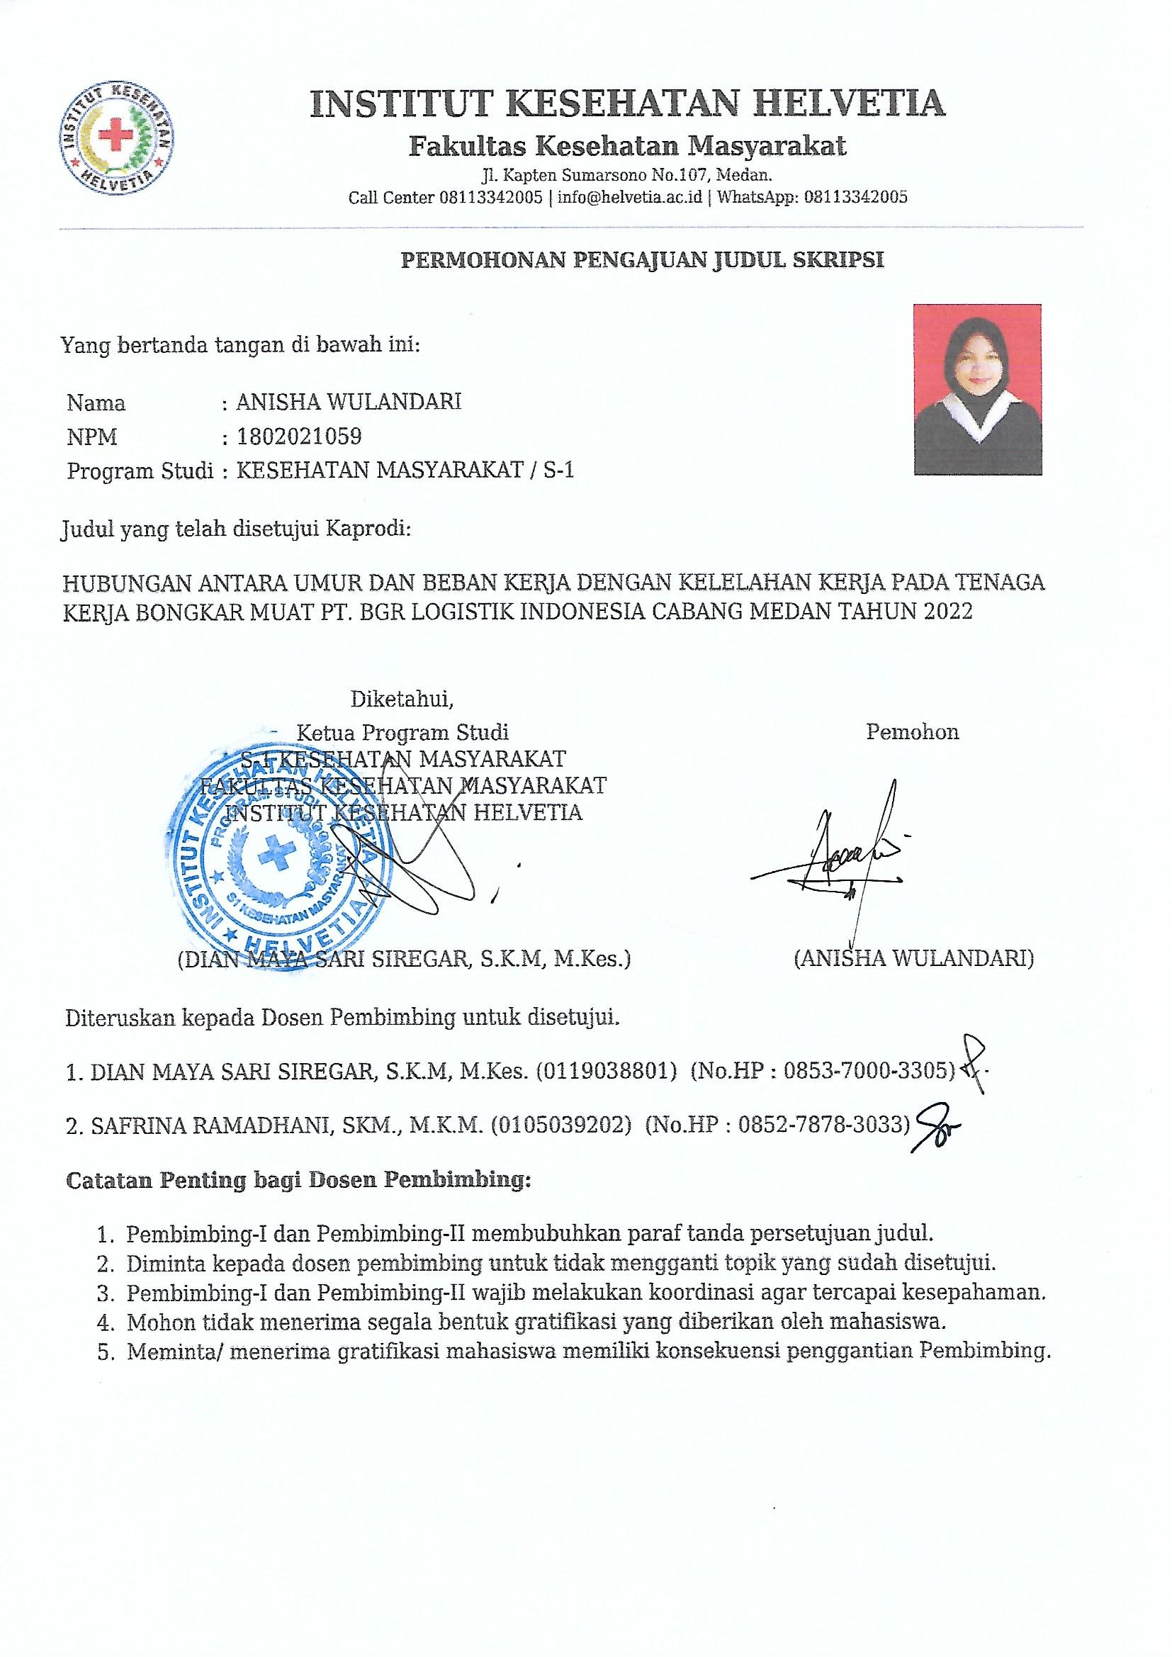

Lampiran 5. Lembar Persetujuan Perbaikan Revisi
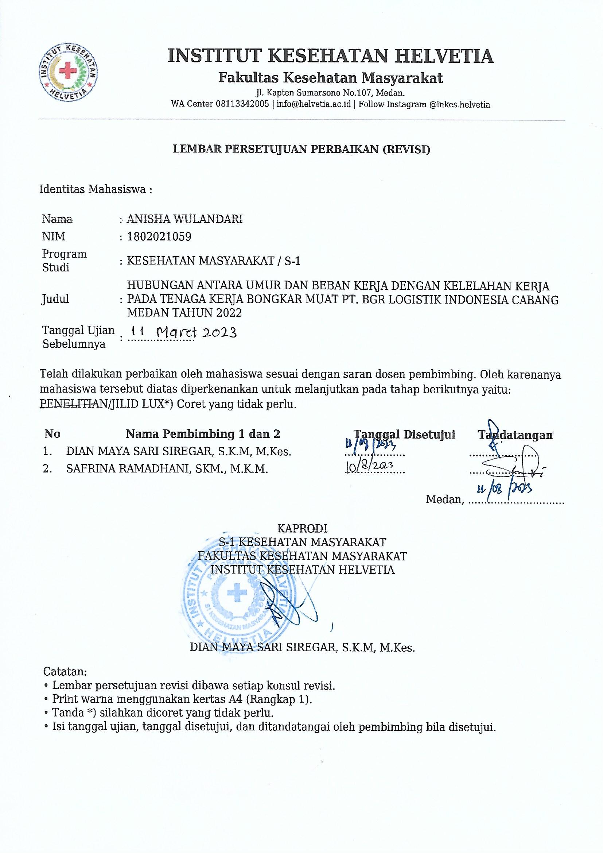

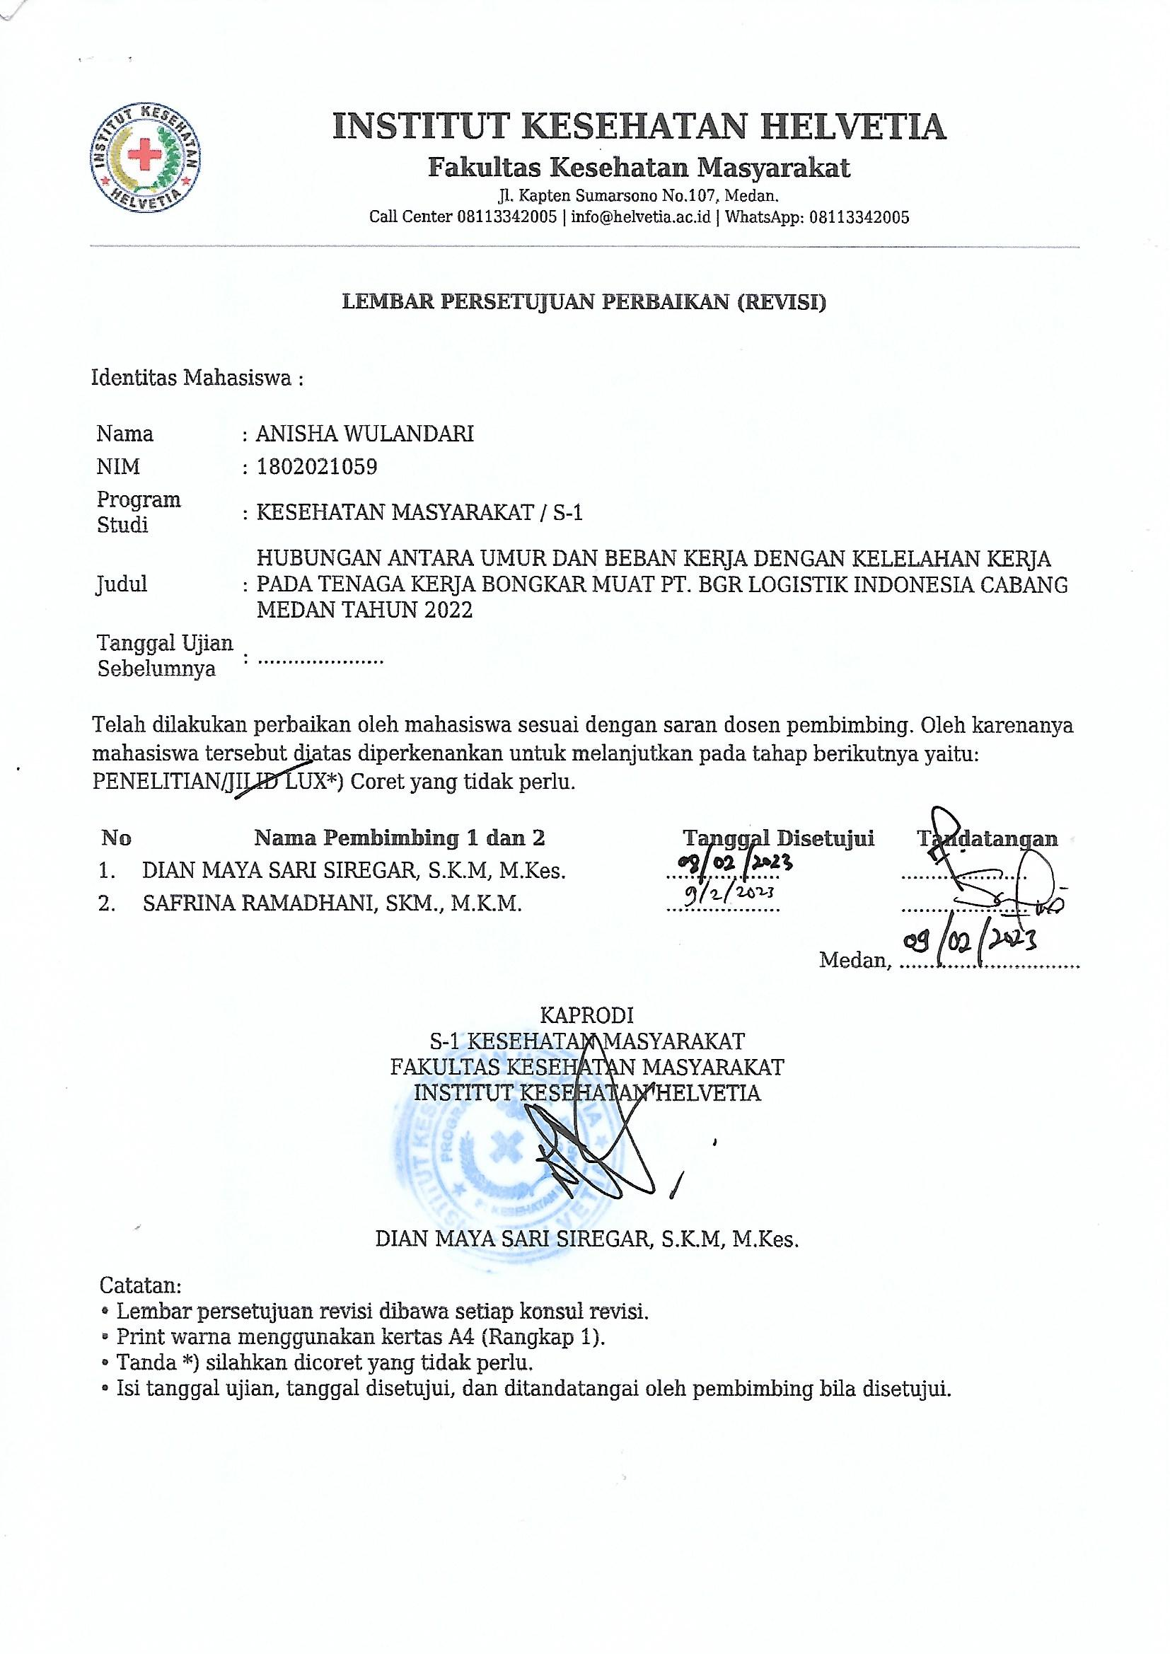

Lampiran 6. Surat Permohonan Survei Awal
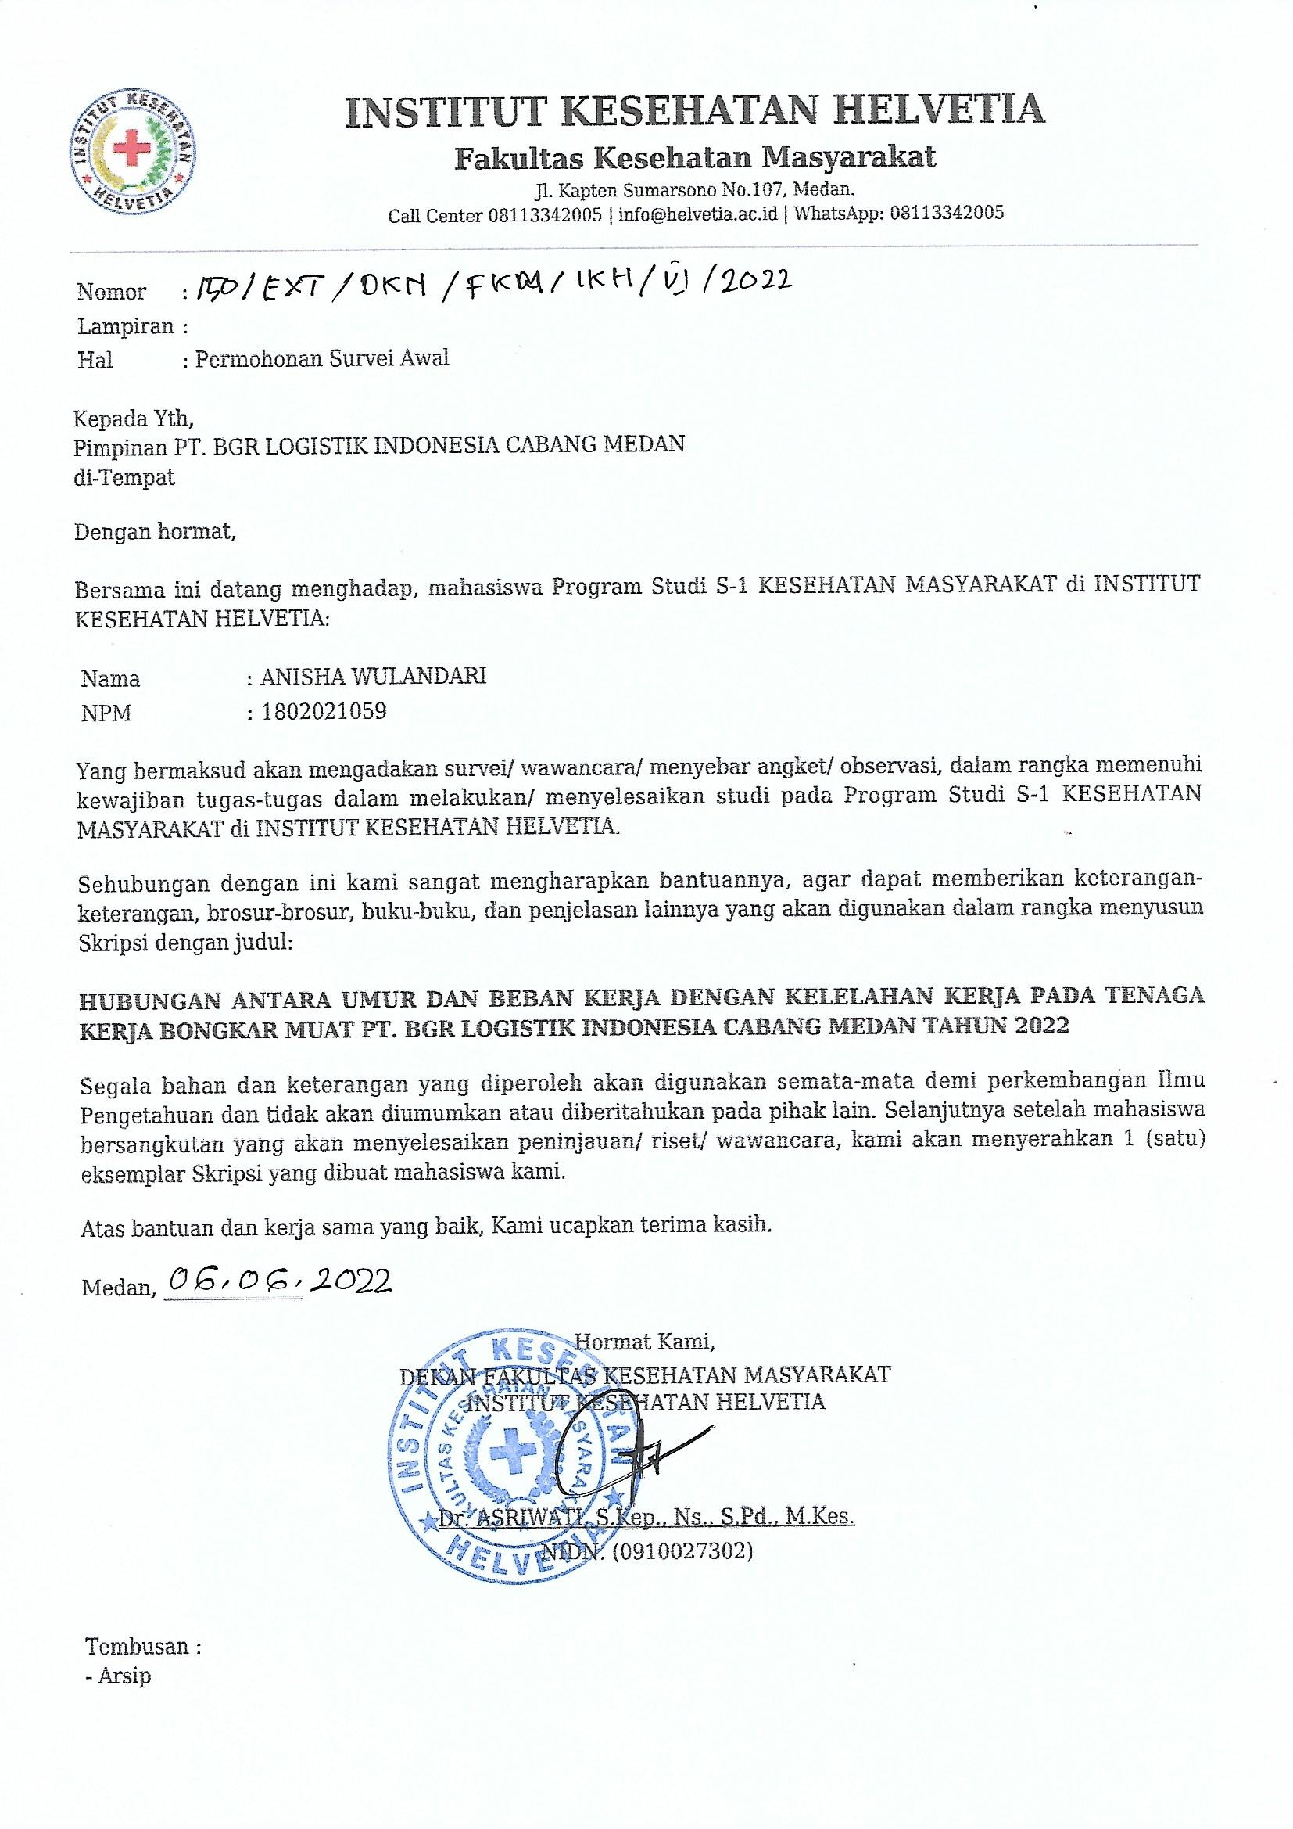

Lampiran 7. Surat Izin Penelitian
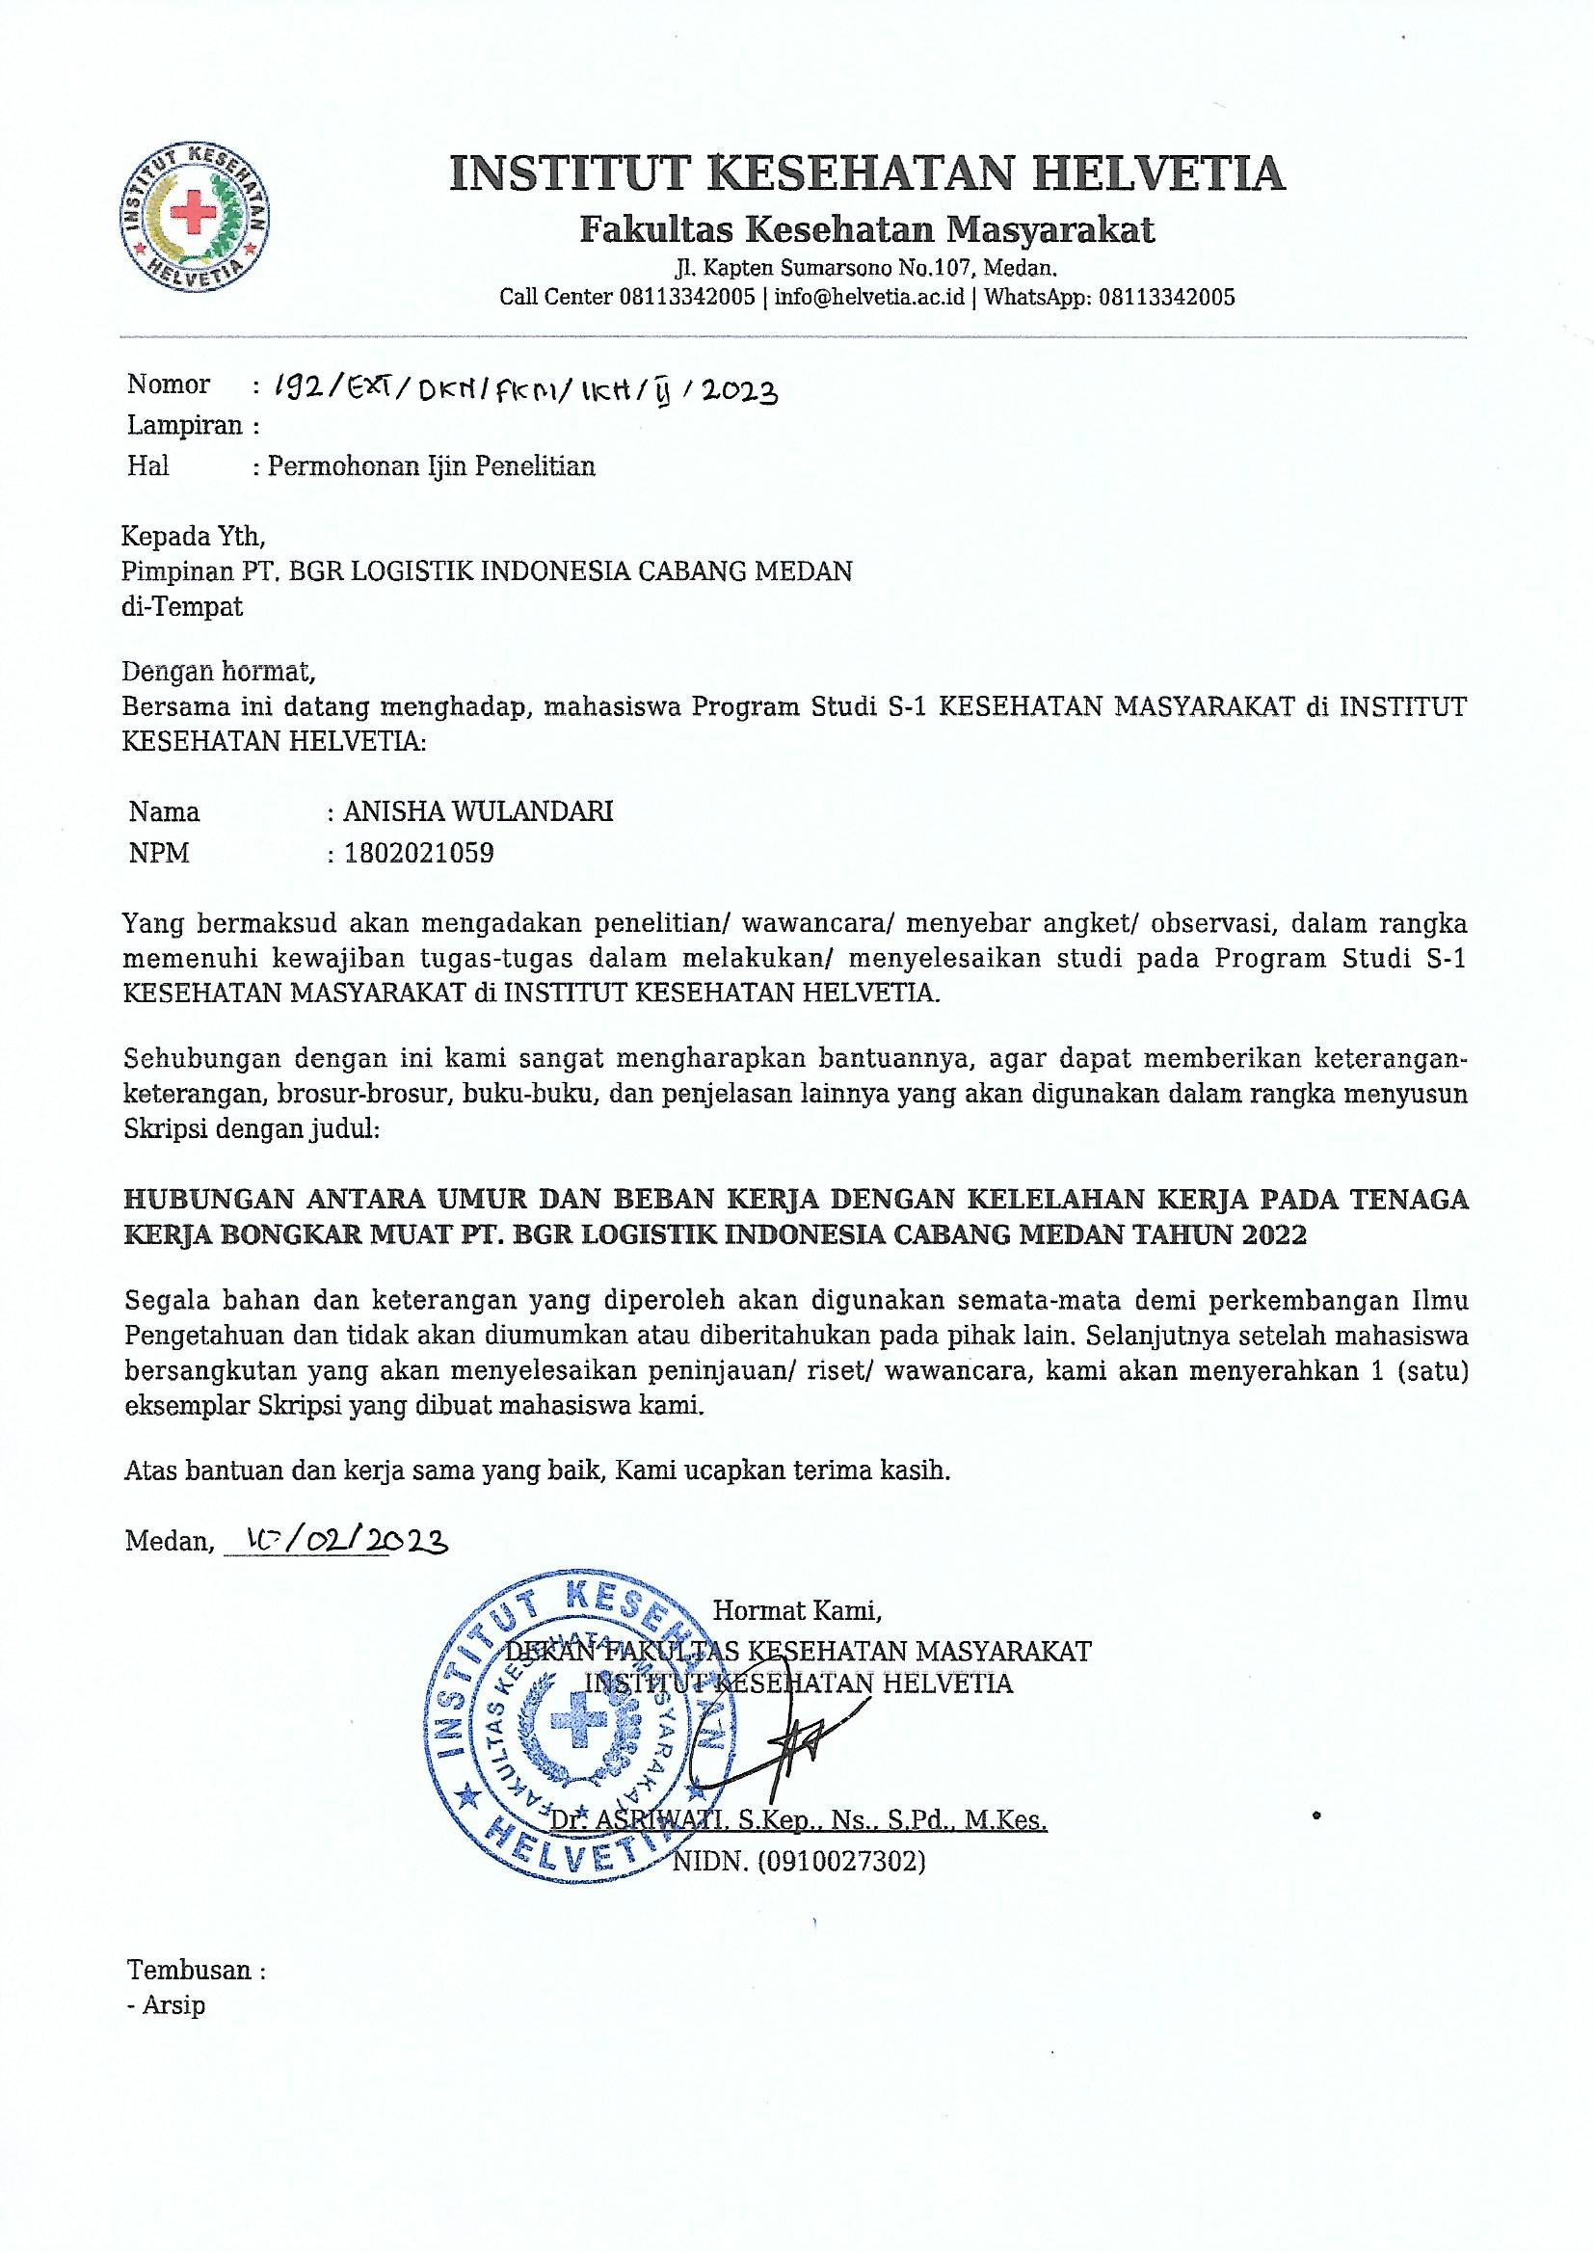

Lampiran 8. Surat Balasan Survei Awal
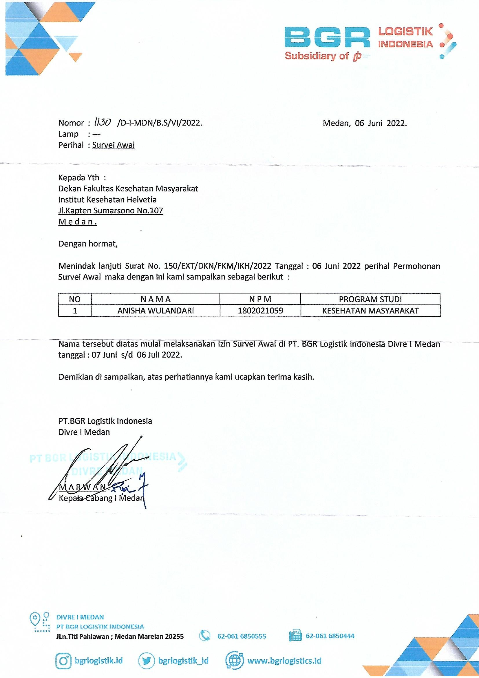

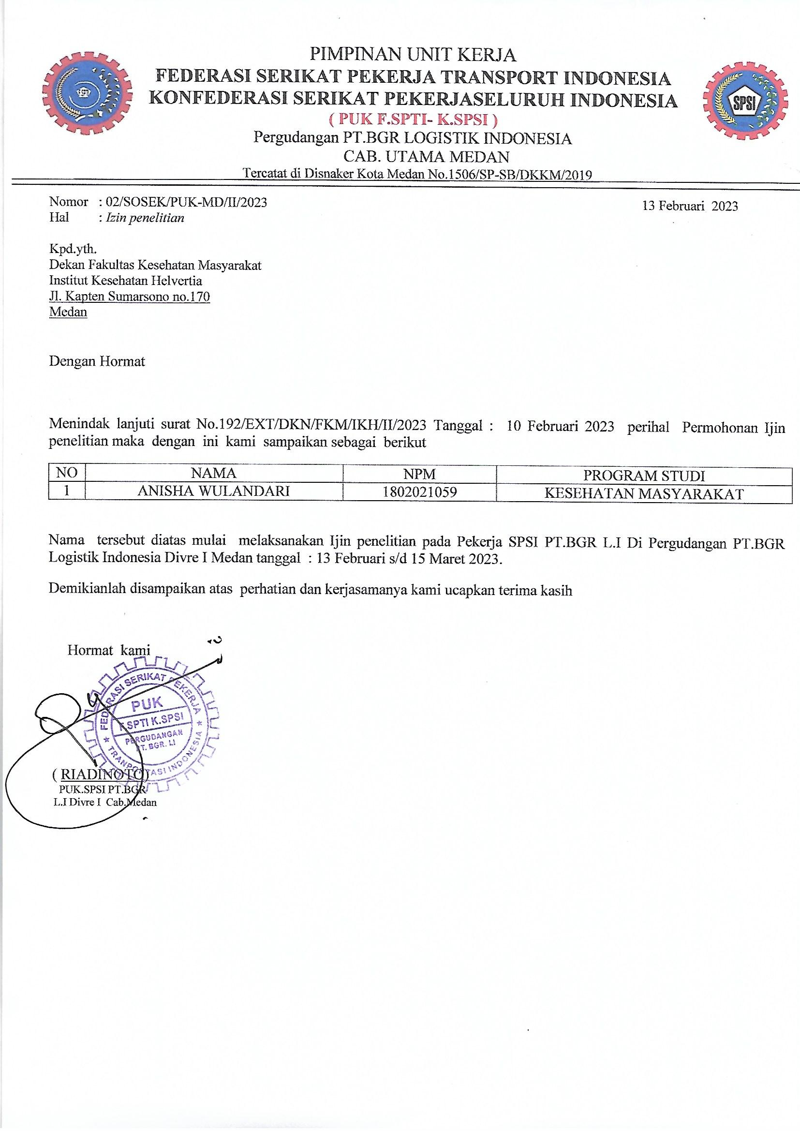
Lampiran 9. Surat Balasan Penelitian

Lampiran 10. Surat Selesai Penelitian
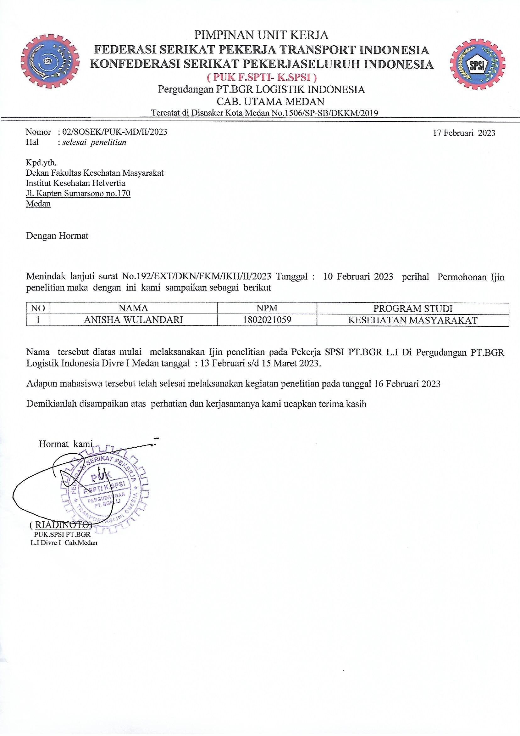

Lampiran 11. Lembar Bimbingan Pembimbing 1
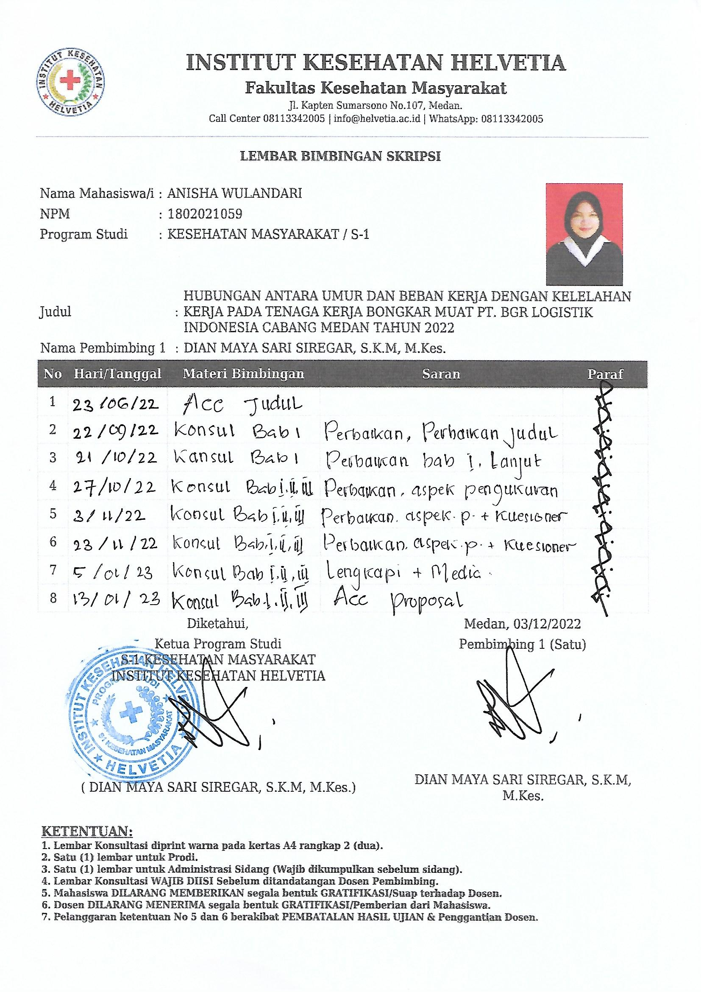

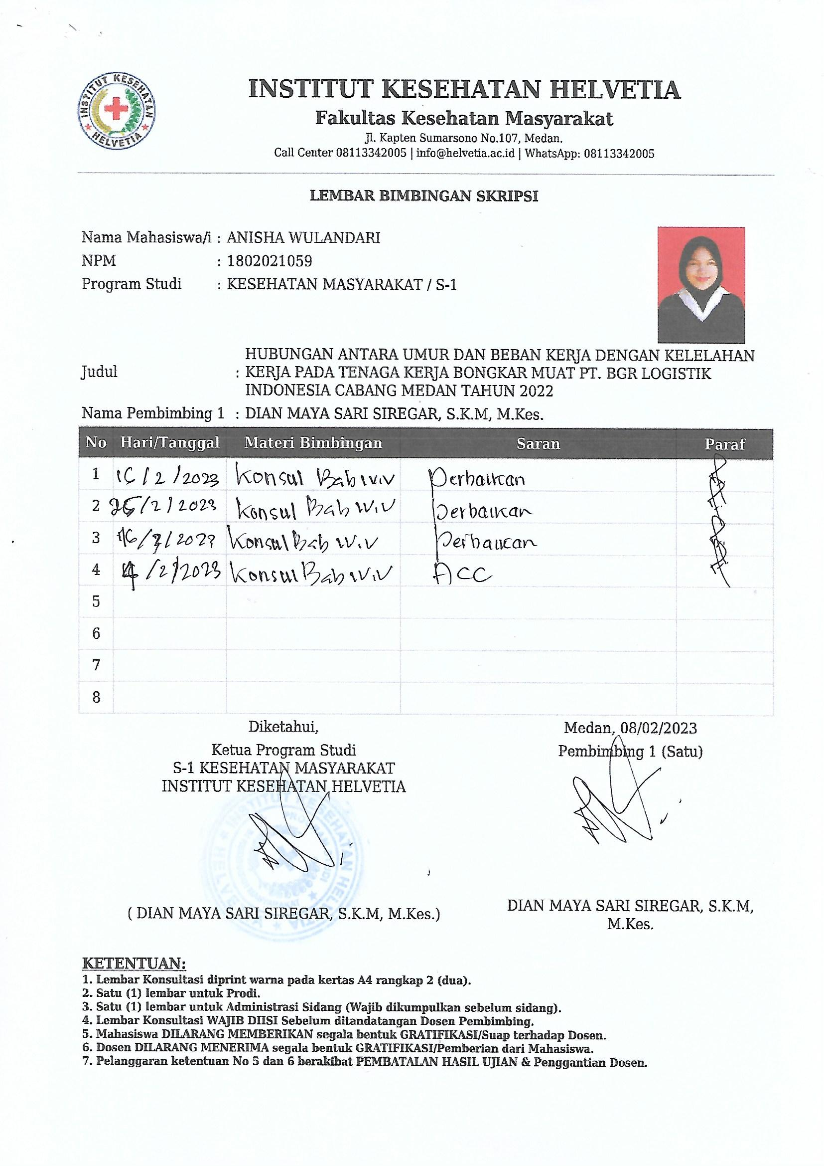

Lampiran 12. Lembar Bimbingan Pembimbing 2
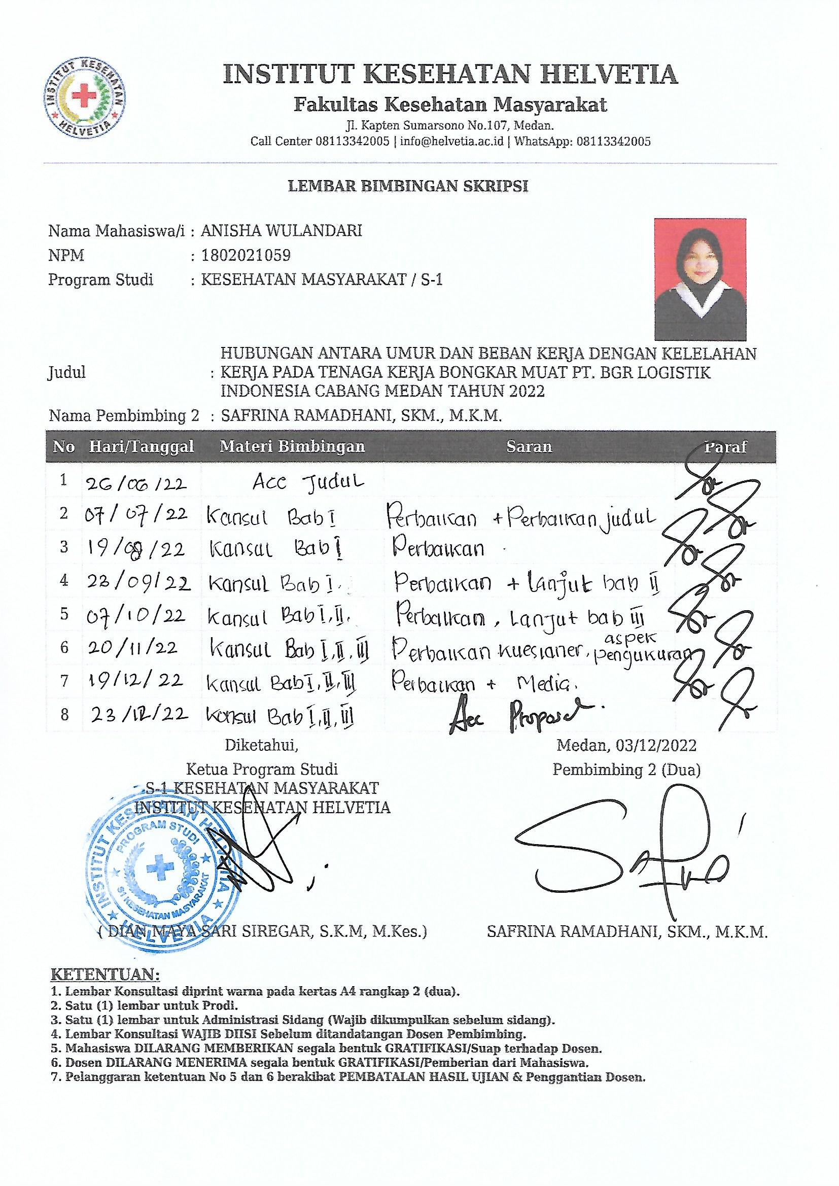

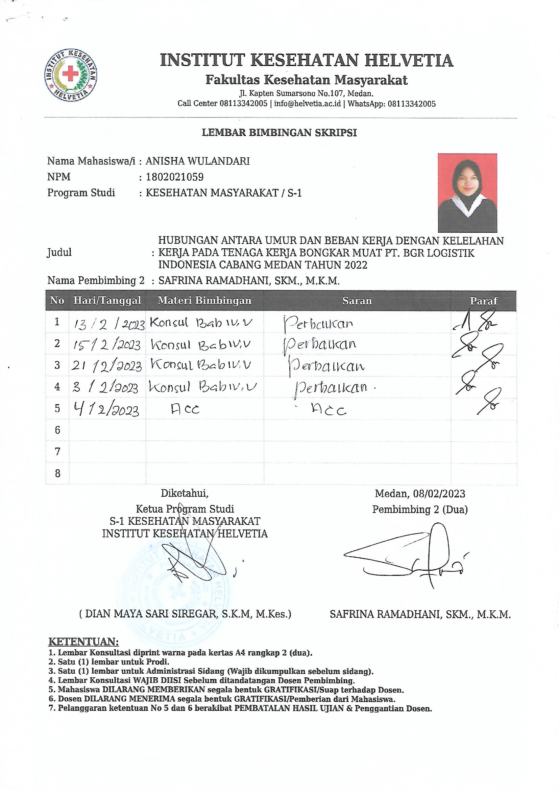

Lampiran 13. Dokumentasi

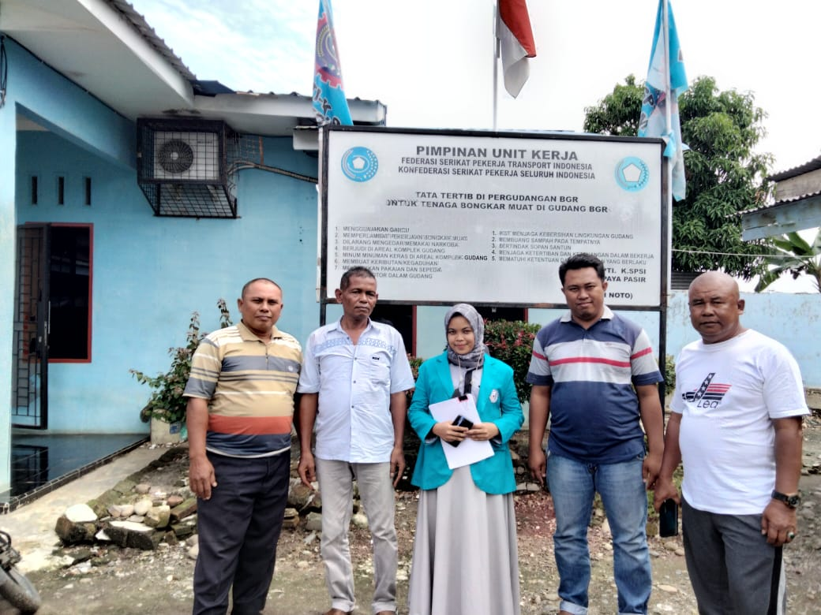Gambar 1. Foto bersama anggota kepengurusan BGR

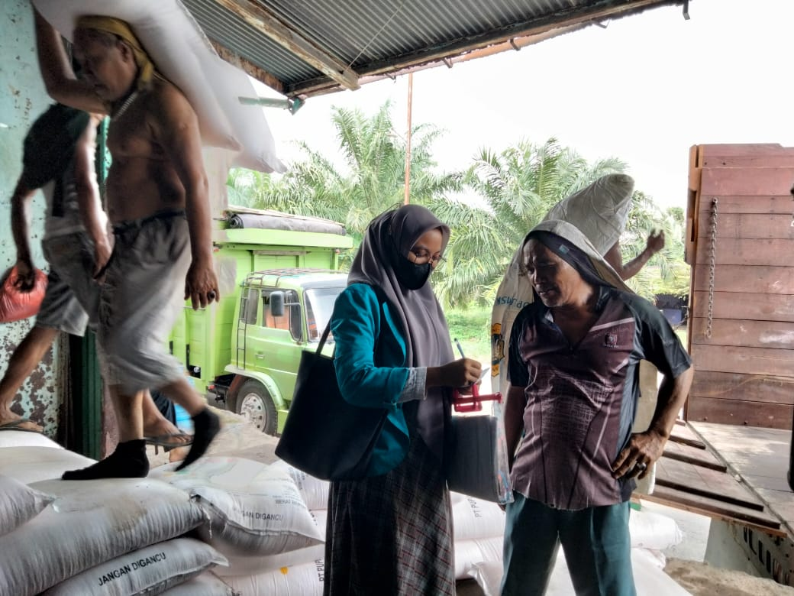
Gambar 2. Mewawancarai pekerja buruh angkat angkut
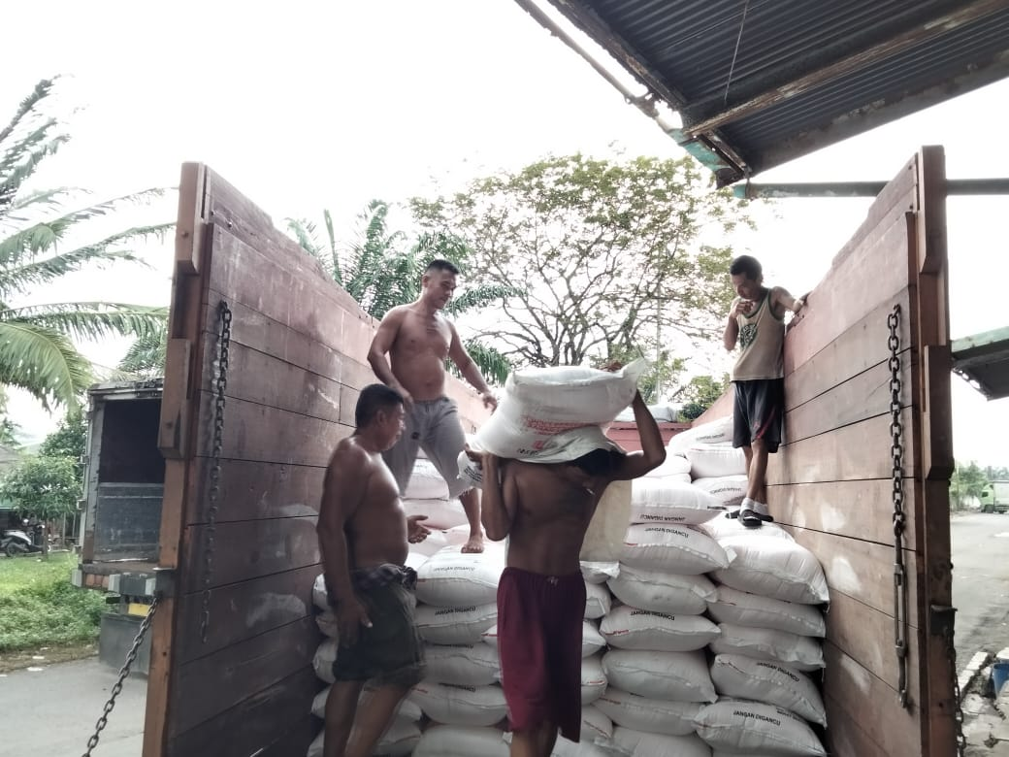
Gambar 3. Foto Kegiatan Saat Proses Bekerja

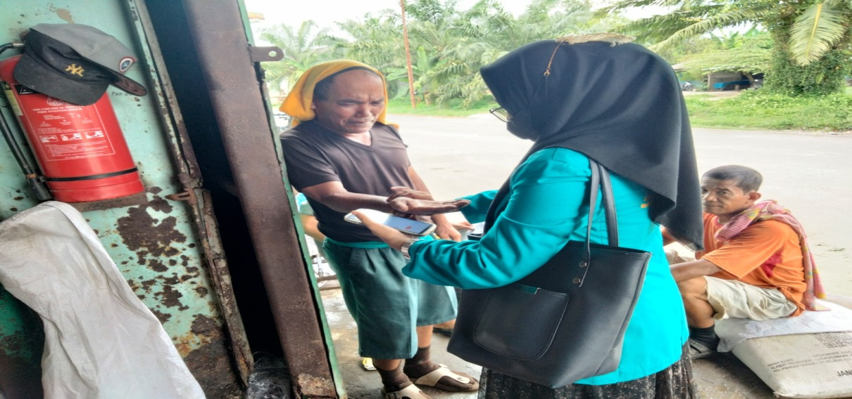
Gambar 4. Penyebaran Kuesioner dan Perhitungan Beban Kerja
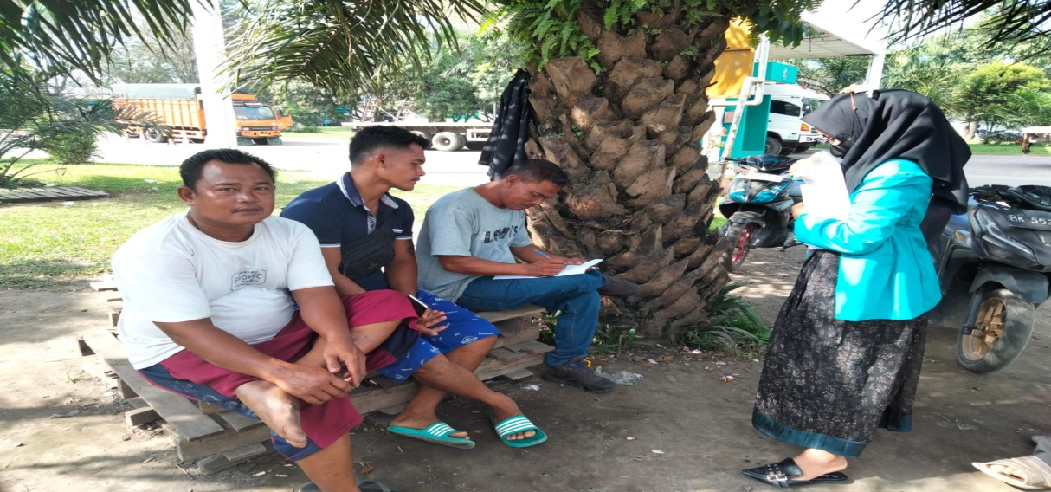
Gambar 5. Penyebaran Kuesioner dan Perhitungan Beban Kerja

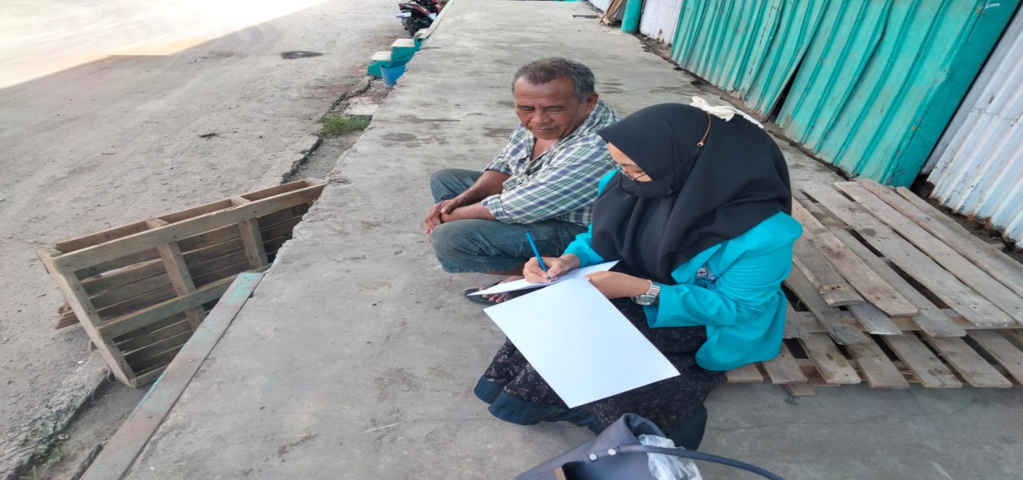
Gambar 6. Penyebaran Kuesioner dan Perhitungan Beban Kerja

